**UNIVERSIDADE FEDERAL DOS VALES DO JEQUITINHONHA E MUCURI**

**Programa de Pós-Graduação em Ciência Florestal**

**Sollano Rabelo Braga**

**APLICAÇÃO *WEB* PARA PROCESSAMENTO DE INVENTÁRIO FLORESTAL POR MEIO DA PLATAFORMA SHINY**

**DIAMANTINA**

**2019**

**Sollano Rabelo Braga**

**APLICAÇÃO *WEB* PARA PROCESSAMENTO DE INVENTÁRIO FLORESTAL POR MEIO DA PLATAFORMA SHINY**

Dissertação apresentada ao programa de Pós-Graduação em Ciência Florestal da Universidade Federal dos Vales do Jequitinhonha e Mucuri, como parte dos requisitos para obtenção do título de Mestre.

Orientador: Dr. Marcio Leles Romarco de Oliveira

**Diamantina**

**2019**

**Sollano Rabelo Braga**

**APLICAÇÃO *WEB* PARA PROCESSAMENTO DE INVENTÁRIO FLORESTAL POR MEIO DA PLATAFORMA SHINY**

Dissertação apresentada ao programa de Pós-Graduação em Ciência Florestal da Universidade Federal dos Vales do Jequitinhonha e Mucuri, como requisito parcial para obtenção do título de Mestre.

Orientador: Prof. Dr. Marcio Leles Romarco de Oliveira

Data de aprovação ... / ... / ...

___________________________________________________

Prof. Dr. Marcio Leles Romarco de Oliveira

Faculdade de Ciências Agrárias - UFVJM

___________________________________________________

Prof . Dr. Eric Bastos Gorgens

Faculdade de Ciências Agrárias - UFVJM

___________________________________________________

Eng.

Faculdade de Ciências Agrárias – UFVJM

**Diamantina**

AGRADECIMENTOS

Agradeço à minha mãe Leana Maria Rabelo e ao meu pai Militão Sampaio Braga, pelo apoio e amor recebidos.

Aos professores do Departamento de Engenharia Florestal, em especial o professor Márcio Leles Romarco de Oliveira, pela orientação.

Ao professor Eric Bastos Gorgens que sempre me apoiou e contribuiu com ideias para o projeto.

Aos membros do laboratório de Mensuração e Manejo Florestal, pelo companheirismo e apoio.

Aos membros do site Stackoverflow pela ajuda.

À Universidade Federal dos Vales do Jequitinhonha e Mucuri pela oportunidade oferecida.

O presente trabalho foi realizado com apoio da Coordenação de Aperfeiçoamento de Pessoal de Nível Superior - Brasil (CAPES) - Código de Financiamento 001.

**APLICAÇÃO *WEB* PARA PROCESSAMENTO DE INVENTÁRIO FLORESTAL POR MEIO DA PLATAFORMA SHINY**

**RESUMO**

O objetivo deste trabalho foi desenvolver *web apps* específicos para área florestal, no que se refere a processamento de dados de inventário florestal de florestas equiâneas e inequiâneas utilizando linguagem R em plataforma online. Os *web apps* foram desenvolvidos no Laboratório de Mensuração e Manejo, na Universidade Federal dos Vales do Jequitinhonha e Mucuri – UVJM, Campus JK, Diamantina/MG Rodovia MGT 367 - Km 583, nº 5000. A hospedagem dos *apps* foi feita utilizando o serviço da *Amazon* *Web Services EC2*. O Sistema Operacional do servidor utilizado foi o Ubuntu Server 16.04. Foram desenvolvidos 3 *web apps*. A aplicação *web* App Inventário de Nativas foi desenvolvida com o foco em florestas inequiâneas, visando gerar variáveis, índices e gráficos que geralmente são utilizados em relatórios de inventários florestais de florestas naturais. O App Cubagem foi desenvolvido com o foco em cálculos de volume de árvores cubadas utilizando os métodos de Smalian ou Huber, realizar análises descritivas e ajustar modelos volumétricos utilizando estes dados. O *web* app App Inventário Florestal foi desenvolvido com enfoque em florestas equiâneas, e pode estimar a altura de árvores não medidas, volume de árvores inserindo os coeficientes de um dos modelos disponíveis, realizar uma análise descritiva dos dados e fazer estimativas de amostragem. Concluiu-se que os *web* apps foram desenvolvidos com sucesso, e podem ser acessados remotamente por meio de um navegador de internet.

Palavras-chave:Mensuração, Processamento de Dados, Cubagem.

**WEB APP FOR INVENTORY DATA PROCESSING USING THE SHINY PLATAFORM**

**ABSTRACT**

The aim of this study is to develop web apps for forestry data processing, specifically for inventory data from even-aged and uneven-aged forests using R language in an online platform. The web apps were developed in the Laboratório de Mensuração e Manejo, at the Federal University of the Jequitinhonha and Mucuri Valleys – UFVJM, Campus JK, Diamantina/MG Rodovia MGT 367 – Km 583, nº 5000. The apps were hosted using Amazon Web Services EC2. The Operating System used was Ubuntu Server 16.04. Three apps were developed. The web app App Inventário de Nativas was developed with focus on uneven-aged forests, aiming to provide most variables, indexes and graphics used in reports of inventories of natural forests The web app App Cubagem was developed with focus on tree volume measurements and estimation using Smalian or Huber’s method and volumetric models, and descriptive analysis of data. With web app App Inventário Florestal we aimed to allow the user to estimate the height of non-measured trees, estimate the volume of trees using coefficients of one of the available models, make a descriptive analysis of their data, and make sampling estimates of inventory data of even-aged forests. We concluded that the web apps were developed successfully, and can be accessed remotely by a web browser.

Keywords**:** Forest Mensuration, Data processing, Cubic volume.

**SUMÁRIO**

1 INTRODUÇÃO GERAL 7

2 METODOLOGIA GERAL 8

Desenvolvimento dos web apps 8

Hospedagem dos web apps 9

REFERÊNCIAS BIBLIOGRÁFICAS 10

CAPÍTULO 1 App Inventário de Nativas — APLICAÇÃO *WEB* PARA PROCESSAMENTO DE DADOS DE INVENTÁRIO FLORESTAL DE FLORESTAS INEQUIÂNEAS 13

1 INTRODUÇÃO 15

2 OBJETIVOS 15

3 MATERIAL E MÉTODOS 15

4 RESULTADOS E DISCUSSÃO 22

5 CONCLUSÃO 37

6 REFERENCIAS BIBLIOGRÁFICAS 37

CAPÍTULO 2 App Cubagem — APLICAÇÃO WEB PARA PROCESSAMENTO DE DADOS DE CUBAGEM 41

1 INTRODUÇÃO 43

2 OBJETIVOS 43

3 MATERIAL E MÉTODOS 43

4 RESULTADOS E DISCUSSÃO 50

5 CONCLUSÕES 63

6 REFERÊNCIAS BIBLIOGRÁFICAS 63

CAPÍTULO 3 App Inventário Florestal — APLICAÇÃO WEB PARA PROCESSAMENTO DE DADOS DE INVENTÁRIO FLORESTAL DE FLORESTAS EQUIÂNEAS 67

1 INTRODUÇÃO 69

2 OBJETIVOS 69

3 MATERIAL E MÉTODOS 69

4 RESULTADOS E DISCUSSÃO 75

5 CONCLUSÕES 90

6 REFERÊNCIAS BIBLIOGRÁFICAS 91

3 CONCLUSÕES GERAIS 94

APÊNDICE A — MANUAL DO PACOTE FORESTMANGR 95

1. INTRODUÇÃO GERAL

Após a coleta, o processamento dos dados de inventário é feito geralmente em escritórios, utilizando softwares computacionais. Esta etapa é fundamental uma vez que produz as informações de produção e/ou crescimento da população. Porém, a maioria dos softwares utilizados no processamento de dados provenientes de inventários florestais possuem licenças pagas. Isso dificulta o acesso a esses softwares por estudantes de engenharia florestal, ou por startups que não podem não ter recursos para adquirir uma licença.

Softwares livres vêm ganhando destaque no processamento de dados, já que não possuem licença, e são de código fonte aberto, ou seja, pode-se verificar a qualidade das análises utilizadas. Softwares livres estão em constante mudança, e são movidos por uma comunidade de usuários que estão sempre os modificando e aprimorando.

Um destes softwares é o R, uma poderosa linguagem e ambiente de programação estatística e gráfica, que possibilita a criação de sistemas computacionais para diversas funções (R CORE TEAM, 2018). É possível aumentar as funcionalidades do R por meio de pacotes, que expandem e muitas vezes simplificam algoritmos e computações desta linguagem. Um destes pacotes é o *shiny*, que permite ao usuário criar aplicações *web* (*web apps*) utilizando algoritmos em R, de interface fácil e interativa (CHANG et al., 2017). Aplicações *web* (*web apps*) são produtos de software ou sistemas de informática que utilizam uma estrutura distribuída pelo menos parcialmente em *http*. Como consequência, pelo menos parte de seu acesso é feito por meio de um navegador (*browser*) (PAULA FILHO, 2009).

Uma grande mudança em serviços de Tecnologia de Informação e Comunicação (Information and Communications Technology – ICT) é a computação em nuvem, que vem se tornando uma grande ferramenta para se realizar computações complexas e em grande escala (RITTINGHOUSE; RANSOME, 2010). Muitas empresas estão adotando modelos de serviço que utilizam esta tecnologia, como o *Software as a Service* (*SaaS*), que permite ao usuário realizar processamentos complexos remotamente, utilizando aplicações rodando em nuvem (MELL; GRANCE, 2011).

O objetivo deste trabalho é desenvolver aplicações web específicos para área florestal, no que se refere a processamento de dados de inventário florestal de florestas equiâneas e inequiâneas utilizando linguagem R em plataforma online. Portanto, o presente trabalho foi dividido em três capítulos, cada um dedicado a um *web app* diferente, apresentados da seguinte forma:

O primeiro, com o objetivo de criar uma aplicação *web* para processamento de dados de inventário florestal de florestas inequiâneas utilizando linguagem R em uma plataforma online.

O segundo, com o objetivo de criar uma aplicação *web* para processamento de dados de cubagem utilizando linguagem R em uma plataforma online;

O terceiro, com o objetivo de criar uma aplicação *web* para processamento de dados de inventário florestal de florestas equiâneas utilizando linguagem R em uma plataforma online.

1. METODOLOGIA GERAL

## Desenvolvimento dos web apps

Os *web apps* foram desenvolvidos no Laboratório de Mensuração e Manejo, na Universidade Federal dos Vales do Jequitinhonha e Mucuri – UVJM, Campus JK, Diamantina/MG Rodovia MGT 367 - Km 583, nº 5000, com o apoio dos membros do Grupo de Pesquisa em Mensuração e Manejo Florestal. Foi utilizada a linguagem de programação R versão 3.4.3 (R CORE TEAM, 2018), rodando no Ambiente de Desenvolvimento Integrado (*Integrated Development Environment – IDE*) RStudio.

Diversas funções foram criadas para facilitar e padronizar os cálculos feitos nos aplicativos. Estas funções foram condensadas em um pacote e enviado para o CRAN, o repositório oficial de pacotes do R. O pacote foi nomeado *forestmangr* e está disponível para download (BRAGA; OLIVEIRA; GORGENS, 2019). Detalhes sobre o pacote e suas funções estão no apêndice A. Os aplicativos utilizam versões modificadas das funções disponíveis no pacote.

Além do *forestmangr*, os pacotes adicionais utilizados foram: *tidyr* para organização de dados (WICKHAM; HENRY, 2017); *dplyr* para manipulação de dados (WICKHAM et al., 2017); *ggplot2* para criação de gráficos (WICKHAM, 2016); *ggdendro* para a criação de dendrogramas utilizando o *ggplot2* (DE VRIES; RIPLEY, 2016); *shiny,* para a criação de uma interface de usuário interativa (CHANG et al., 2017); *readxl* paraimportação de planilhas do *Excel* (WICKHAM; BRYAN, 2017) e *openxlsx* para exportação de dados em planilhas eletrônicas do *Excel* no formato *.xlsx* (WALKER, 2017). As páginas de introdução dos *web apps* foram construídas utilizando a linguagem de marcação *markdown*, com o auxílio do pacote *rmarkdown* (ALLAIRE et al., 2017).

Como a linguagem R não pode gerar uma interface gráfica de usuário ou *graphical user interface* *(GUI)* nativamente para seus scripts, o pacote *shiny* (CHANG et al., 2017) foi utilizado para criar a GUI, gerando um *shiny app*. O *shiny app* funciona por meio de um script do R, que quando executado, gera uma aplicação *web*, que pode ser acessada por um navegador de internet. Portanto, para ser utilizado, é necessário que o R esteja instalado. O método mais utilizado para compartilhar esses *apps* é a sua hospedagem em um servidor, possibilitando o acesso remoto dos *apps*. Para isso é necessário montar um servidor privado, ou contratar um dos diversos serviços de nuvem disponíveis atualmente.

## Hospedagem dos web apps

A hospedagem dos *apps* foi feita utilizando o serviço da *Amazon* *EC2*, por questões de praticidade. Nele é possível contratar uma máquina, escolher suas especificações, e configurá-la remotamente (AMAZON WEB SERVICES INC., 2018). O serviço é gratuito por um ano, e depois disso é cobrada uma taxa, conforme o uso. O tipo de instância contratada foi o “Ubuntu Server 16.04 LTS (HVM), SSD Volume Type”, pois é a única disponível para o período gratuito de uso.

O Sistema Operacional do servidor utilizado foi o Ubuntu Server 16.04. O servidor foi configurado e acessado utilizando PuTTY, uma ferramenta feita para Windows que permite o acesso a servidores utilizando protocolos SSH (TATHAM, 2018). Nessa máquina foi instalado o R, para que as aplicações possam rodar na máquina. O Shiny Server também foi instalado, pois ele cria um *web server* específico para se hospedar shiny apps (RSTUDIO INC, 2018a).

Além disso, o RStudio Server será instalado, para facilitar a manutenção e atualização das aplicações *web* (RSTUDIO INC, 2018b). É comum a instalação do RStudio Server em conjunto com o Shiny Server, pois ele permite acesso a uma *IDE* para o R dentro do servidor, facilitando a correção de erros e realização de testes.

Todos os *web apps* tem interface similar, para facilitar a transição entre *web apps* para o usuário, e iniciarão com uma página descrevendo o *web app*, suas funcionalidades e referências. As etapas de processamento dos *web apps* são divididas por abas nomeadas, para facilitar a navegação. As abas de download, descritas nas Figuras 3, 35 e 64, também funcionam de forma similar em todos os *web apps*.

Após finalizados, os apps foram transferidos para o servidor utilizando *Git*, um sistema de controle de versão gratuito e de código fonte aberto (TORVALDS, 2018). *Git* foi instalado no servidor, e com ele foi feito *upload* dos *web* *apps*. Cada *web app* possui um endereço *web* específico, que pode ser acessado via navegador *web*, como *Chrome, Firefox* ou *Edge*.

# REFERÊNCIAS BIBLIOGRÁFICAS

ALLAIRE, J. et al. **rmarkdown: Dynamic Documents for R**, 2017. Disponível em: <https://cran.r-project.org/package=rmarkdown>

AMAZON WEB SERVICES INC. **Amazon EC2**. Disponível em: <https://aws.amazon.com/ec2/>.

BRAGA, S. R.; OLIVEIRA, M. L. R. DE; GORGENS, E. B. **forestmangr: Functions for Forest Mensuration and Management. R package version 0.9.1.** Disponível em: <https://cran.r-project.org/package=forestmangr>.

CAMPOS, J. C. C.; LEITE, H. G. **Mensuração Florestal: Perguntas e Respostas**. 5a ed. Viçosa: UFV, 2017.

CHANG, W. et al. **shiny: Web Application Framework for R. R package version 1.0.5**. Disponível em: <https://cran.r-project.org/package=shiny>.

CURTIS, R. O. Height-Diameter and Height-Dia meter-Age EquationsFor Second-Growth Douglas-Fir. **Forest Science**, v. 13, n. 4, p. 365–375, 1967.

DE VRIES, A.; RIPLEY, B. D. **ggdendro: Create Dendrograms and Tree Diagrams Using “ggplot2”. R package version 0.1-20**. Disponível em: <https://cran.r-project.org/package=ggdendro>.

HUSCH, B.; BEERS, T.; KERSHAW, J. **Forest Mensuration**. 4a ed. New Jersey: John Wiley & sons, Inc., 2003.

IMAÑA-ENCINAS, J. et al. Equações de volume de madeira para o cerrado de planaltina de Goiás. **Floresta**, v. 39, n. 1, p. 107–116, 2009.

KOZAK, A.; MUNRO, D. D.; SMITH, J. H. G. Taper Functions and their Application in Forest Inventory. **The Forestry Chronicle**, v. 45, p. 278–283, 1969.

MAZAROTTO, E. B. **Modelos matemáticos para estimar o volume em metros cúbicos com casca de Bracatinga (Mimosa scabrella, Benth.) em diferentes idades**. [s.l.] Dissertação (Mestrado em Engenharia Florestal) - Setor de ciências Agrárias, Universidade Federal do Paraná, 1989.

MELL, P.; GRANCE, T. The NIST Definition of Cloud Computing Recommendations of the National Institute of Standards and Technology. **National Institute of Standards and Technology, Information Technology Laboratory**, v. 145, p. 7, 2011.

NASCIMENTO, R. G. M. **Modelagem e simulação do crescimento e produção de floresta tropical manejada na Amazônia oriental**. [s.l.] Tese (Doutorado em Engenharia Florestal) - Universidade Federal do Paraná, 2016.

OLIVEIRA, M. L. R. DE et al. Estimação do volume de árvores de clones de eucalipto pelo método da similaridade de perfis. **R. Árvore**, v. 33, n. 1, p. 133–141, 2009.

PAULA FILHO, W. DE P. **Engenharia de software**. 3a ed. Rio de Janeiro: ITC, 2009.

R CORE TEAM. **R: A language and environment for statistical computing. R Foundation for Statistical Computing**, 2018. Disponível em: <http://www.r-project.org/>

RITTINGHOUSE, J.; RANSOME, J. **Cloud computing\nImplementation, Management, and Security**. New York: Taylor & Francis, 2010.

RSTUDIO INC. **Shiny Server – RStudio**. Disponível em: <https://www.rstudio.com/products/shiny/shiny-server/>.

RSTUDIO INC. **RStudio Server – RStudio**. Disponível em: <https://www.rstudio.com/products/rstudio-server/>.

SCHUMACHER, F. X.; HALL, F. DOS S. Logarithmic expression of timber-tree volume. **Journal of Agricultural Research**, v. 47, n. 9, p. 719–734, 1933.

SOARES, C. P. B.; PAULA NETO, F.; SOUZA, A. L. **Dendrometria e Inventário Florestal**. 2. ed. Viçosa: UFV, 2012.

SOUZA, A. L.; SOARES, C. P. B. **Florestas Nativas: estrutura, dinâmica e manejo**. Viçosa: UFV, 2013.

SOUZA, D. R. DE; SOUZA, A. L. DE. Emprego do método BDq de seleção após a exploração florestal em floresta ombrófila densa de terra firma, Amazônia oriental. **R. Árvore**, v. 29, n. 4, p. 617–625, 2005.

SPURR, S. H. **Forest Inventory**. New York: Ronald Press Co., 1952.

TATHAM, S. **PuTTY**, 2018. Disponível em: <https://www.putty.org>

TORVALDS, L. **Git**, 2018. Disponível em: <https://git-scm.com/>

WALKER, A. **openxlsx: Read, Write and Edit XLSX Files.**, 2017. Disponível em: <https://cran.r-project.org/package=openxlsx>

WICKHAM, H. **ggplot2: Elegant Graphics for Data Analysis**. New York, NY: Springer New York, 2016.

WICKHAM, H. et al. **dplyr: A Grammar of Data Manipulation. R package version 0.7.2**. Disponível em: <https://cran.r-project.org/package=dplyr>.

WICKHAM, H.; BRYAN, J. **readxl: Read Excel Files. R package version 1.0.0**, 2017. Disponível em: <https://cran.r-project.org/package=readxl>

WICKHAM, H.; HENRY, L. **tidyr: Easily Tidy Data with “spread()” and “gather()” Functions. R package version 0.7.1**, 2017. Disponível em: <https://cran.r-project.org/package=tidyr>

# CAPÍTULO 1 App Inventário de Nativas — APLICAÇÃO *WEB* PARA PROCESSAMENTO DE DADOS DE INVENTÁRIO FLORESTAL DE FLORESTAS INEQUIÂNEAS

**RESUMO**

O objetivo deste trabalho foi criar uma aplicação web para processamento de dados de inventário florestal de florestas inequiâneas utilizando linguagem R em uma plataforma online.

Inicialmente o aplicativo apresenta uma tela de introdução, e após isso, na aba de *upload*, o usuário tem a opção de fazer o upload dos seus dados, ou utilizar um dos dados de exemplo. Caso o usuário deseje inserir os seus próprios dados, estes devem estar em nível de fuste, árvore, ou parcela, caso contrário serão incompatíveis com as análises. O formato do arquivo de entrada pode ser valores separados por vírgula (comma separated values – CSV), ou em planilha eletrônica .xlsx, formato padrão do Microsoft Excel 2007 e superior. Após o upload, os dados podem ser visualizados dentro do *web app*. A próxima etapa, é o mapeamento de variáveis onde o usuário irá definir quais colunas dos seus dados são referentes às variáveis utilizadas pelo *web app*. Isso será feito com todas as variáveis que o *web app* utiliza, como árvore, nome científico, altura, etc. Esse processo é feito apenas uma vez. A próxima etapa é a preparação dos dados, onde são definidos alguns valores, como diâmetro mínimo e intervalo de classe para gráficos de classe diamétrica que serão feitos futuramente, remoção de colunas e filtragem de dados. Nesta etapa também é possível realizar a consistência dos dados, e estimar o volume das árvores utilizando um dos modelos retirados da literatura estabelecidos pelo *web app*, caso os dados não possuam esta variável. Na parte de análise fitossociológica, é feito o cálculo dos índices de diversidade, similaridade e agregação, além da análise estrutural dos dados. Na parte de quantificação, podemos fazer análises de distribuição diamétrica, corte seletivo pelo método BDq, e cálculo das estatísticas de inventário florestal. Por fim temos a aba de downloads onde o usuário pode fazer o download dos resultados. O aplicativo App Inventário de Nativas foi criado com sucesso, e pode ser acessado remotamente por meio de um navegador de internet.

Palvras-chave: Shiny, R, mensuração florestal.

**CAPÍTULO 1**

**App Inventário de Nativas – WEB APPLIACTION FOR PROCESSING FOREST INVENTORY DATA OF UNEVEN-AGED FORESTS**

**ABSTRACT**

The aim of this study was to create a web app for processing forest inventory data of uneven-aged forests using R language in an online platform. Initially the app shows an introduction screen, and after that, in the upload tab, the user has the option to either upload their data or use a built-in example. If the user chooses to upload their own data, the data but organized in a way that each line must be either a trunk, a tree or a plot, otherwise it will not be compatible with the app. The entry format can be either comma separated values (.csv) or spreadsheets (.xlsx), the standard Microsoft Excel format. After the upload, the data is shown inside the app. The next step is the variable mapping, where the user defines which columns from their data represents each variable used by the app. This will be done with all variables that the app uses, like tree, scientific name, height, etc. This process is done only once. The next step is data preparation, where some values are defined, such as minimum diameter for class interval, used in plots of diametric class, data filtering, and more. In this step is also possible to consist the data, and calculate the volume of trees using one of the given models, in case the data doesn’t have a volume variable. In the phytosociology tab, diversity, similarity and aggregation indexes can be calculated. It’s also possible to make a structural analysis of the forest. In the quantification tab we can analyze the diametric distribution of the date, selective cutting using the BDq method, and calculate the inventory statistics. And finally we have a download tab, where all results can be download by the user. The app Inventário de Nativas was created successfully and can be accessed remotely using a web browser.

Keywords: Shiny, R, forest mensuration.

### INTRODUÇÃO

O inventário de florestas inequiâneas pode ser utilizado para diversos fins, como quantificar o volume de uma determinada área, determinar a riqueza de espécies e quais são as mais importantes, e geralmente são parte obrigatória de relatórios exigidos por órgãos fiscalizadores no caso de pedidos de corte de florestas naturais.

As florestas inequiâneas possuem uma grande variedade de espécies. Nelas, além da coleta das variáveis dendrométricas importantes como diâmetro e altura, deve-se fazer uma análise da composição florística e parâmetros fitossociológicos das estruturas verticais, horizontais e paramétricas dos diâmetros, área basal e volume. Deve também existir avaliações de espécies raras, arquitetura, iluminação e classe de copa, dentre outras variáveis qualitativas relacionadas ao indivíduo (SOUZA; SOARES, 2013).

Utilizando dados relacionados com a composição florística é possível realizar análises que incluem índices de similaridade de espécies, como os de Jaccard e de Sorensen, e de diversidade de espécies, como os de Shannon, Simpson e Pielou (SOUZA; SOARES, 2013).

Cortes em florestas inequiâneas podem ser feitos aplicando o método *BDq*, utilizado para planejar e executar os cortes seletivos, de modo a manter a estrutura inequiânea da floresta remanescente bem como a tendência natural da distribuição diamétrica (SOUZA; SOUZA, 2005).

A aplicação *web* App Inventário de Nativas foi desenvolvida com o foco em florestas inequiâneas, visando gerar todas as variáveis, índices e gráficos que geralmente são utilizados em relatórios de inventários florestais de florestas naturais.

### OBJETIVOS

Criar uma aplicação *web* para processamento de dados de inventário florestal de florestas inequiâneas utilizando linguagem R em uma plataforma online.

### MATERIAL E MÉTODOS

O App Inventário de Nativas funciona conforme o fluxograma apresentado nas Figuras 1, 2 e 3.

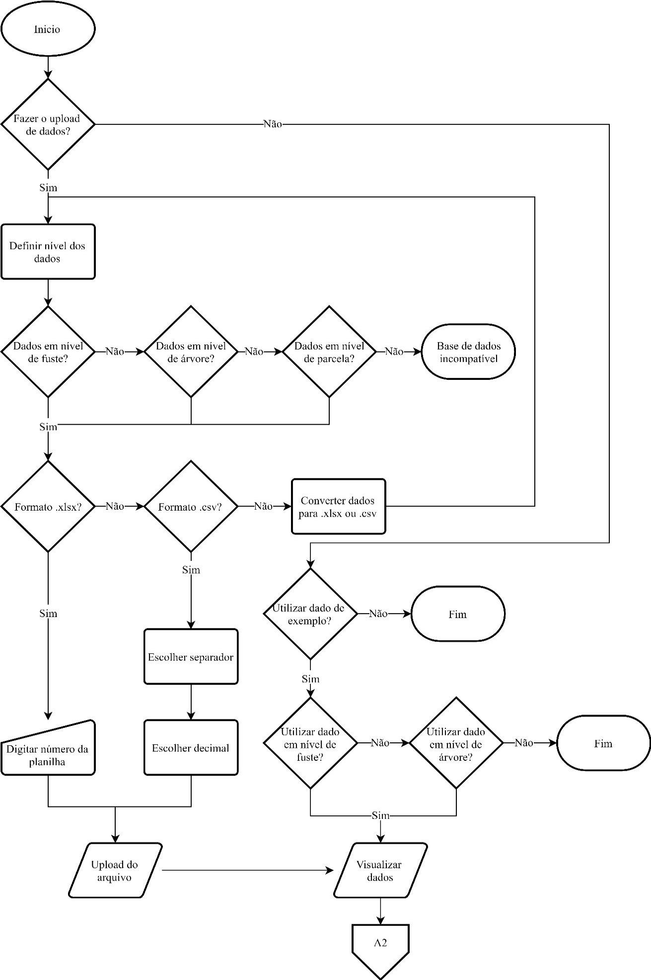

Figura 1. Fluxograma para App Inventário de Nativas, parte 1.

De acordo com o fluxograma na Figura 1, após a tela de introdução, inicialmente o usuário tem a opção de fazer o upload dos seus dados, ou utilizar um dos dados de exemplo. Este dado de exemplo pode ser utilizado para demonstrar todas as opções do *web app*, e pode dar ao usuário uma melhor percepção de todas as suas funcionalidades.

Caso o usuário deseje inserir os seus próprios dados, estes devem estar em nível de fuste, árvore, ou parcela, caso contrário serão incompatíveis com as análises.

O formato do arquivo de entrada pode ser valores separados por vírgula (*comma-separated values – CSV),* ou em planilha eletrônica *.xlsx*, formato padrão do *Microsoft Excel* 2007 e superior. Esses formatos foram escolhidos por serem os mais utilizados na área atualmente. Como existem variações de separador e decimal no formato *.csv*, estes devem ser definidos antes de se realizar o upload do arquivo. Em arquivos *.xlsx* é possível escolher qual planilha será utilizada, no caso de arquivos com múltiplas planilhas. Após o upload, os dados podem ser visualizados dentro do *web app*.

A próxima etapa, como visto na Figura 2, é o mapeamento de variáveis. Este é um procedimento padrão nos 3 *web apps*, onde o usuário irá definir quais colunas dos seus dados são referentes às variáveis utilizadas pelo *web app*. Por exemplo, o usuário pode ter nomeado a sua coluna referente ao diâmetro a 1,30 do solo, ou *DAP*, como “Dap (cm)”. O usuário irá clicar em um menu referente à variável *DAP*, e escolher entre a lista de variáveis presentes em seu dado, qual é a variável adequada, no caso, “Dap (cm)”. Isso será feito com todas as variáveis que o *web app* utiliza, como árvore, nome científico, altura, etc. Esse processo é feito apenas uma vez, depois disso todos os processamentos possíveis para aquele determinado tipo de dado já podem ser executados. O usuário pode acompanhar este processamento, ou aceitar os valores padrões e ir direto para o download dos resultados.

Caso o usuário deseje acompanhar os processamentos, a próxima etapa é a preparação dos dados, onde são definidos alguns valores, como diâmetro mínimo e intervalo de classe para gráficos de classe diamétrica que serão feitos futuramente, remoção de colunas e filtragem de dados. Caso o usuário deseje, é realizada uma consistência dos dados, com base nas variáveis altura e diâmetro, além existem inconsistências nos nomes das espécies, como nomes repetidos, espécies vazias, espécies com espaço vazio no final da frase. O usuário é apresentado com esses resultados e tem a opção de remover linhas inconsistentes. Valores de área também podem ser digitados manualmente na parte de preparação, caso o usuário não possua uma coluna em seus dados que indique estes valores.

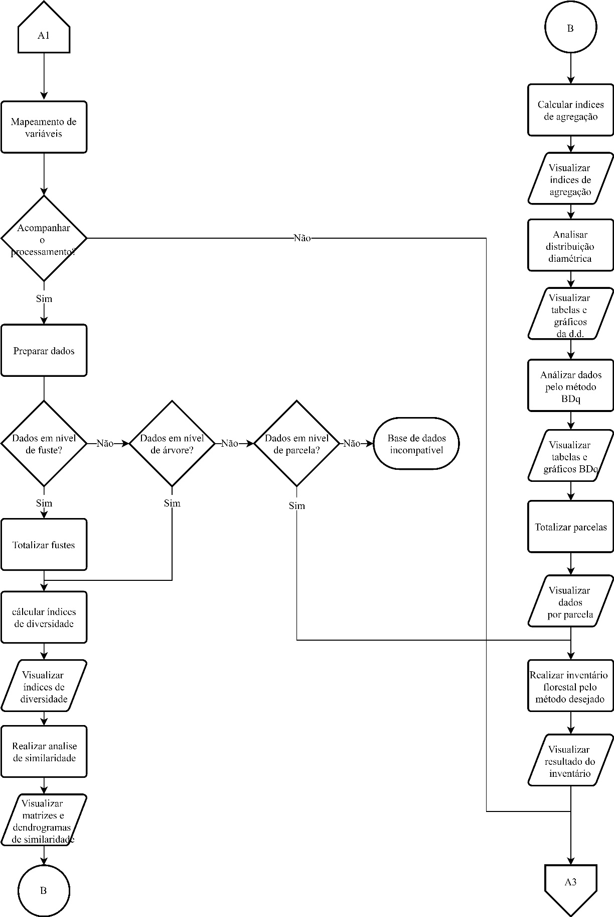

Figura 2. Fluxograma para App Inventário de Nativas, parte 2.

Na aba de preparação também é possível estimar o volume das árvores utilizando um dos modelos retirados da literatura estabelecidos pelo *web app*, caso os dados não possuam esta variável. Os modelos são apresentados na Tabela 1 (MAZAROTTO, 1989; IMAÑA-ENCINAS et al., 2009; CAMPOS; LEITE, 2017).

Tabela 1. Modelos volumétricos utilizados para estimar o volume das aplicações App Inventário de Nativas e App Inventário Florestal.

|  |  |
| --- | --- |
| Modelo | Autor |
| $$Ln(V)=β_{0}+β_{1}*Ln(dap)+β_{2}*Ln(H)+ε$$ | Schumacher e Hall |
| $$V=β_{0}+β_{1}^{dap}+β_{2}^{H}+ε$$ | Schumacher e Hall |
| $$Ln(V)=β_{0}+β_{1}*Ln(dap)+ε$$ | Hummel |
| $$V=β_{0}+β_{1}*dap^{2}+ε$$ | Kopezki-Geharhardt |
| $$V=β_{0}+β_{1}*dap+β_{2}*dap^{2}+ε$$ | Hohenadl-Krenn |
| $$Ln(V)=β_{0}+β_{1}*dap+β_{2}*dap^{2}+ε$$ | Sem autor |
| $$Ln(V)=β_{0}+β_{1}*Ln(dap)+ε$$ | Husch |
| $$Ln(V)=β_{0}+β_{1}*Ln(dap^{2}*H)+ε$$ | Spurr |
| $$V=β_{0}+β_{1}*dap^{2}*H+ε$$ | Spurr |

Onde: *V* = Volume; *dap* = diâmetro a 1,30 do solo; *H* = altura, $ε$ = erro padrão.

Para estimar o volume o usuário pode escolher entre uma lista de modelos, e digitar os valores dos coeficientes referentes a aquele modelo. Estes coeficientes podem ser obtidos pelo App Cubagem ou outro software, ou retirados da literatura. Todos os modelos que podem ser ajustados no App Cubagem estão disponíveis para serem utilizados no App Inventário de Nativas e no App Inventário Florestal, permitindo que o usuário transite sem problemas de um *web app* para o outro. Vários modelos estão disponíveis para serem utilizados, lineares e não-lineares, alguns possuindo apenas a variável diâmetro como variável independente, garantindo que inventários onde a altura não foi medida possam ser processados. Se o usuário definir uma variável referente à volume na aba de mapeamento, esta opção ficará oculta.

Ainda na Figura 2, percebe-se que caso os dados estejam em nível de fuste, estes são totalizados, deixando o dado a nível de árvore. Após isso é feito o cálculo dos índices de diversidade de Shannon, Simpson, Piellou e Jentsch, que podem ser calculados por uma variável qualitativa como parcela, ou sítio. Esta etapa, segue a metodologia de Souza e Soares (2013).

Em seguida matrizes de similaridade entre parcelas (ou outra variável de local, como sítio) de Jaccard e Sorensen são calculados, assim como seus respectivos dendrogramas. O próximo passo é o cálculo dos índices de agregação de Payandeh, Hazen e Morista por espécie. Todos os cálculos também são feitos seguindo a metodologia de Souza e Soares (2013).

A próxima etapa do fluxograma presente na Figura 2 para o App Inventário de Nativas é a análise estrutural. Nela é possível realizar uma análise horizontal, gerando informações de frequência, densidade e dominância absoluta e relativa, além do Índice de Valor de Cobertura (*IVC)* e Índice de Valor de Importância *(IVI)*; os dois índices são informados, para dar mais opções de análise ao usuário. Caso o usuário mapeie uma variável referente à estrutura horizontal da floresta, ou escolha que está seja calculada com base na variável altura, está também é calculada, e um gráfico referente à essa estrutura será gerado. Caso o usuário mapeie uma variável referente à estrutura interna, esta análise também é realizada. A análise estrutural segue a metodologia proposta por Souza e Soares (2013).

Na aba análise estrutural também é possível gerar um gráfico com as *n* espécies com maior *IVI*, onde *n* é o número de espécies mostradas no gráfico, valor que por padrão é 10. Este é um gráfico muito utilizado em relatórios técnicos para se visualizar as espécies mais importantes da área.

A próxima análise é a distribuição diamétrica, onde são geradas tabelas e gráficos demonstrando a distribuição dos dados de forma geral e por espécie, em relação ao número de indivíduos por hectare, volume por hectare (caso possível) e área basal área basal por hectare.

A próxima analise, conforme a Figura 2, é a do *BDq*, onde são gerados uma tabela e um gráfico demonstrando a distribuição observada e balanceada da floresta. A metodologia utilizada no cálculo do *BDq* foi feita de acordo com Souza e Soares (2013).

Em seguida é apresentado o inventário florestal. Primeiramente é feita a totalização das parcelas. Em seguida o usuário tem a opção de escolher entre três métodos de amostragem: casual simples, casual estratificada, ou sistemática. É possível definir o nível de significância utilizado para o cálculo do *t-student*, (padrão 5%), o erro admitido, que é o utilizado no cálculo do número mínimo de parcelas para se atingir o mesmo, e se os cálculos devem ser feitos considerando uma população finita ou infinita. São informados os valores mais importantes de uma amostragem, como erro-padrão da média, erro relativo do inventário, erro absoluto do inventário e intervalos de confiança. Além disso, as amostragens sistemática e casual simples podem ser feitas para mais de um sítio, ou talhão, por exemplo. Gerando um relatório de vários inventários simultâneos. Os cálculos são feitos conforme a metodologia descrita por Soares, Neto e Souza (2012).

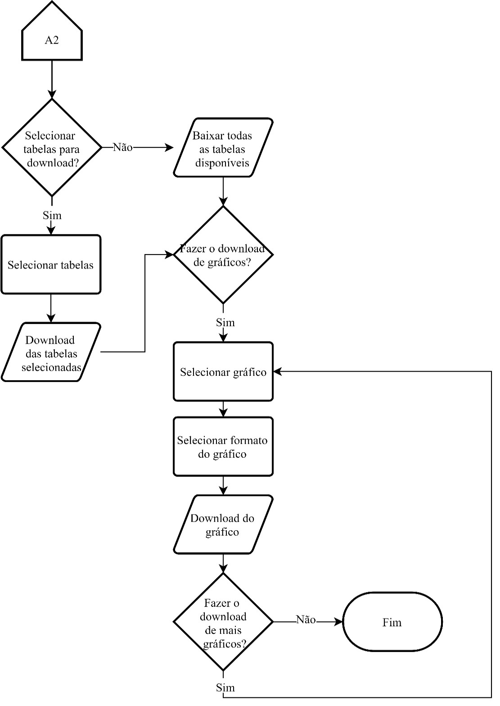

Figura 3. Fluxograma para App Inventário de Nativas, parte 3.

Na Figura 3 são demonstradas as etapas que procedem o processamento. Aqui o usuário terá a opção de fazer o download de todas as análises possíveis para os dados que foram inseridos, e as variáveis que foram mapeadas.

O download de tabelas pode ser feito selecionando as tabelas desejadas manualmente, clicando em seu nome, ou clicando em um botão que permite fazer o download de todas as tabelas disponíveis. Uma planilha eletrônica no formato *.xlsx* contendo os resultados será gerada, e salva na pasta de downloads padrão do usuário.

Os gráficos são selecionados um a um, onde o usuário escolhe dentre uma lista de gráficos, o visualiza, escolhe o formato desejado (*.png, .jpg* ou *.pdf*) e realiza o download. O arquivo é salvo na pasta padrão de downloads do usuário. As imagens geradas possuem um valor de dpi de 300.

### RESULTADOS E DISCUSSÃO

Após criado, o *web app* App Inventário de Nativas foi carregado no servidor contratado, e pode ser acessado online. Nas figuras a seguir, pode-se observar todas as telas de upload, processamento e download.

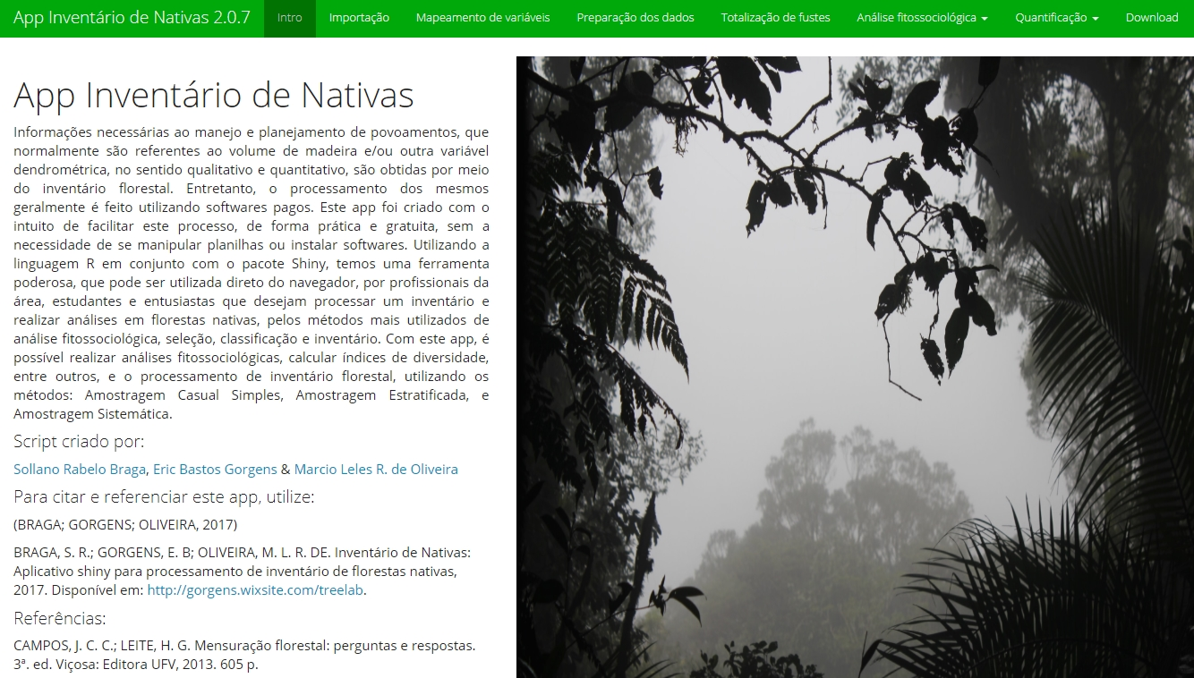

Figura 4. Aba de introdução ao App Inventário de Nativas.

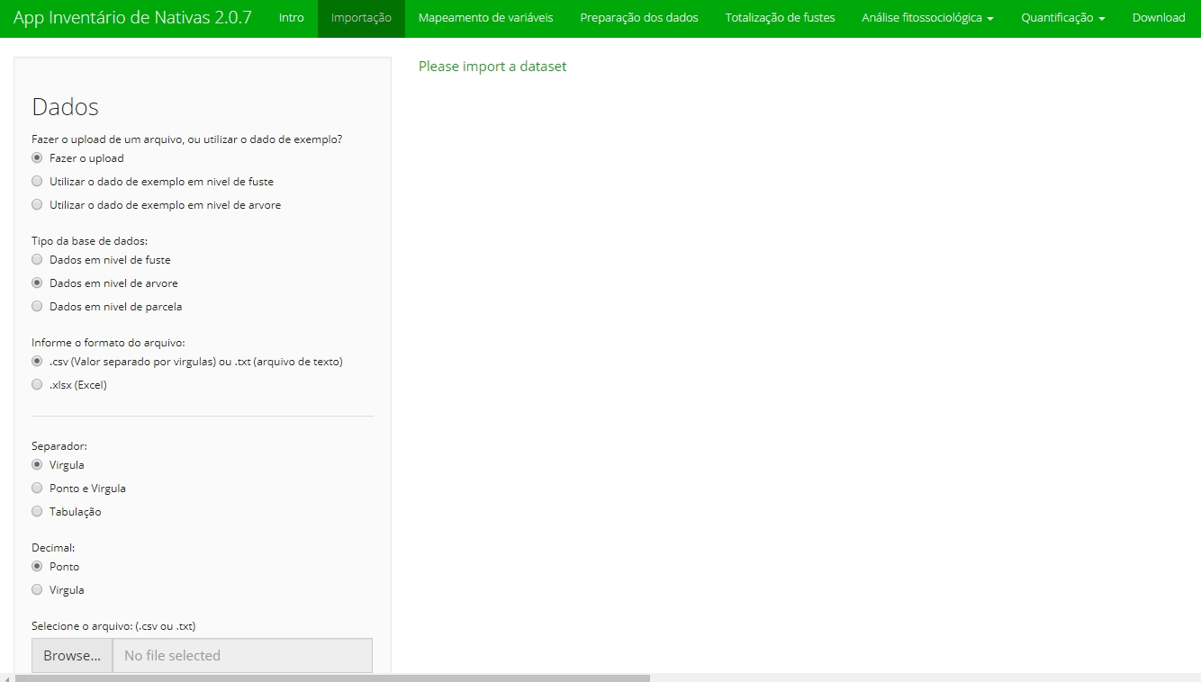

Figura 5. Aba de upload no App Inventário Nativas.

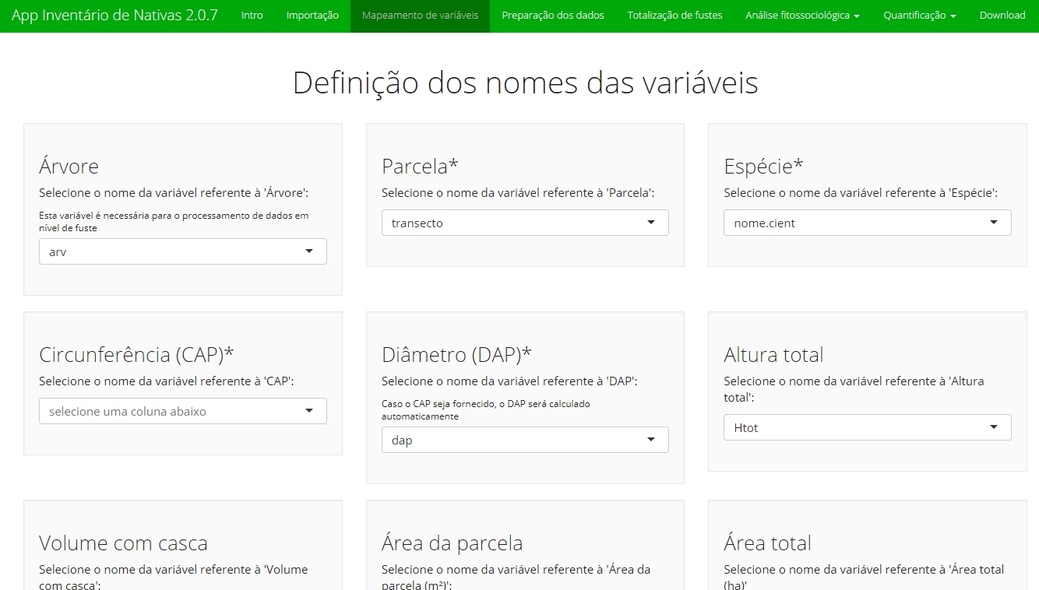

Figura 6. Aba Mapeamento de variáveis no App Inventário de Nativas.

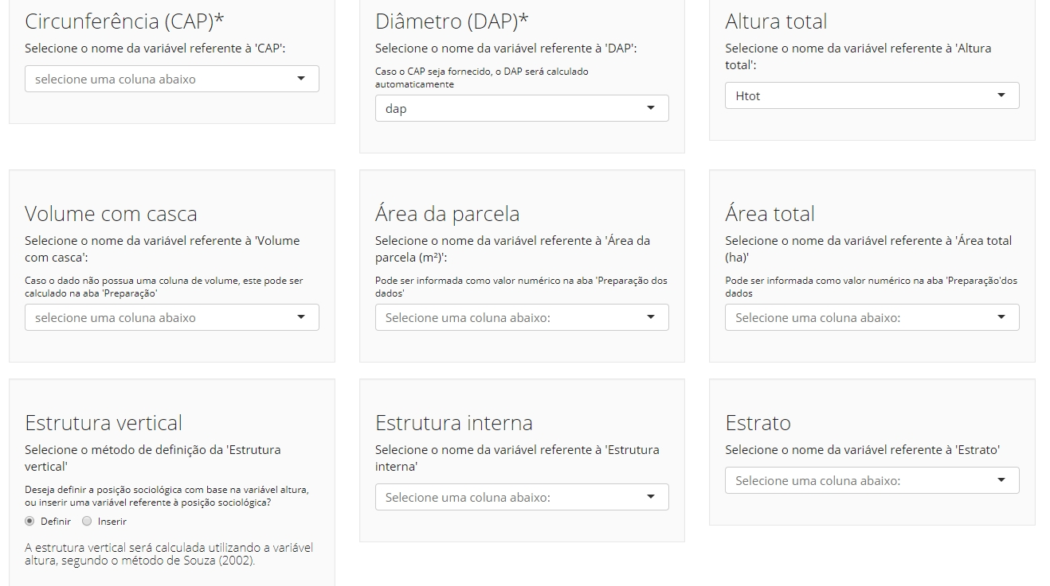

Figura 7. Continuação da aba Mapeamento de variáveis no App Inventário de Nativas.

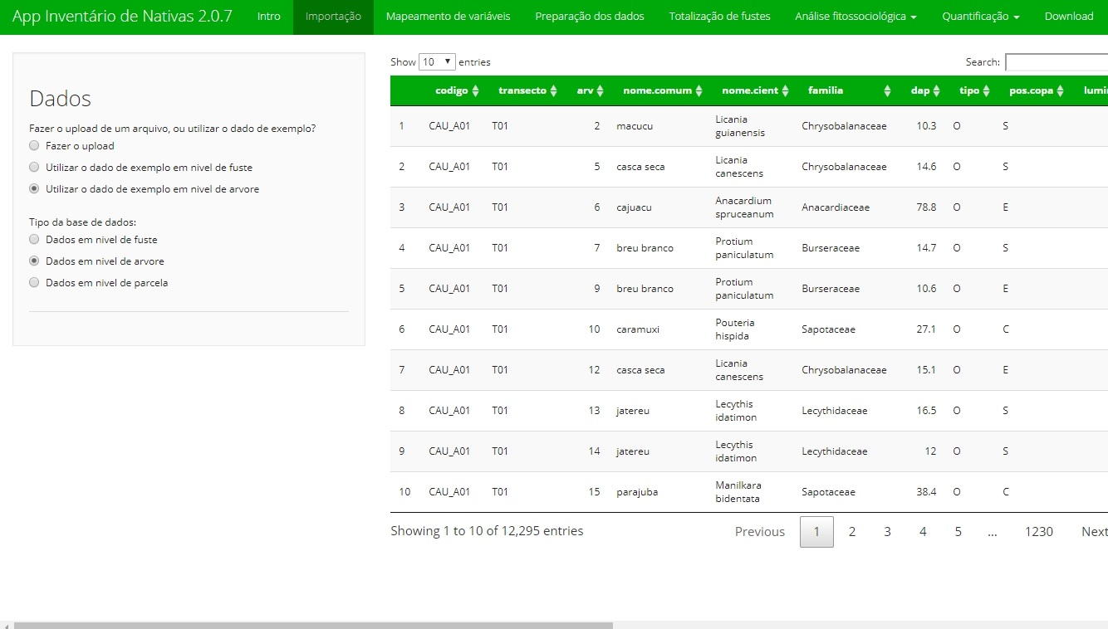

Figura 8. Dados de exemplo em nível de árvore carregados na aba de importação no App Inventário de Nativas.

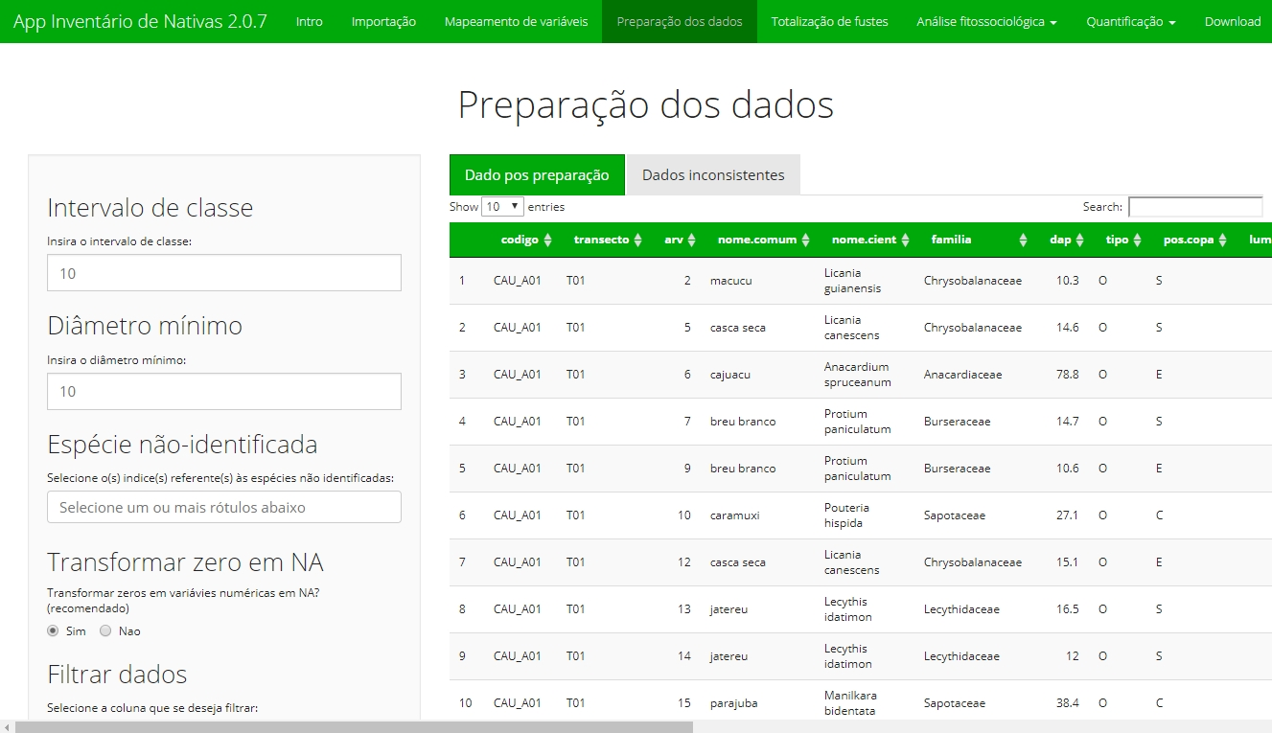

Figura 9. Aba de preparação de dados do App Inventário de Nativas.

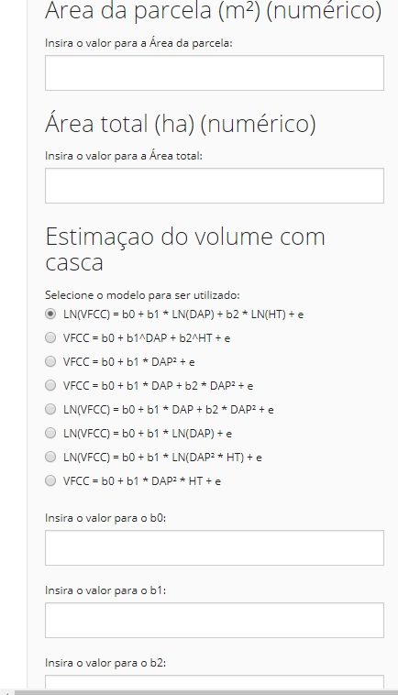

Figura 10. Caixas adicionais que aparecem caso o usuário não informe determinadas variáveis na aba Preparação no App Inventário de Nativas.

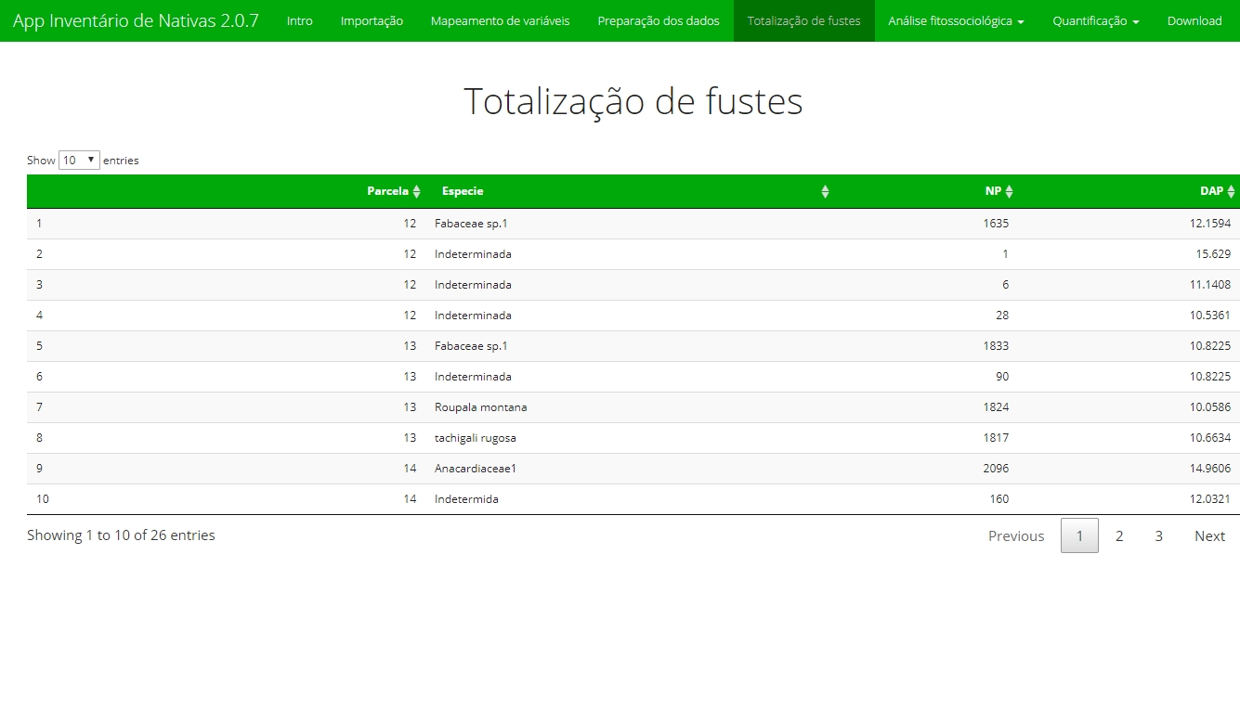

Figura 11. Totalização de dados em nível de fuste para dados em nível de árvore na aba Totalização de fustes no App Inventário de Nativas.

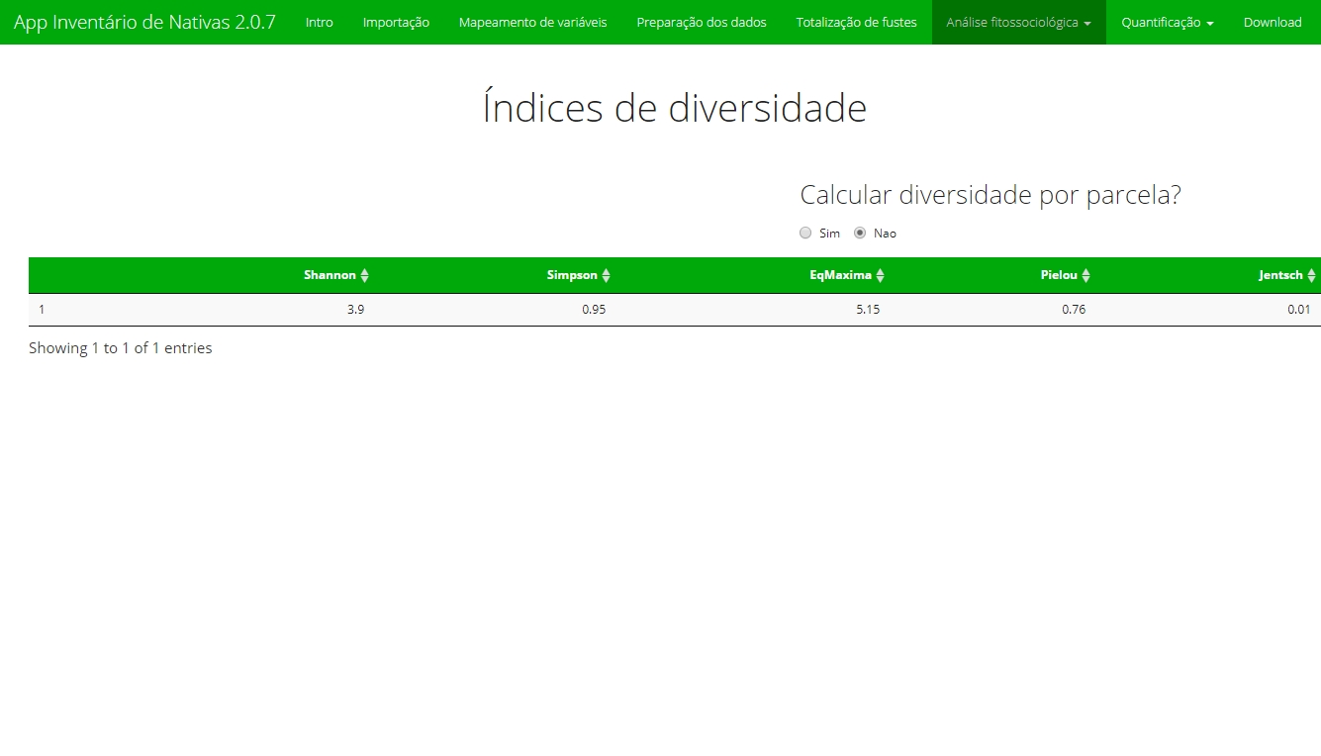

Figura 12. Cálculo dos Índices de Diversidade na aba Análise fitossociológica no App Inventário de Nativas.

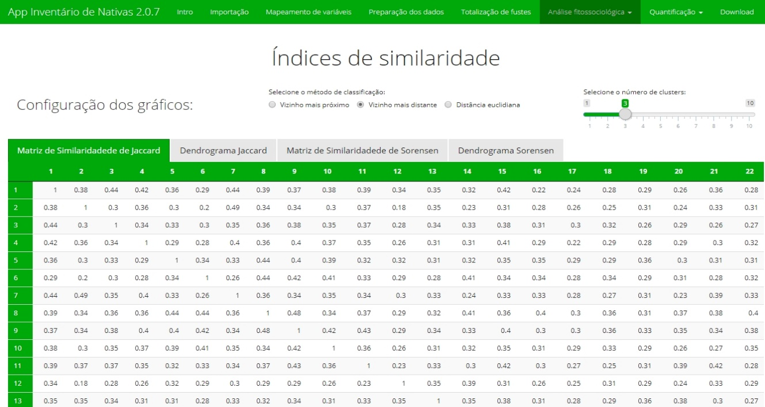

Figura 13. Cálculo dos índices de similaridade na aba Análise fitossociológica no App Inventário de Nativas.

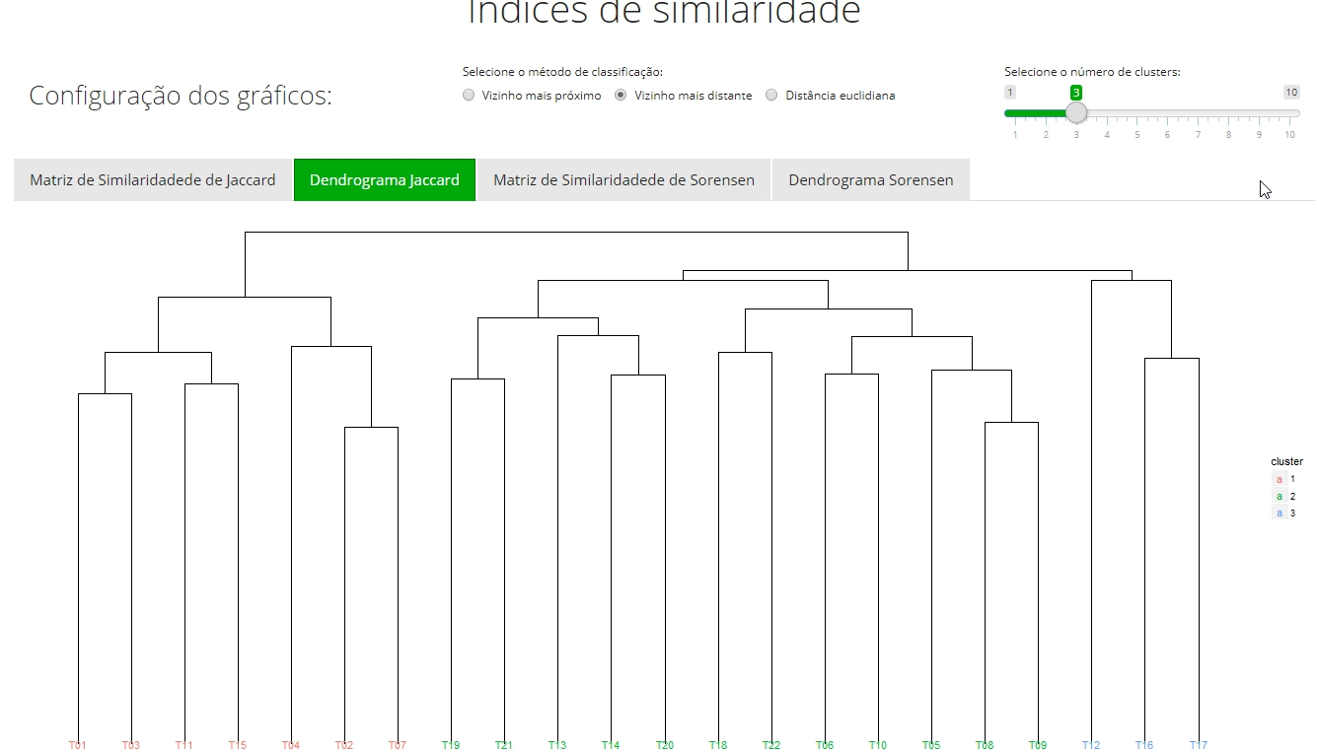

Figura 14. Exemplo de dendrograma criado na aba Análise fitossociológica no App Inventário de Nativas.

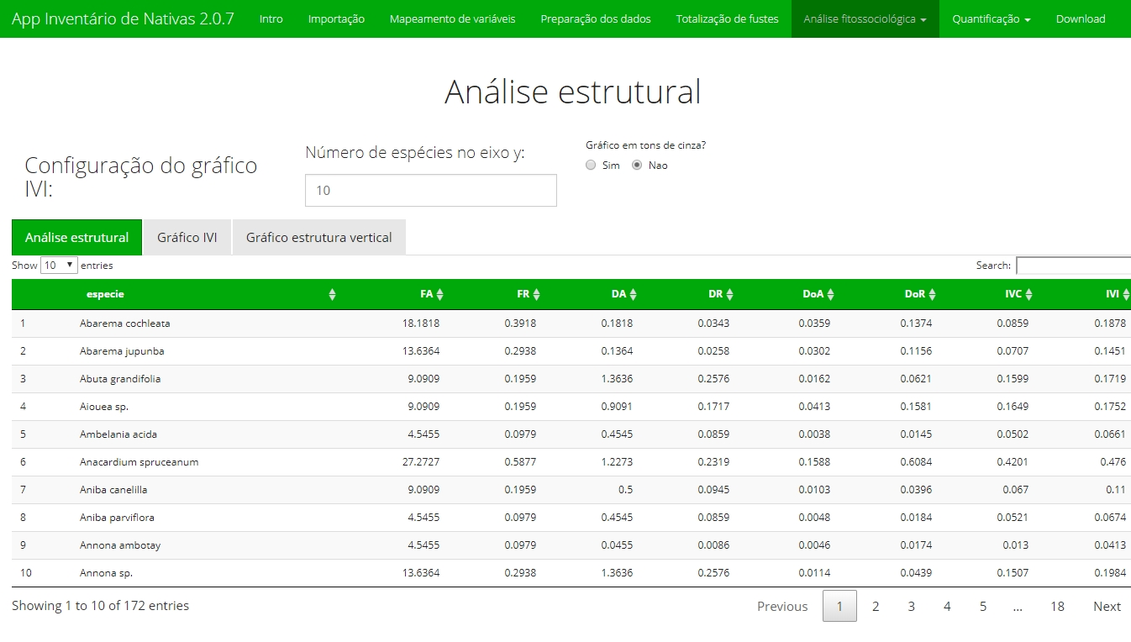

Figura 15. Análise estrutural na aba Análise fitossociológica no App Inventário de Nativas

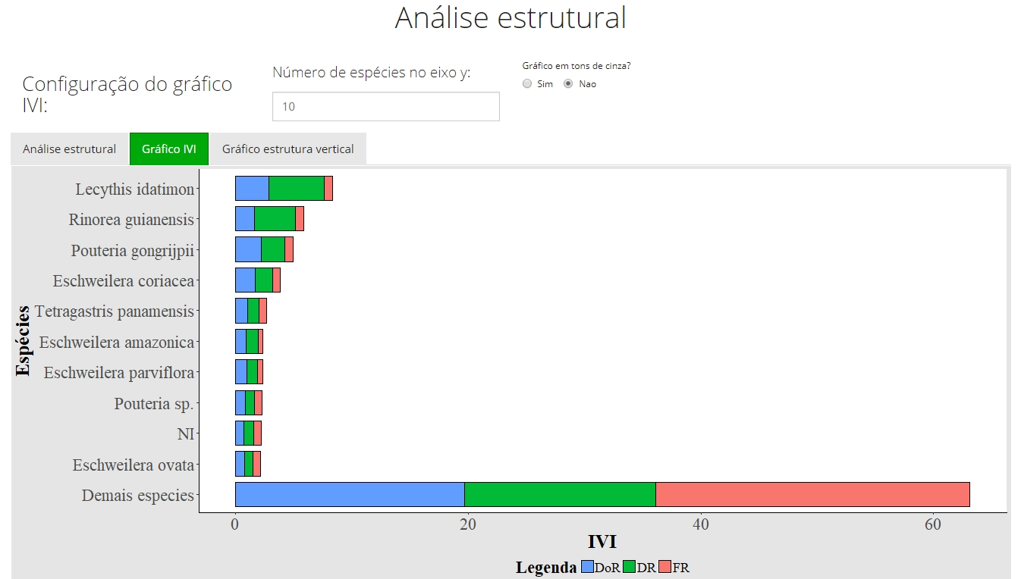

Figura 16. Gráfico das 10 espécies com maiores Índices de Valor de Importância na aba Análise fitossociológica no App Inventário de Nativas.

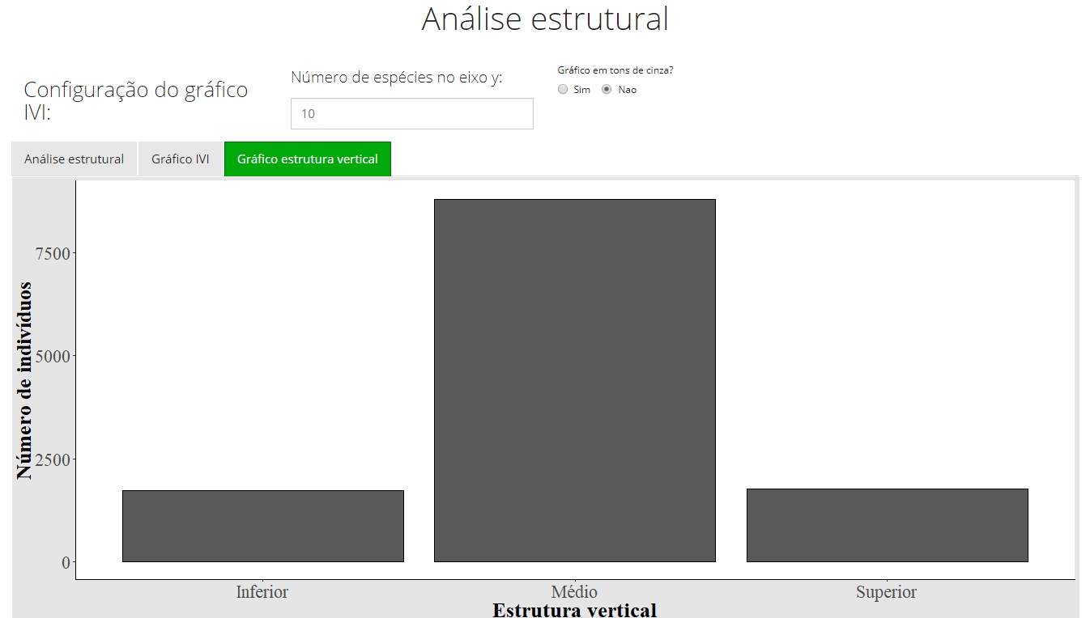

Figura 17. Gráfico da estrutura vertical na aba Análise fitossociológica no App Inventário de Nativas.

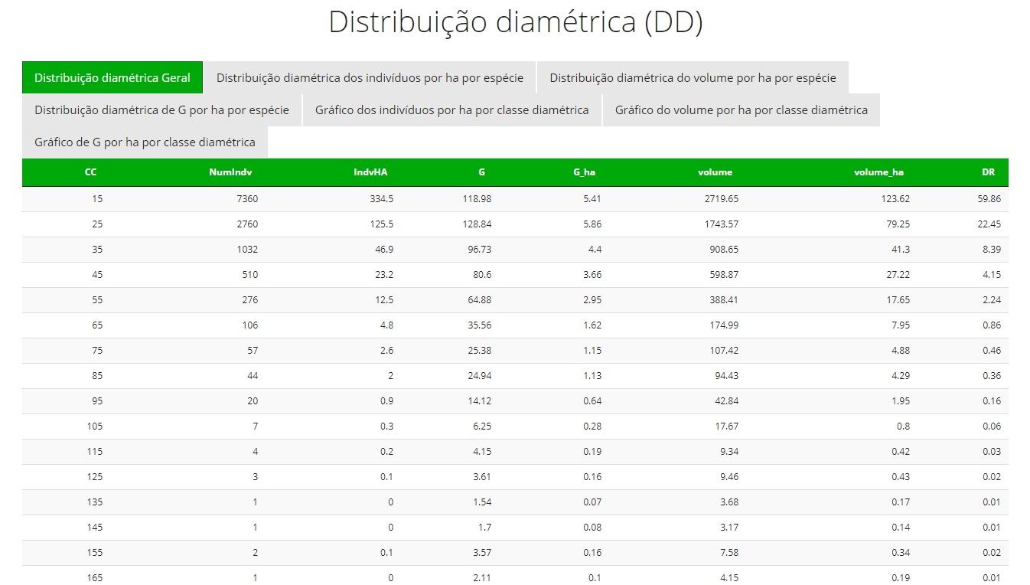

Figura 18. Tabela da distribuição diamétrica dos dados na aba Quantificação no App Inventário de Nativas.

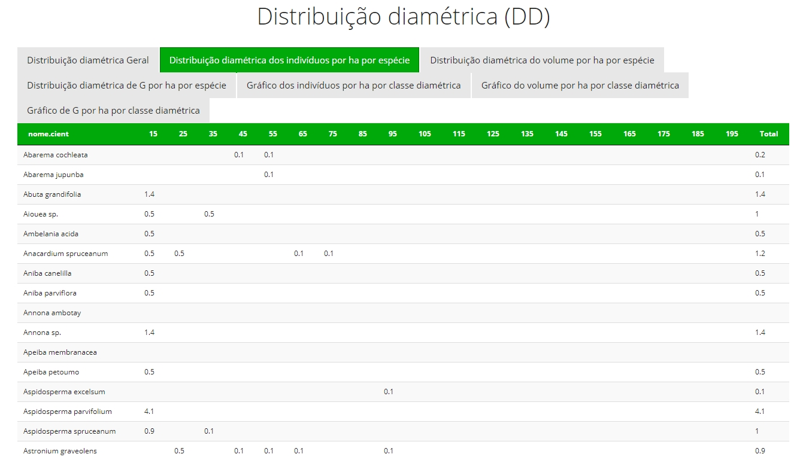

Figura 19. Tabela da distribuição diamétrica dos indivíduos por hectare por espécie na aba Quantificação no App Inventário Nativas.

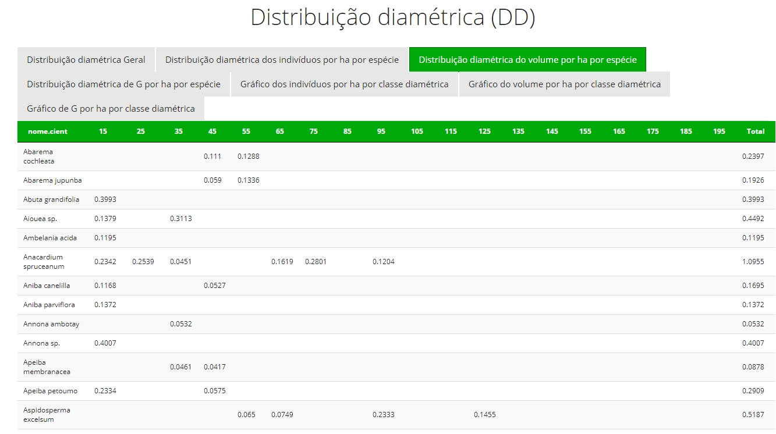

Figura 20. Tabela da distribuição diamétrica do volume por espécie na aba Quantificação no App Inventário Nativas.

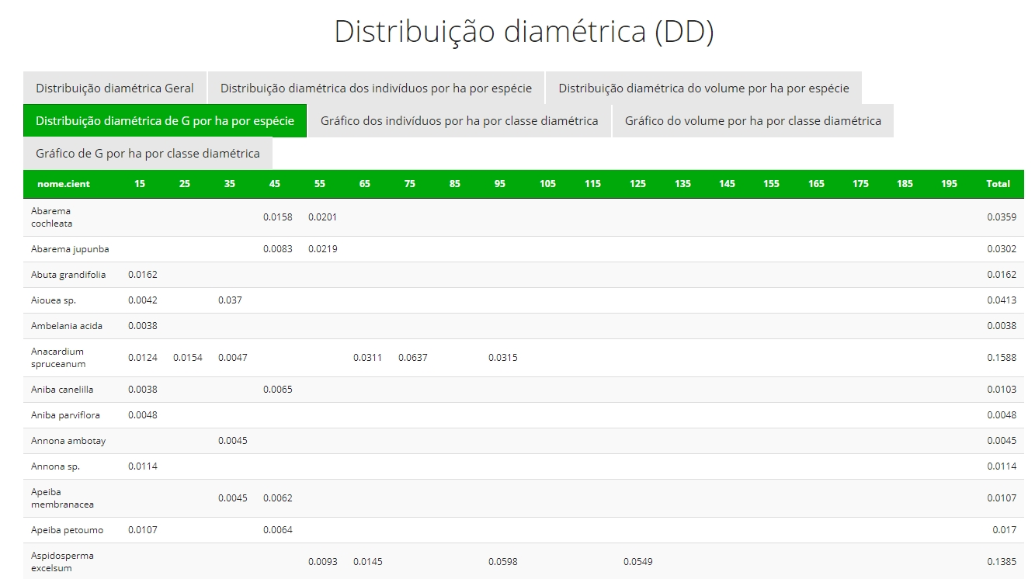

Figura 21. Tabela da distribuição diamétrica da área basal por espécie na aba Quantificação no App Inventário Nativas.

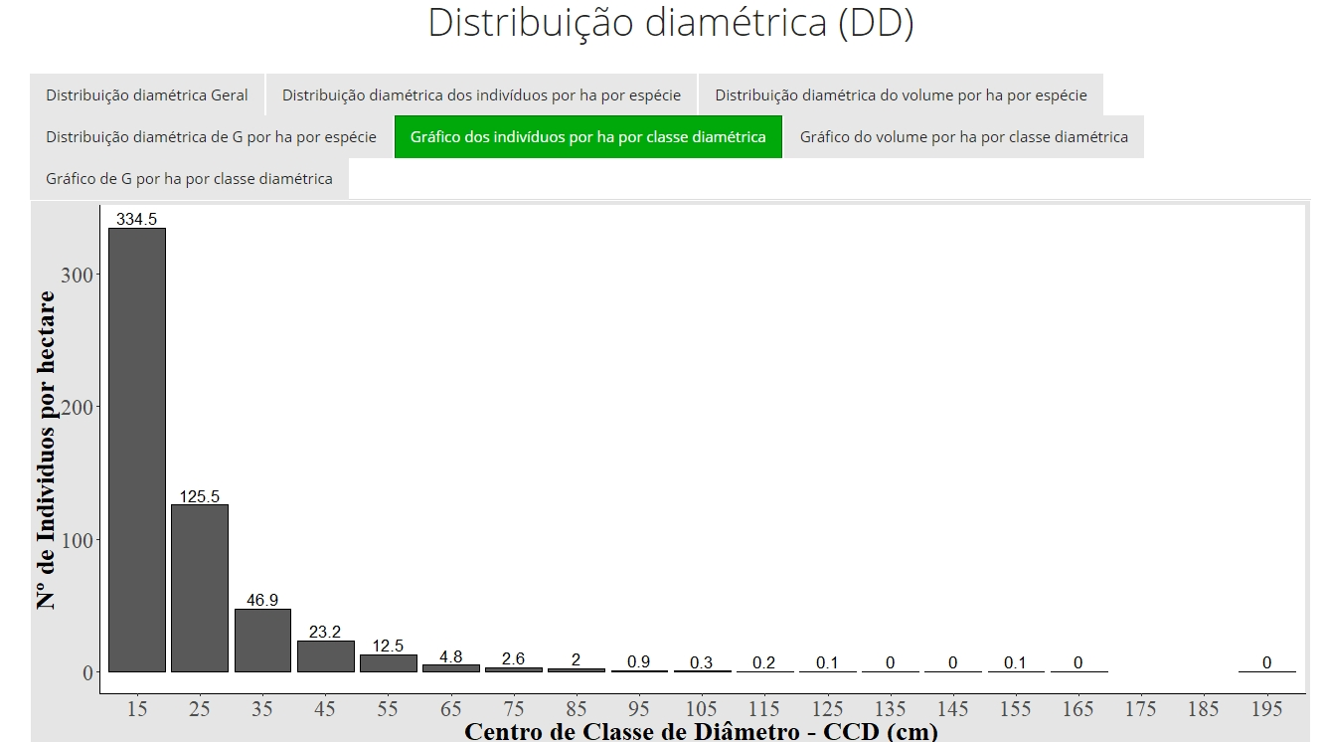

Figura 22**.** Gráfico dos indivíduos por ha por classe diamétrica na aba Quantificação no App Inventário de Nativas.

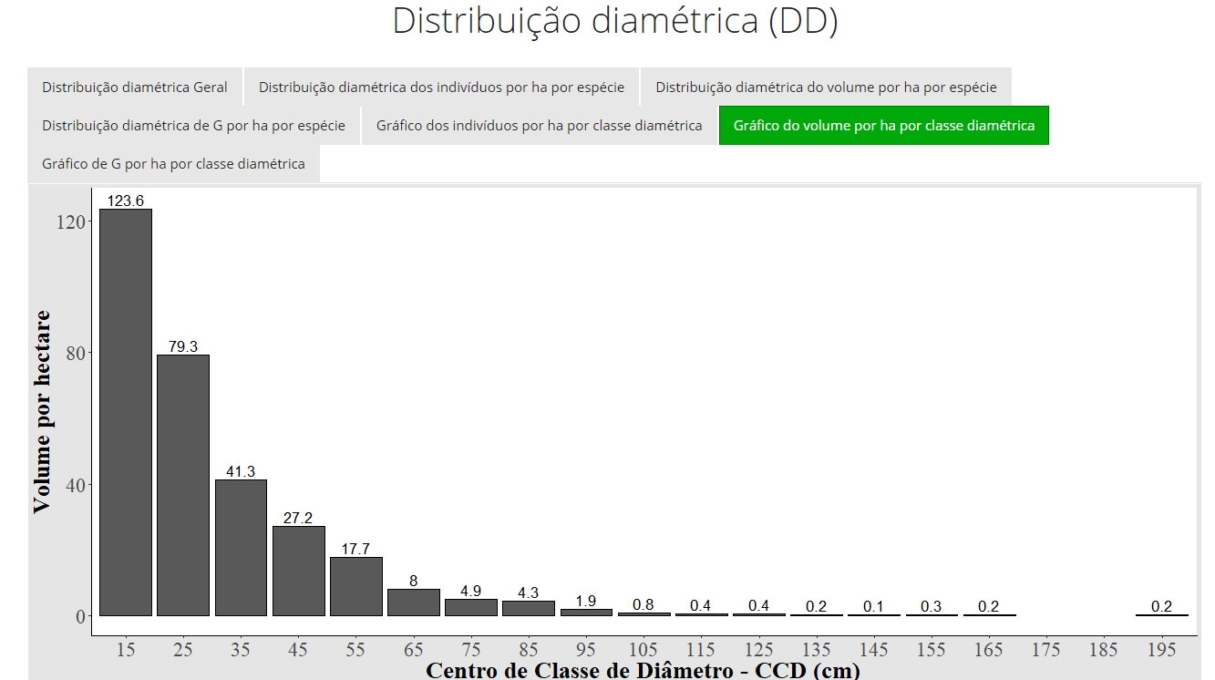

Figura 23. Gráfico do volume por ha por classe diamétrica na aba Quantificação no App Inventário de Nativas.

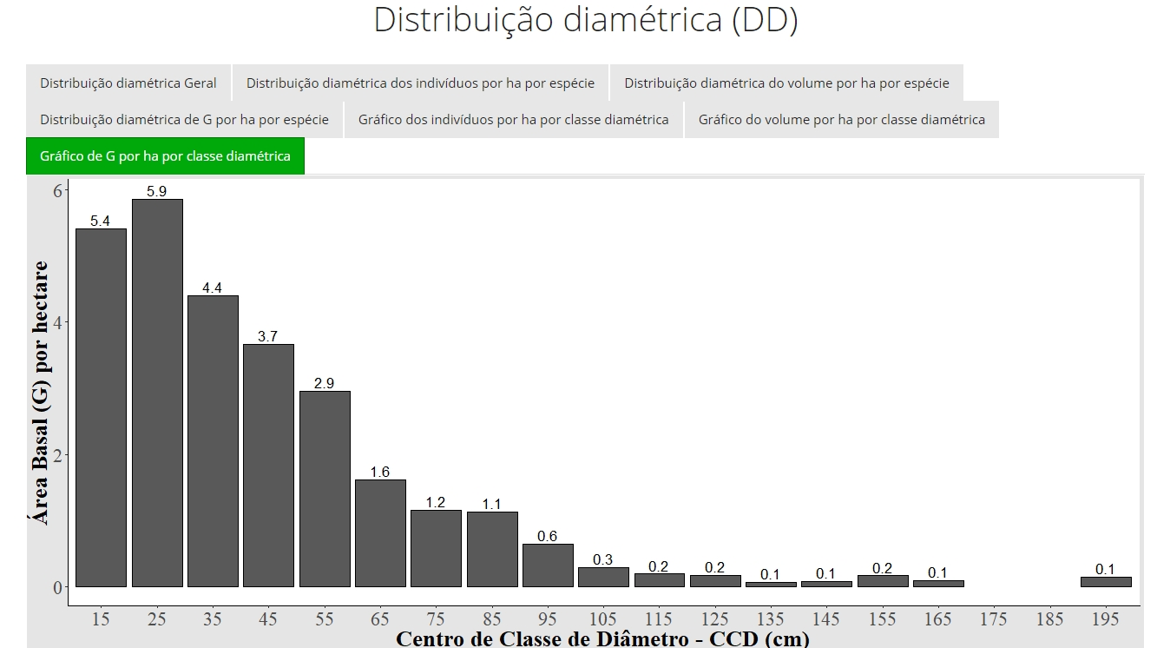

Figura 24. Gráfico da área basal por ha por classe diamétrica na aba Quantificação no App Inventário de Nativas.

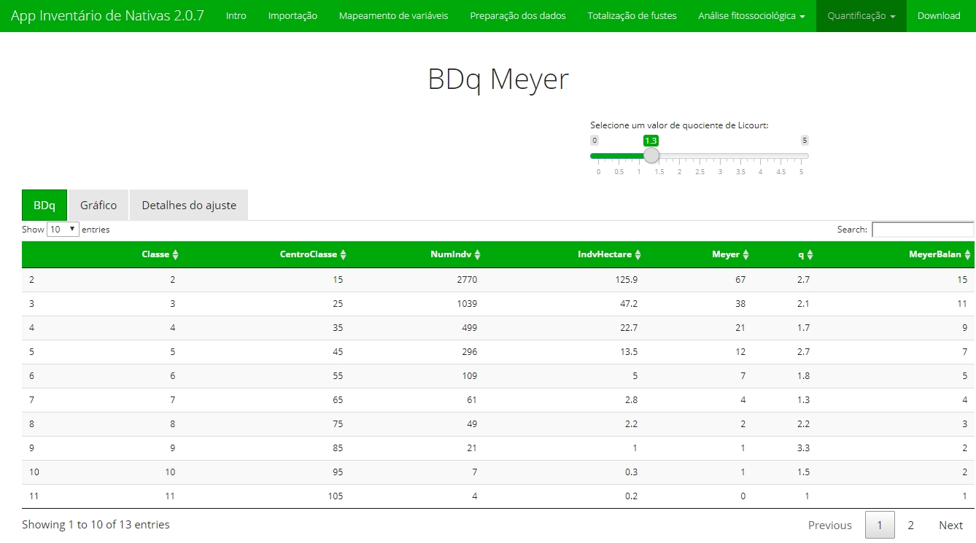

Figura 25. Aplicação do método *BDq* de Meyer na aba Quantificação no App Inventário de Nativas.

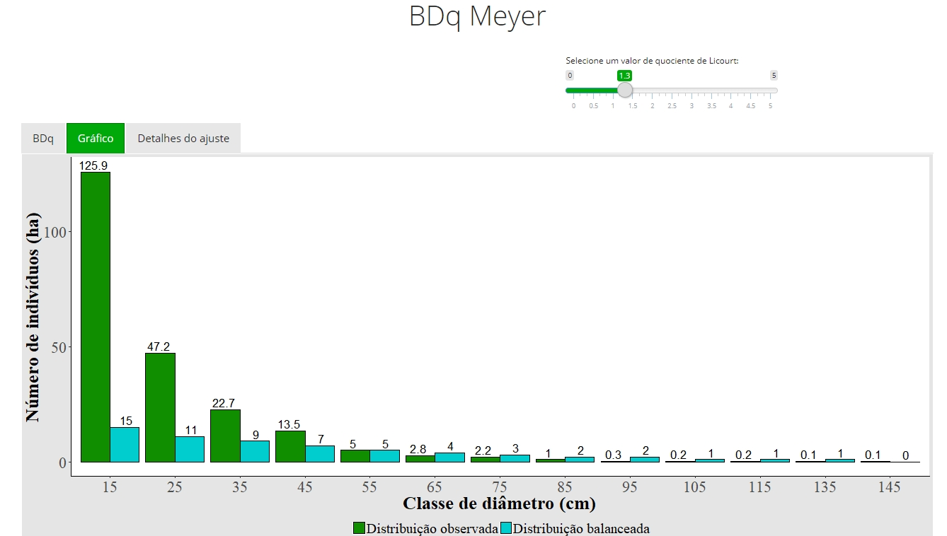

Figura 26. Gráfico das distribuições observada e balanceada dos dados na aba Quantificação no App Inventário de Nativas.

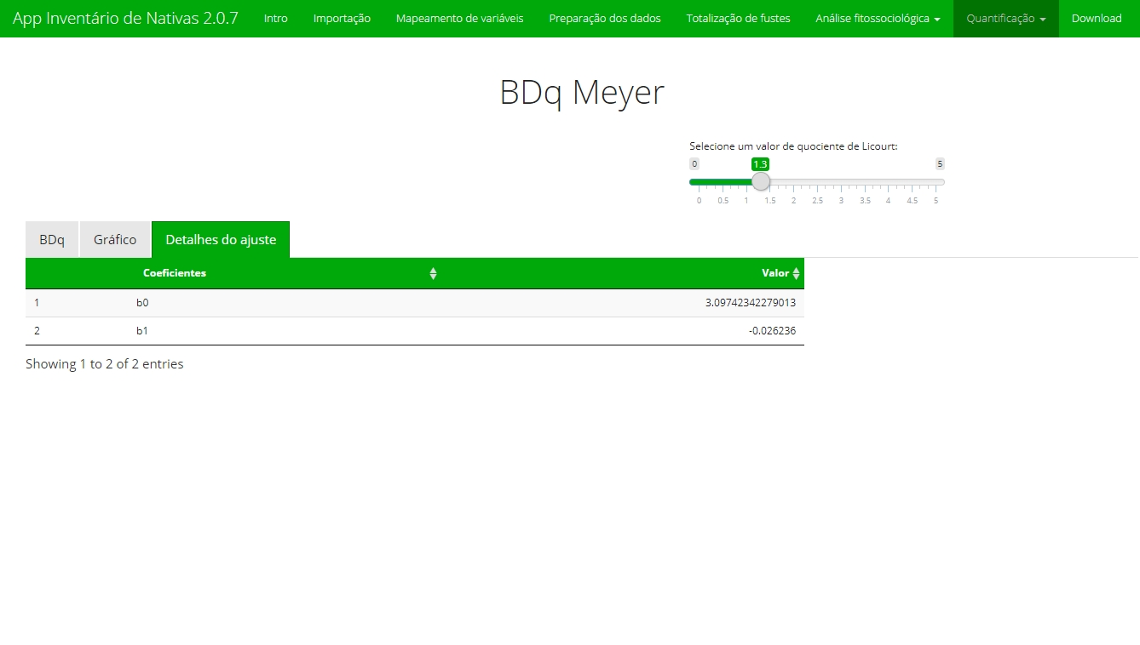

Figura 27. Valores dos coeficientes estimados pelo método BDq na aba Quantificação no App Inventário de Nativas.

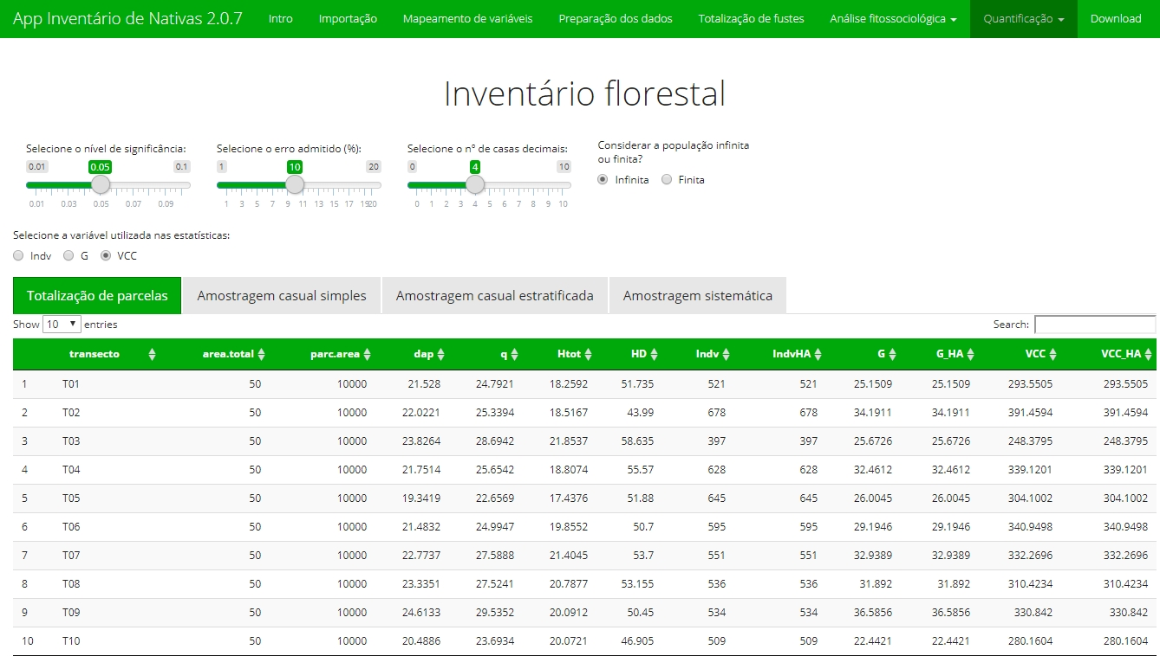

Figura 28. Totalização das parcelas na aba Quantificação no App Inventário de Nativas.

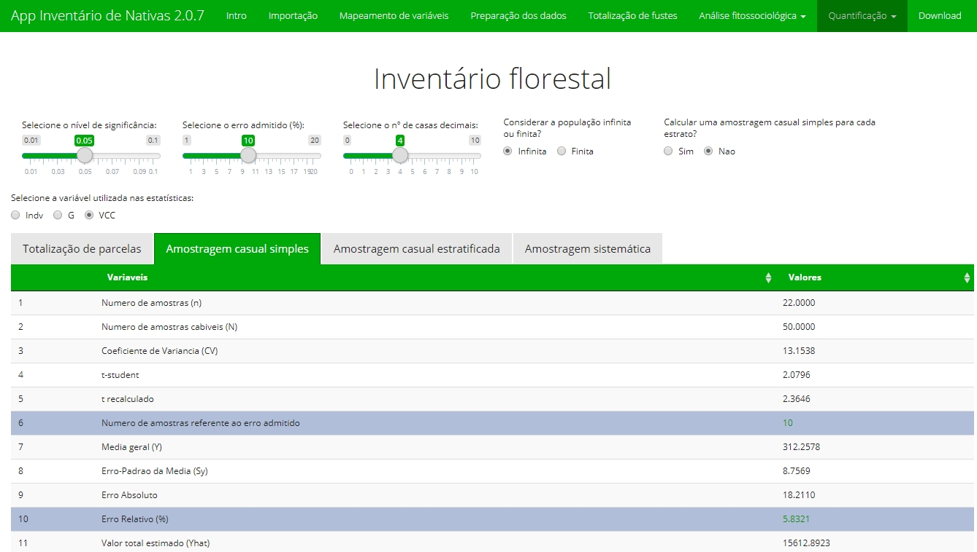

Figura 29. Inventário Casual Simples na aba Quantificação no App Inventário de Nativas.

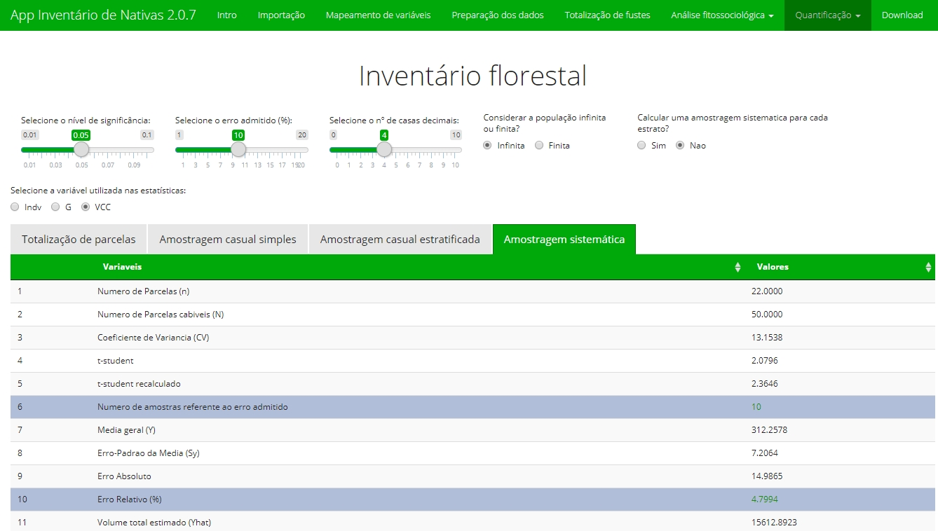

Figura 30. Amostragem Sistemática na aba Quantificação no App Inventário de Nativas.

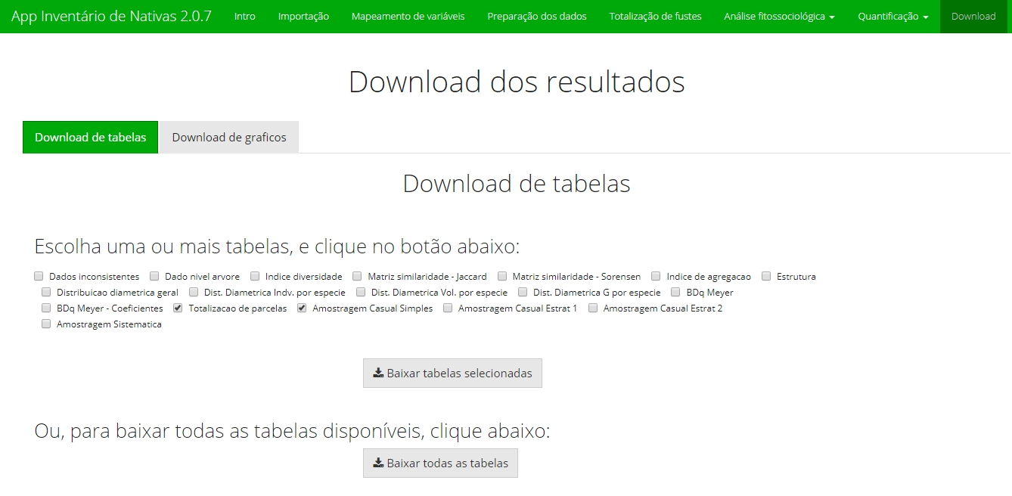

Figura 31. Download de tabelas na aba Download no App Inventário de Nativas.

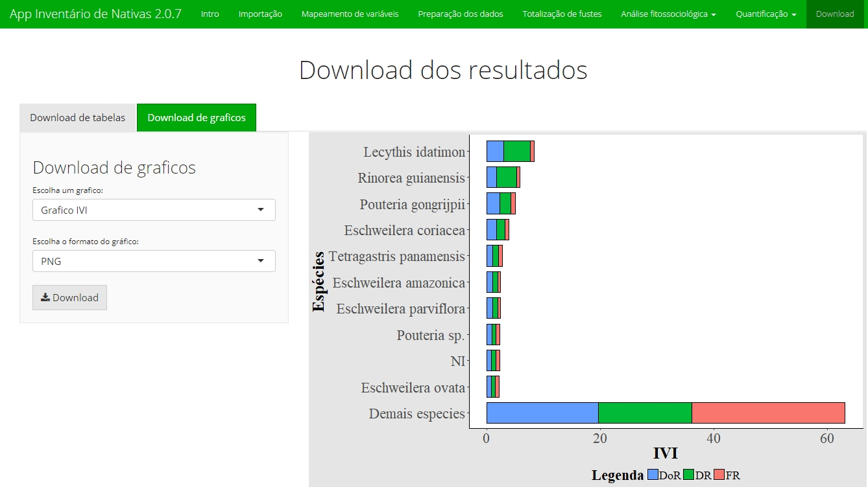

Figura 32. Download de gráficos na aba Download no App Inventário de Nativas.

### CONCLUSÃO

O aplicativo App Inventário de Nativas foi criado com sucesso, e pode ser acessado remotamente por meio de um navegador de internet.

### REFERENCIAS BIBLIOGRÁFICAS

ALLAIRE, J. et al. **rmarkdown: Dynamic Documents for R**, 2017. Disponível em: <https://cran.r-project.org/package=rmarkdown>

AMAZON WEB SERVICES INC. **Amazon EC2**. Disponível em: <https://aws.amazon.com/ec2/>.

BRAGA, S. R.; OLIVEIRA, M. L. R. DE; GORGENS, E. B. **forestmangr: Functions for Forest Mensuration and Management. R package version 0.9.1.** Disponível em: <https://cran.r-project.org/package=forestmangr>.

CAMPOS, J. C. C.; LEITE, H. G. **Mensuração Florestal: Perguntas e Respostas**. 5a ed. Viçosa: UFV, 2017.

CHANG, W. et al. **shiny: Web Application Framework for R. R package version 1.0.5**. Disponível em: <https://cran.r-project.org/package=shiny>.

CURTIS, R. O. Height-Diameter and Height-Dia meter-Age EquationsFor Second-Growth Douglas-Fir. **Forest Science**, v. 13, n. 4, p. 365–375, 1967.

DE VRIES, A.; RIPLEY, B. D. **ggdendro: Create Dendrograms and Tree Diagrams Using “ggplot2”. R package version 0.1-20**. Disponível em: <https://cran.r-project.org/package=ggdendro>.

HUSCH, B.; BEERS, T.; KERSHAW, J. **Forest Mensuration**. 4a ed. New Jersey: John Wiley & sons, Inc., 2003.

IMAÑA-ENCINAS, J. et al. Equações de volume de madeira para o cerrado de planaltina de Goiás. **Floresta**, v. 39, n. 1, p. 107–116, 2009.

KOZAK, A.; MUNRO, D. D.; SMITH, J. H. G. Taper Functions and their Application in Forest Inventory. **The Forestry Chronicle**, v. 45, p. 278–283, 1969.

MAZAROTTO, E. B. **Modelos matemáticos para estimar o volume em metros cúbicos com casca de Bracatinga (Mimosa scabrella, Benth.) em diferentes idades**. [s.l.] Dissertação (Mestrado em Engenharia Florestal) - Setor de ciências Agrárias, Universidade Federal do Paraná, 1989.

MELL, P.; GRANCE, T. The NIST Definition of Cloud Computing Recommendations of the National Institute of Standards and Technology. **National Institute of Standards and Technology, Information Technology Laboratory**, v. 145, p. 7, 2011.

NASCIMENTO, R. G. M. **Modelagem e simulação do crescimento e produção de floresta tropical manejada na Amazônia oriental**. [s.l.] Tese (Doutorado em Engenharia Florestal) - Universidade Federal do Paraná, 2016.

OLIVEIRA, M. L. R. DE et al. Estimação do volume de árvores de clones de eucalipto pelo método da similaridade de perfis. **R. Árvore**, v. 33, n. 1, p. 133–141, 2009.

PAULA FILHO, W. DE P. **Engenharia de software**. 3a ed. Rio de Janeiro: ITC, 2009.

R CORE TEAM. **R: A language and environment for statistical computing. R Foundation for Statistical Computing**, 2018. Disponível em: <http://www.r-project.org/>

RITTINGHOUSE, J.; RANSOME, J. **Cloud computing\nImplementation, Management, and Security**. New York: Taylor & Francis, 2010.

RSTUDIO INC. **Shiny Server – RStudio**. Disponível em: <https://www.rstudio.com/products/shiny/shiny-server/>.

RSTUDIO INC. **RStudio Server – RStudio**. Disponível em: <https://www.rstudio.com/products/rstudio-server/>.

SCHUMACHER, F. X.; HALL, F. DOS S. Logarithmic expression of timber-tree volume. **Journal of Agricultural Research**, v. 47, n. 9, p. 719–734, 1933.

SOARES, C. P. B.; PAULA NETO, F.; SOUZA, A. L. **Dendrometria e Inventário Florestal**. 2. ed. Viçosa: UFV, 2012.

SOUZA, A. L.; SOARES, C. P. B. **Florestas Nativas: estrutura, dinâmica e manejo**. Viçosa: UFV, 2013.

SOUZA, D. R. DE; SOUZA, A. L. DE. Emprego do método BDq de seleção após a exploração florestal em floresta ombrófila densa de terra firma, Amazônia oriental. **R. Árvore**, v. 29, n. 4, p. 617–625, 2005.

SPURR, S. H. **Forest Inventory**. New York: Ronald Press Co., 1952.

TATHAM, S. **PuTTY**, 2018. Disponível em: <https://www.putty.org>

TORVALDS, L. **Git**, 2018. Disponível em: <https://git-scm.com/>

WALKER, A. **openxlsx: Read, Write and Edit XLSX Files.**, 2017. Disponível em: <https://cran.r-project.org/package=openxlsx>

WICKHAM, H. **ggplot2: Elegant Graphics for Data Analysis**. New York, NY: Springer New York, 2016.

WICKHAM, H. et al. **dplyr: A Grammar of Data Manipulation. R package version 0.7.2**. Disponível em: <https://cran.r-project.org/package=dplyr>.

WICKHAM, H.; BRYAN, J. **readxl: Read Excel Files. R package version 1.0.0**, 2017. Disponível em: <https://cran.r-project.org/package=readxl>

WICKHAM, H.; HENRY, L. **tidyr: Easily Tidy Data with “spread()” and “gather()” Functions. R package version 0.7.1**, 2017. Disponível em: <https://cran.r-project.org/package=tidyr>

# CAPÍTULO 2 App Cubagem — APLICAÇÃO WEB PARA PROCESSAMENTO DE DADOS DE CUBAGEM

**RESUMO**

O objetivo deste trabalho foi criar uma aplicação web para processamento de dados de cubagem utilizando linguagem R em uma plataforma online. Inicialmente o aplicativo apresenta uma tela de introdução, e após isso, na aba de *upload*, o usuário tem a opção de fazer o upload dos seus dados, ou utilizar um dos dados de exemplo. Caso o usuário deseje inserir os seus próprios dados, estes devem estar em nível de seção ou árvore, caso contrário serão incompatíveis com as análises. O formato do arquivo de entrada pode ser valores separados por vírgula (comma separated values – CSV), ou em planilha eletrônica .xlsx, formato padrão do Microsoft Excel 2007 e superior. Após o upload, os dados podem ser visualizados dentro do *web app*. A próxima etapa, é o mapeamento de variáveis onde o usuário irá definir quais colunas dos seus dados são referentes às variáveis utilizadas pelo *web app*. Isso será feito com todas as variáveis que o *web app* utiliza, como diâmetro da seção, altura da seção, diâmetro, etc. Esse processo é feito apenas uma vez. A próxima etapa é a preparação dos dados, onde são definidos alguns valores, como diâmetro mínimo e intervalo de classe para gráficos de classe diamétrica que serão feitos futuramente, remoção de colunas e filtragem de dados. Nesta etapa também é possível realizar a consistência dos dados, e converter algumas variáveis caso seja necessário. Na próxima aba, chamada “Cálculo de volume”, caso o dado do usuário seja em nível de seção, este é processado e tem o seu volume com casca calculado por árvore, de acordo com o método de cubagem utilizado. Se o usuário mapear a variável referente a “espessura da casca”, o volume sem casca também é calculado. Em seguida é feita a análise descritiva dos dados. Está inclui a distribuição diamétrica dos dados, gráficos de número de indivíduos, volume com casca e volume sem casca por classe diamétrica, entre outros. Na próxima etapa, três modelos volumétricos são ajustados, e seus coeficientes e variáveis de qualidade são apresentados, além de gráficos de resíduos para cada modelo. Por fim temos a aba de downloads onde o usuário pode fazer o download dos resultados. O aplicativo App Cubagem foi criado com sucesso, e pode ser acessado remotamente por meio de um navegador de internet.

Palvras-chave: Shiny, R, mensuração florestal.

**CAPÍTULO 2**

**App Cubagem - WEB APPLIACTION FOR PROCESSING VOLUMETRIC DATA FROM FORESTS**

**ABSTRACT**

The aim of this study was to create a web app for processing volumetric data from forests using R language in an online platform. Initially the app shows an introduction screen, and after that, in the upload tab, the user has the option to either upload their data or use a built-in example. If the user chooses to upload their own data, the data but organized in a way that each line must be either a tree section or a tree, otherwise it will not be compatible with the app. The entry format can be either comma separated values (.csv) or spreadsheets (.xlsx), the standard Microsoft Excel format. After the upload, the data is shown inside the app. The next step is the variable mapping, where the user defines which columns from their data represents each variable used by the app. This will be done with all variables that the app uses, like section diameter, section height or diameter at breast height, etc. This process is done only once. The next step is data preparation, where some values are defined, such as minimum diameter for class interval, used in plots of diametric class, data filtering, and more. In this step is also possible to consist the data, and make any necessary conversions. In the next tab, named “Cálculo de volume”, if the user’s data is in section level, the volume of each tree is calculated, according to the defined volume calculation method. If the user maps the bark thickness variable, volume without bark is also calculated. Next a descriptive analysis is done. This includes diametric distribution, plots for number of individuals, volume and basal area by diametric class, among others. In the next step, three volumetric volumes are fit, and their coefficients and quality of fit variables are shown, in addition to plots for residuals of each model. And finally we have a download tab, where all results can be download by the user. The app Cubagem was created successfully and can be accessed remotely using a web browser.

Keywords: Shiny, R, forest mensuration.

### INTRODUÇÃO

Para estimativas de volume de parcelas em inventários florestais são utilizados dados provenientes de cubagem rigorosa em árvores abatidas ou em pé, procurando-se obter maior exatidão nas análises (OLIVEIRA et al., 2009).

A exatidão das estimativas volumétricas é essencial tanto para inventários florestais, quanto para trabalhos de manejo de florestas. Caso o modelo não seja ajustado adequadamente, ou não seja o ideal para aquela base de dados, todo o plano de manejo de uma área pode ser comprometido, ou a estimativa do intervalo de confiança de uma área pode ser errada.

Com o App Cubagem o usuário pode calcular o volume de árvores cubadas utilizando os métodos de Smalian ou Huber (CAMPOS; LEITE, 2017), realizar análises descritivas e ajustar modelos volumétricos utilizando estes dados.

### OBJETIVOS

Criar uma aplicação *web* para processamento de dados de cubagem utilizando linguagem R em uma plataforma online.

### MATERIAL E MÉTODOS

O App Cubagem funciona conforme o fluxograma apresentado nas Figuras 33, 34 e 35.

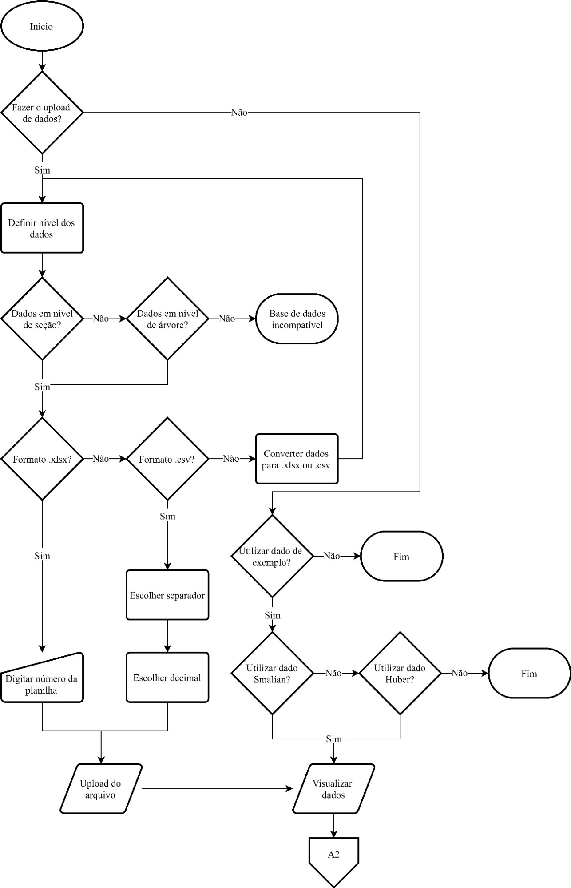

Figura 33. Fluxograma para App Cubagem, parte 1.

Na Figura 4 é apresentado o sistema de upload de arquivos, que funciona de forma muito semelhante ao do App Inventário de Nativas, apresentado na Figura 1, detalhado anteriormente. O que difere este sistema do anterior é que os dados utilizados no App Cubagem devem ser provenientes de cubagem rigorosa, ou seja, devem estar em nível de seção, ou em nível de árvore (onde o volume já tenha sido totalizado). Os dados inseridos no App Cubagem devem ter sido cubados pelo método de Smalian ou Huber. Para esclarecer qualquer dúvida que o usuário tenha sobre como formatar o dado para ser processado no *web app*, foram inseridos dois dados de exemplo, um para o método de Smalian e outro para o método de Huber, que o usuário pode visualizar, processar, ou fazer o download. Os cálculos são feitos utilizando a metodologia descrita por Husch, Beers e Kershaw (2003).

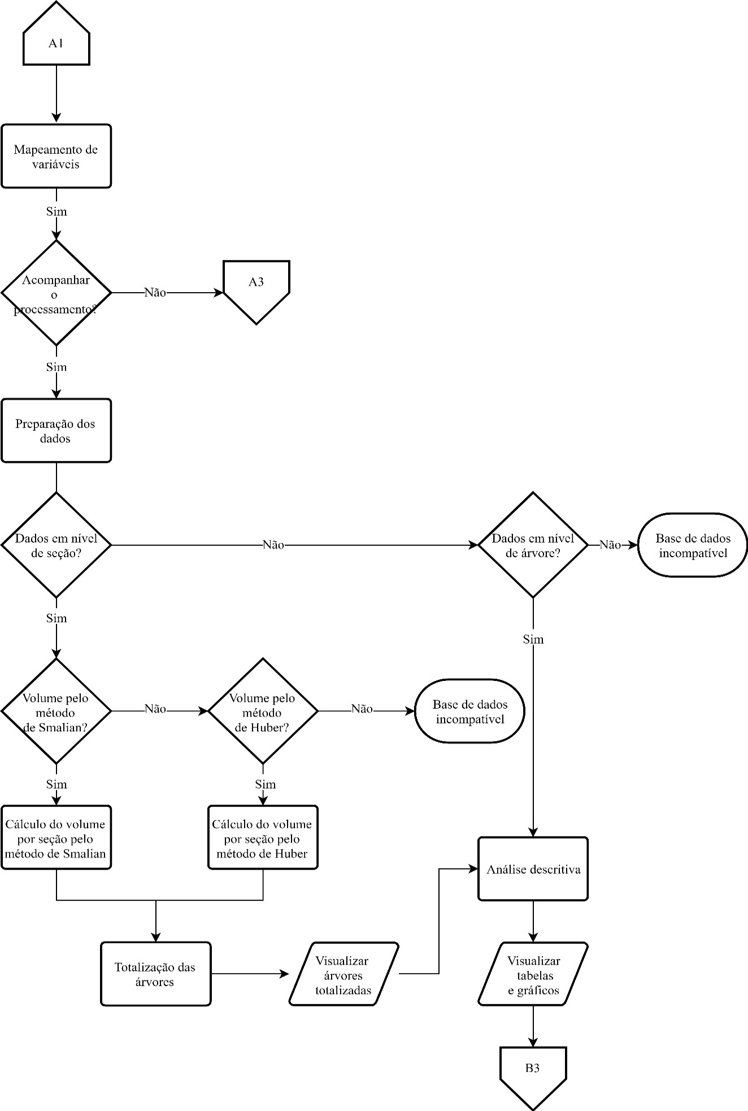

Figura 34. Fluxograma para App Cubagem, parte 2.

Na Figura 5 é apresentada a segunda parte do fluxograma para o App Cubagem. Este inicia-se de forma semelhante aos demais *web apps*, com uma aba de mapeamento de variáveis, onde as variáveis essenciais para o processamento são definidas, e uma aba de preparação dos dados, já descrita anteriormente. A diferença é que neste caso é possível realizar conversões de unidade, como centímetro para metro, no caso da “variável altura da seção”, por exemplo. Isso permite que o usuário utilize o seu dado mesmo que ele não esteja com as unidades de medida que o *web app* exige.

Na próxima aba, chamada “Cálculo de volume”, caso o dado do usuário seja em nível de seção, este é processado e tem o seu volume com casca calculado por árvore, de acordo com o método de cubagem utilizado. Se o usuário mapear a variável referente a “espessura da casca”, o volume sem casca também é calculado. O usuário pode visualizar o resultado da totalização.

Em seguida é feita a análise descritiva dos dados. Está inclui a distribuição diamétrica dos dados, gráficos de número de indivíduos, volume com casca e volume sem casca e área basal por classe diamétrica, gráfico do volume com casca em função do volume sem casca e por fim um gráfico com a forma média das árvores. Esse é um gráfico de dispersão onde os pontos formam uma curva que representam o perfil da árvore média dos dados, e é criado com base no modelo de *taper* descrito por Kozak et al. (1969). O usuário pode visualizar todos esses gráficos e tabelas nessa etapa, e realizar o download dos mesmos na aba de downloads.

A próxima etapa do processamento de dados no App Cubagem, o ajuste de modelos volumétricos, funciona conforme o fluxograma da Figura 35. Caso uma variável classificatória como talhão, estrato ou parcela tenha sido inserida, está poderá ser utilizada nesta etapa para realizar ajustes por grupo. Serão ajustados os modelos de Husch (2003), Schumacher e Hall (1933) e Spurr (1952), com casca e sem casca. Os modelos podem ser visualizados na Tabela 2 abaixo.

Tabela 2. Modelos volumétricos disponíveis para ajuste no App Cubagem.

|  |  |
| --- | --- |
| Modelo | Autor |
| $$Ln(V)=β_{0}+β_{1}*Ln(dap)+ε$$ | Husch |
| $$Ln(V)=β_{0}+β_{1}*Ln(dap^{2}*H)+ε$$ | Spurr |
| $$Ln(V)=β_{0}+β_{1}*Ln(dap)+β_{2}*Ln(H)+ε$$ | Schumacher e Hall |

Onde: *V* = Volume; *dap* = diâmetro a 1,30 do solo; *H* = altura, $ε$ = erro padrão.

Em seguida gráficos de resíduos são gerados para os modelos, além de uma tabela com os coeficientes e parâmetros de qualidade de ajuste, como R² e erro-padrão, para auxiliar o usuário a escolher o modelo mais adequado aos seus dados.

A próxima etapa é a de download dos resultados, que é uma aba dedicada apenas aos downloads, e funciona de forma idêntica ao App Inventário de Nativas, já discutido anteriormente.

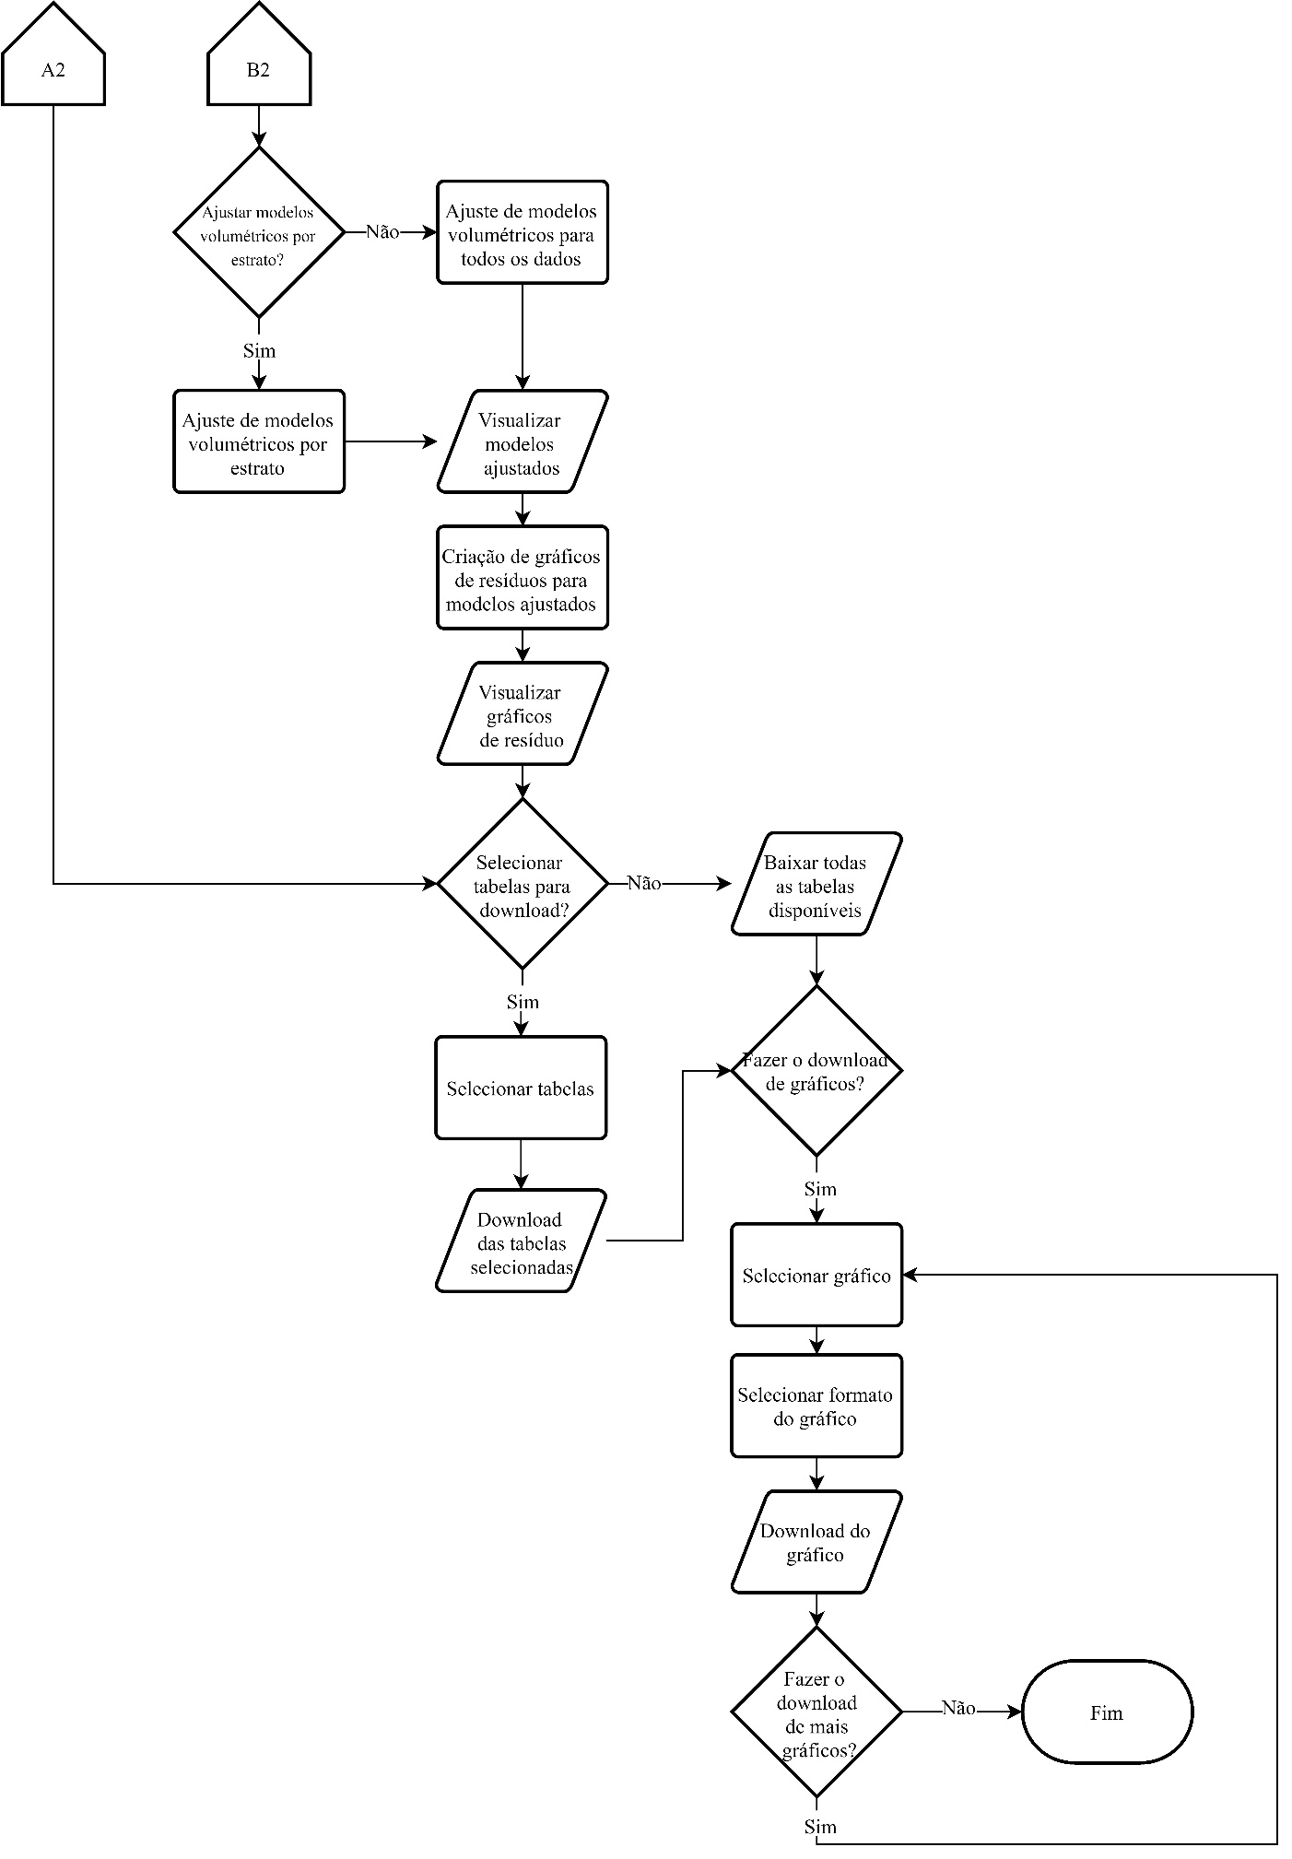

Figura 35. Fluxograma para App Cubagem, parte 3.

### RESULTADOS E DISCUSSÃO

Após criado, o *web app* App Cubagem foi carregado no servidor contratado, e pode ser acessado online. Nas figuras a seguir, pode-se observar todas as telas de upload, processamento e download.

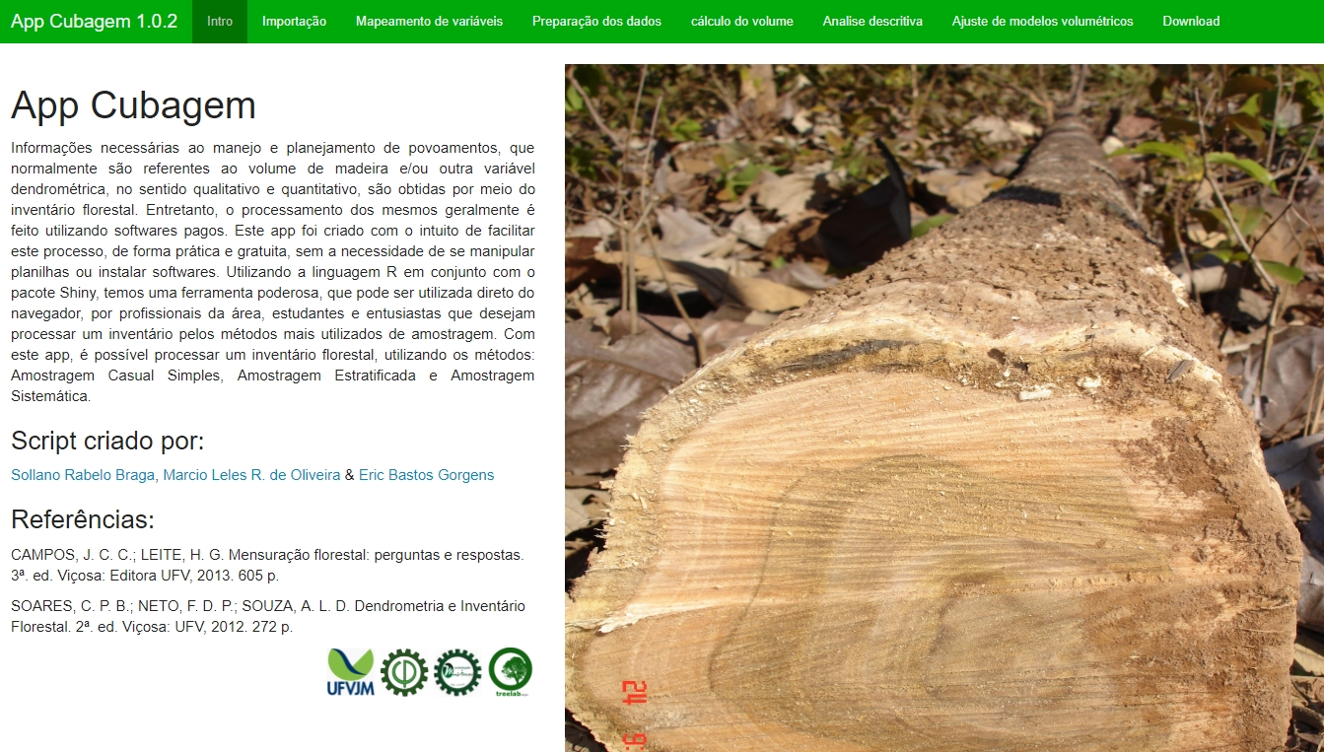

Figura 36. Aba de introdução ao App Cubagem.

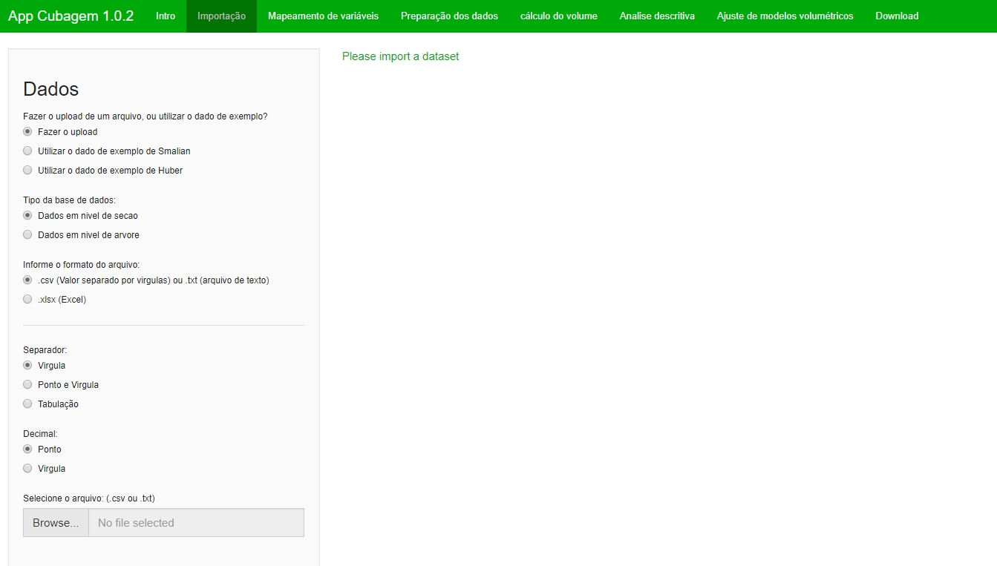

Figura 37. Aba de importação de dados no App Cubagem.

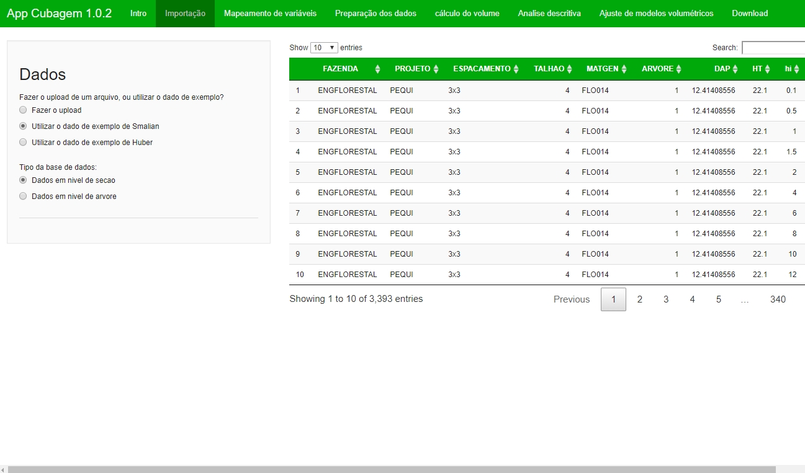

Figura 38. Dados de exemplo de Smalian carregados na aba Importação no App Cubagem.

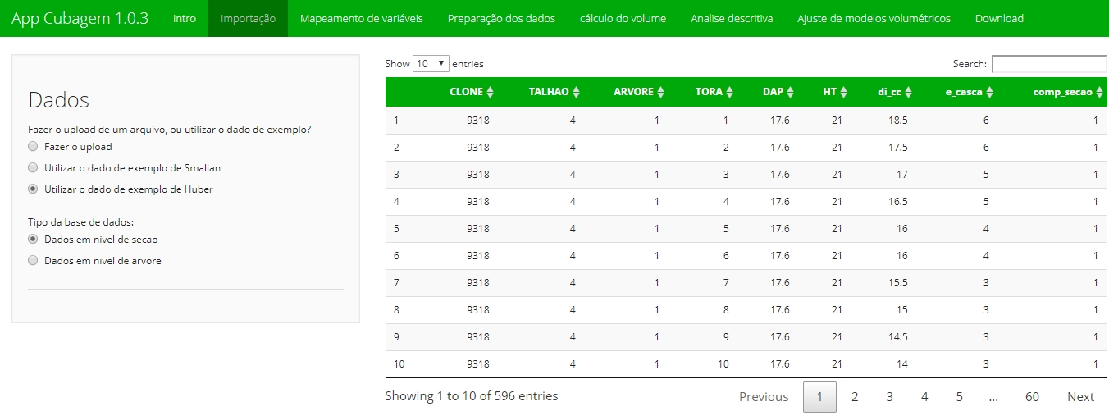

Figura 39. Dados de exemplo de Huber carregados na aba Importação no App Cubagem.

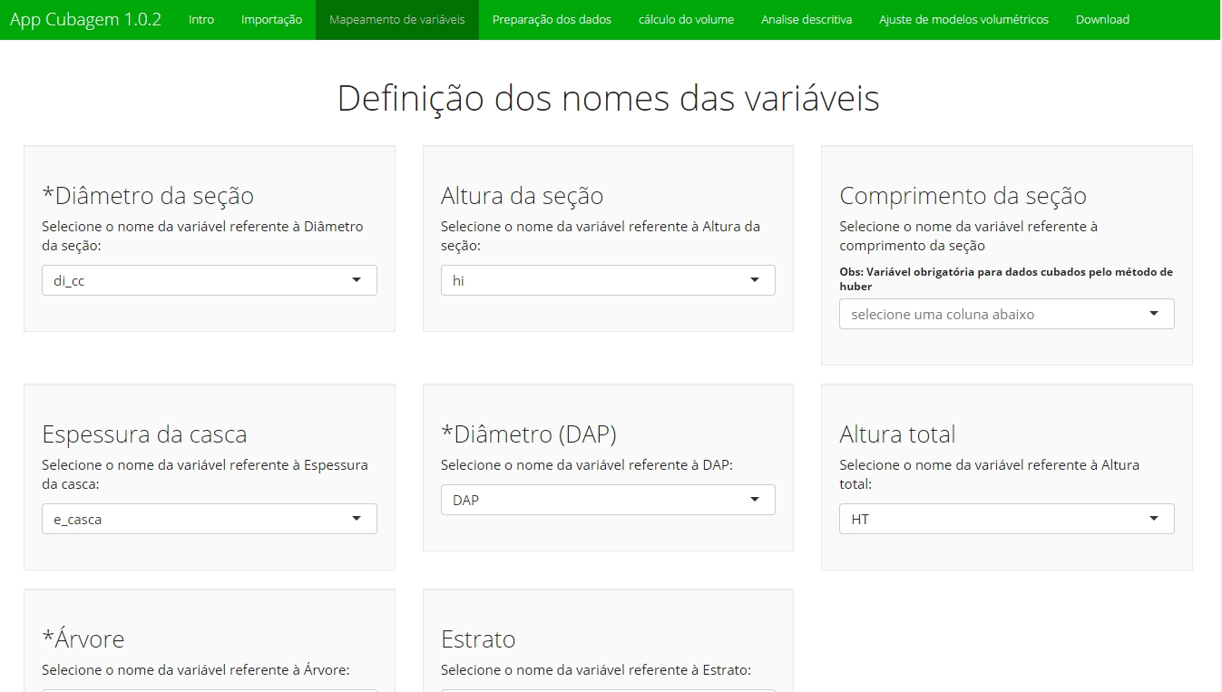

Figura 40. Aba de mapeamento de variáveis no App Cubagem.

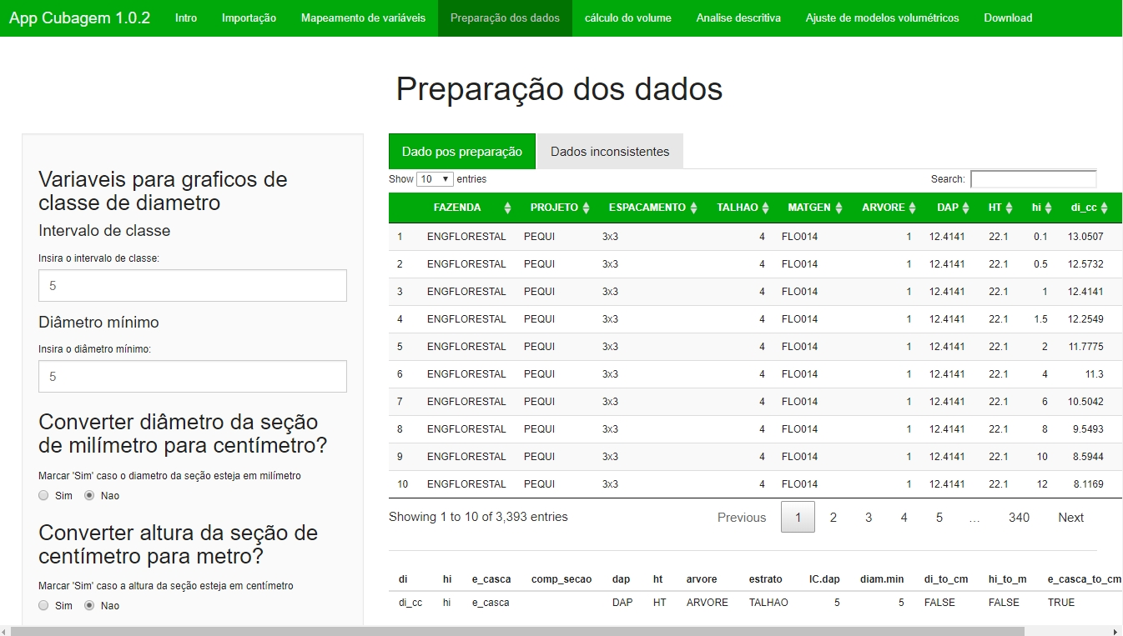

Figura 41. Aba de preparação dos dados no App Cubagem.

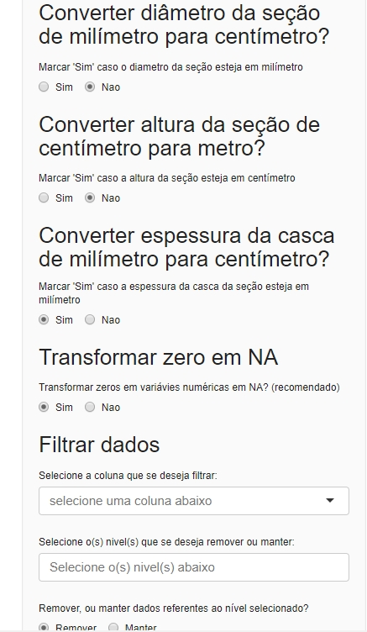

Figura 42. Opções adicionais da aba de preparação de dados no App Cubagem.

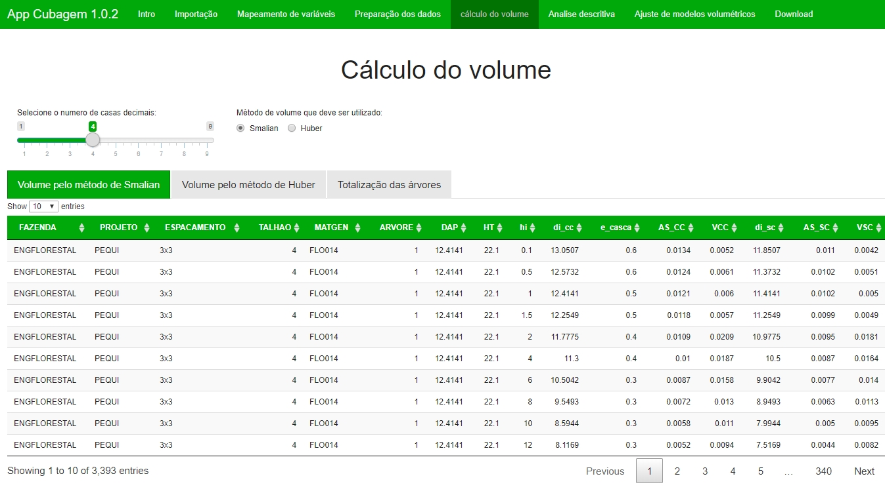

Figura 43. Volume calculado pelo método de Smalian na Aba de cálculo de volume no App Cubagem.

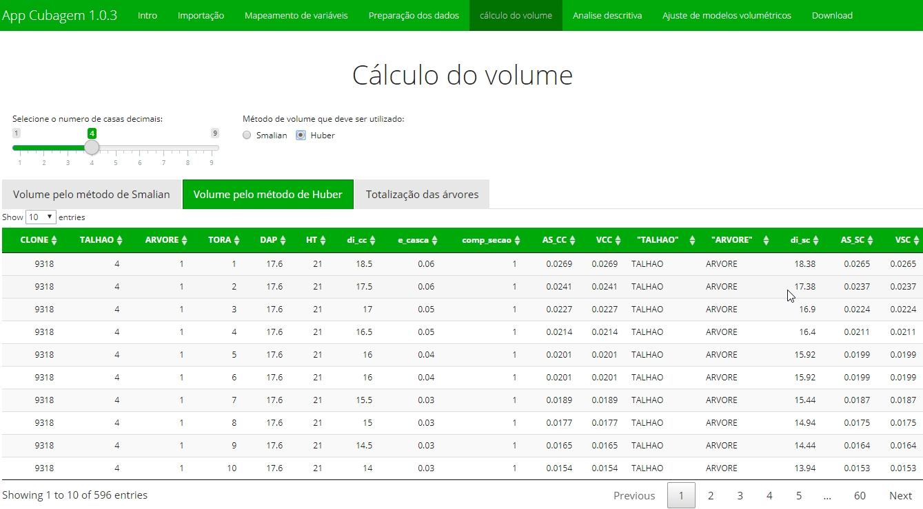

Figura 44. Volume calculado pelo método de Huber na aba cálculo de volume no App Cubagem.

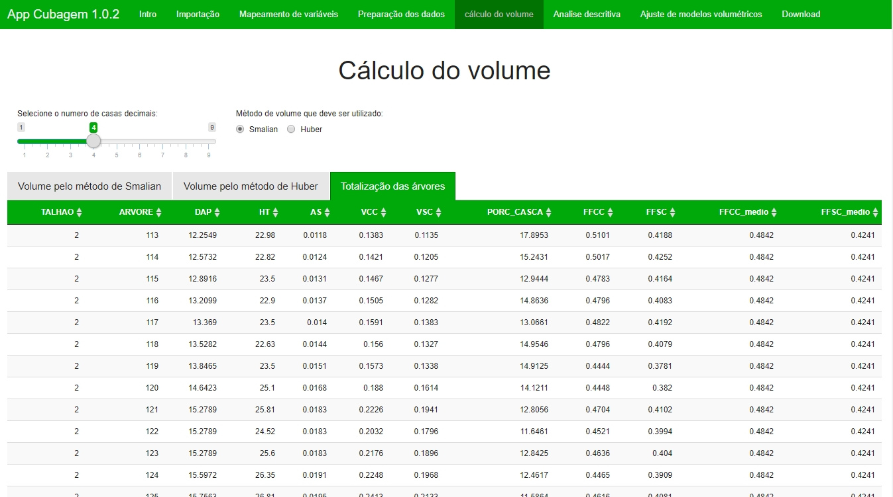

Figura 45 . Totalização das árvores na aba cálculo do volume no App Cubagem.

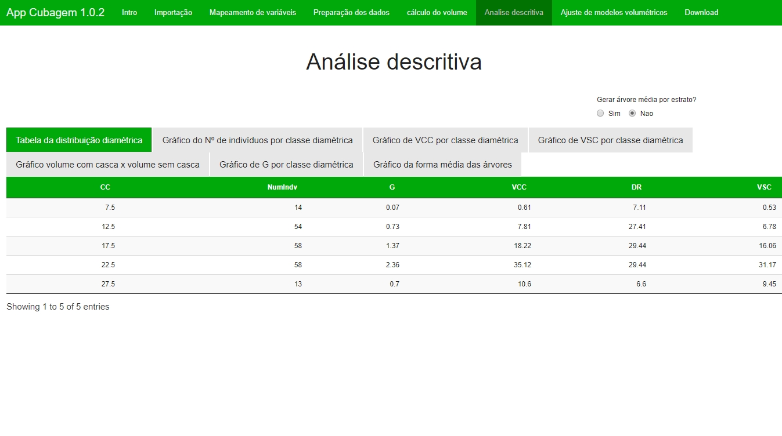

Figura 46. Tabela de distribuição diamétrica na aba Análise descritiva no App Cubagem.

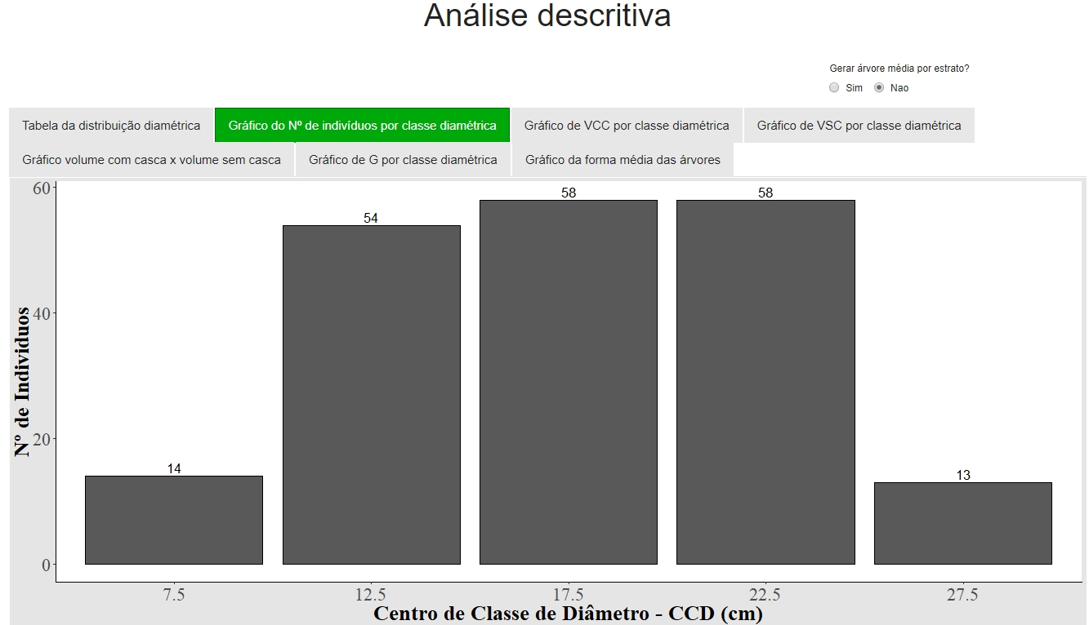

Figura 47. Gráfico do N° de indivíduos por classe diamétrica na aba Análise descritiva no App Cubagem.

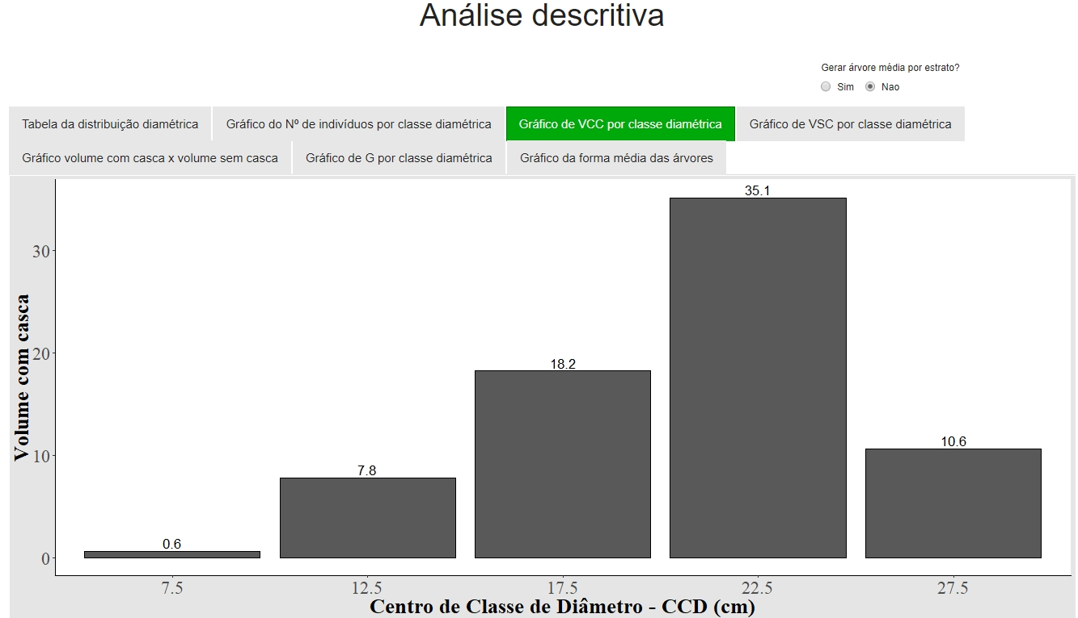

Figura 48. Gráfico do volume com casca por classe diamétrica na aba Análise descritiva no App Cubagem.

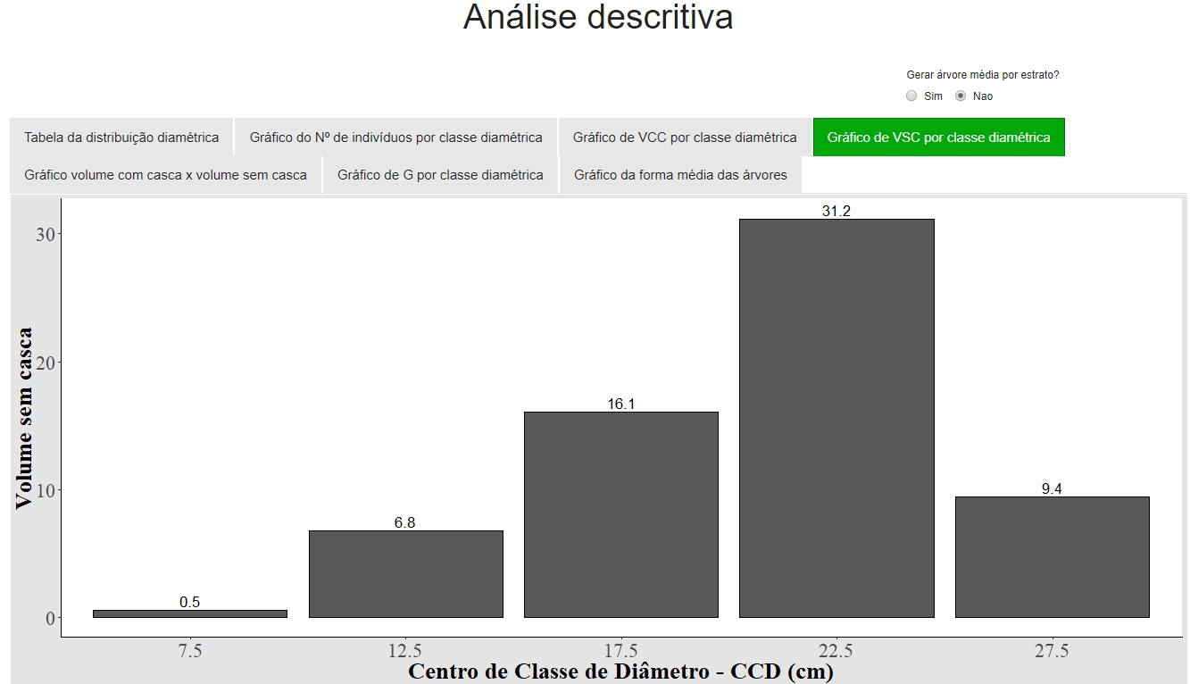

Figura 49. Gráfico do volume sem casca por classe diamétrica na aba Análise descritiva no App Cubagem.

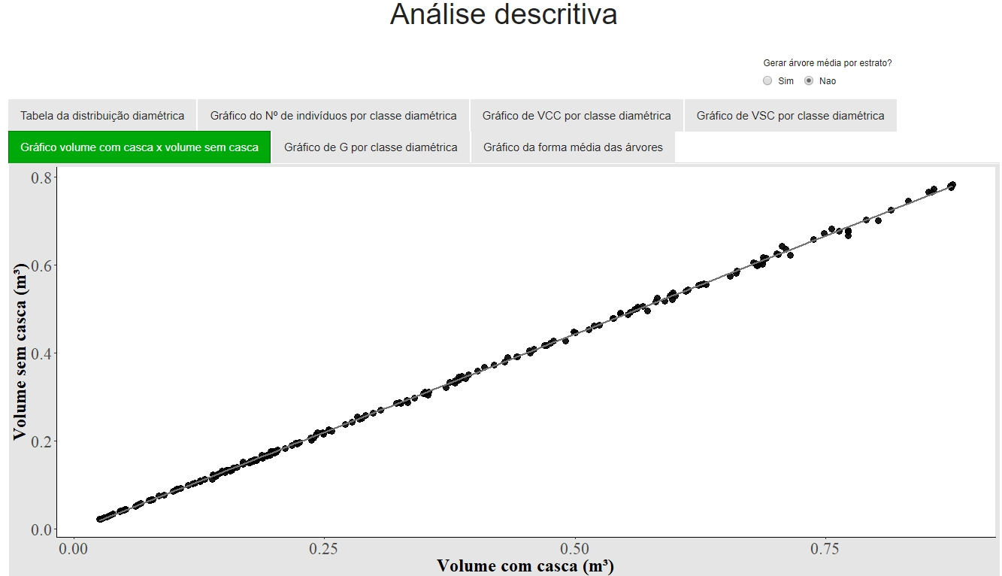

Figura 50. Gráfico da relação entre volume com casca e sem casca na aba Análise descritiva no App Cubagem

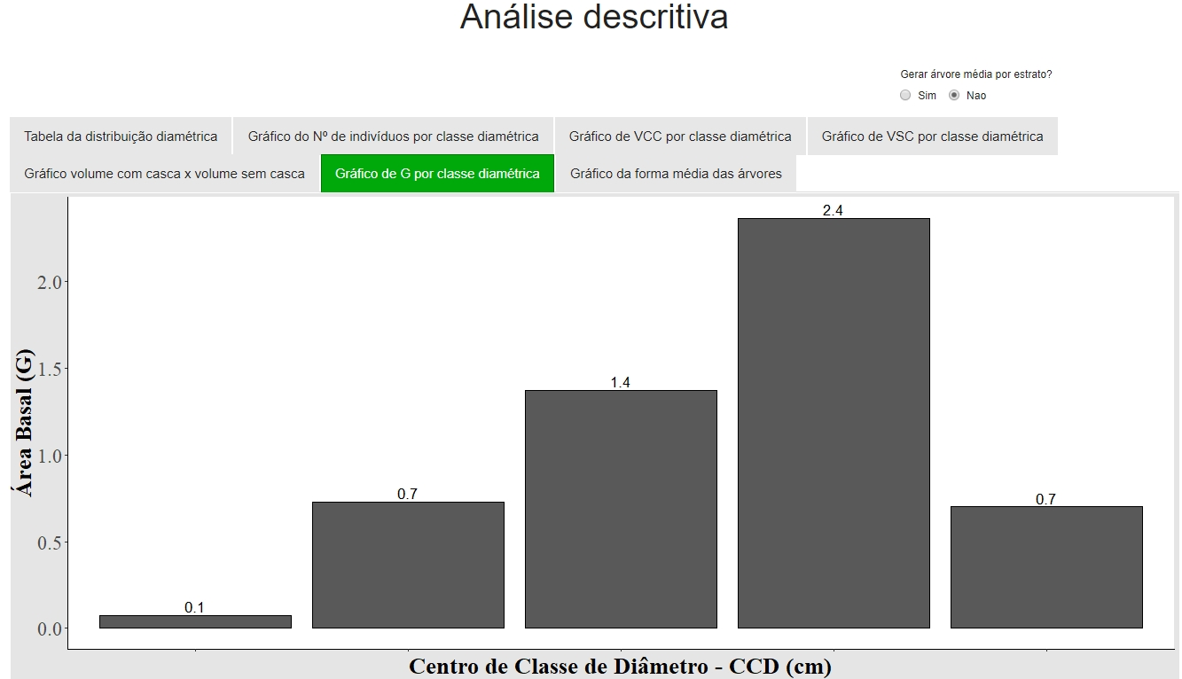

Figura 51. Gráfico da área basal por classe diamétrica na aba Análise descritiva no App Cubagem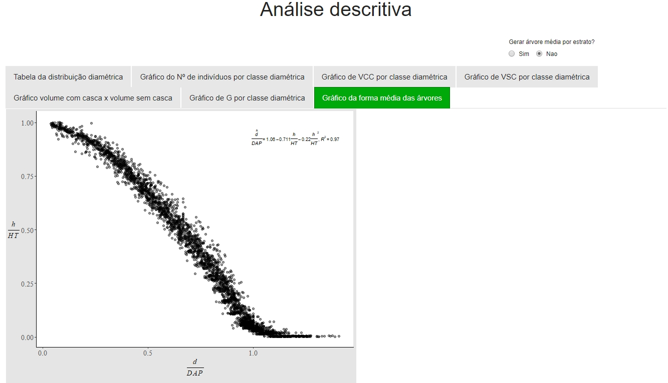

Figura 52. Gráfico da forma média das árvores na aba Análise descritiva no App Cubagem.

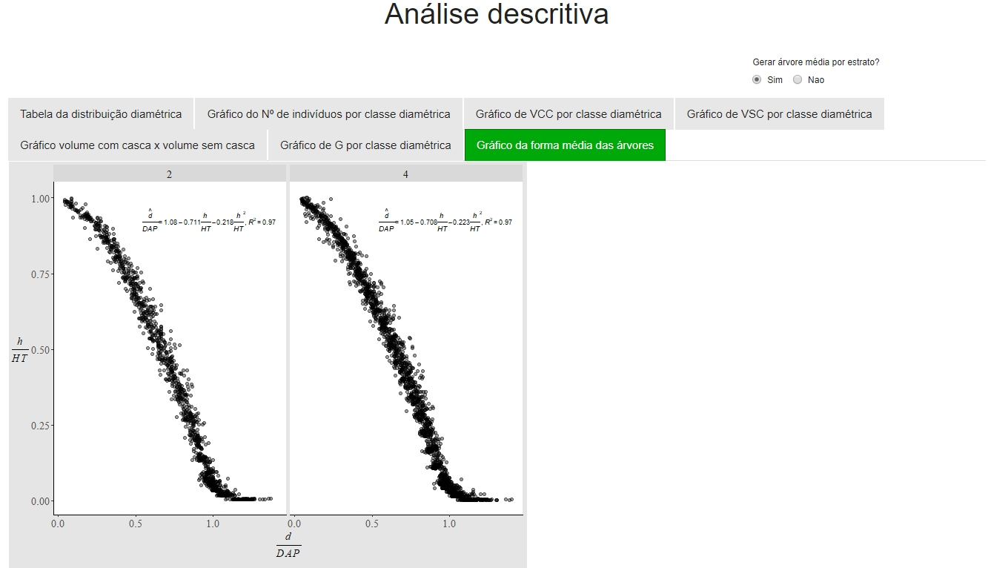

Figura 53. Gráfico da forma média das árvores de cada estrato na aba Análise descritiva no App Cubagem

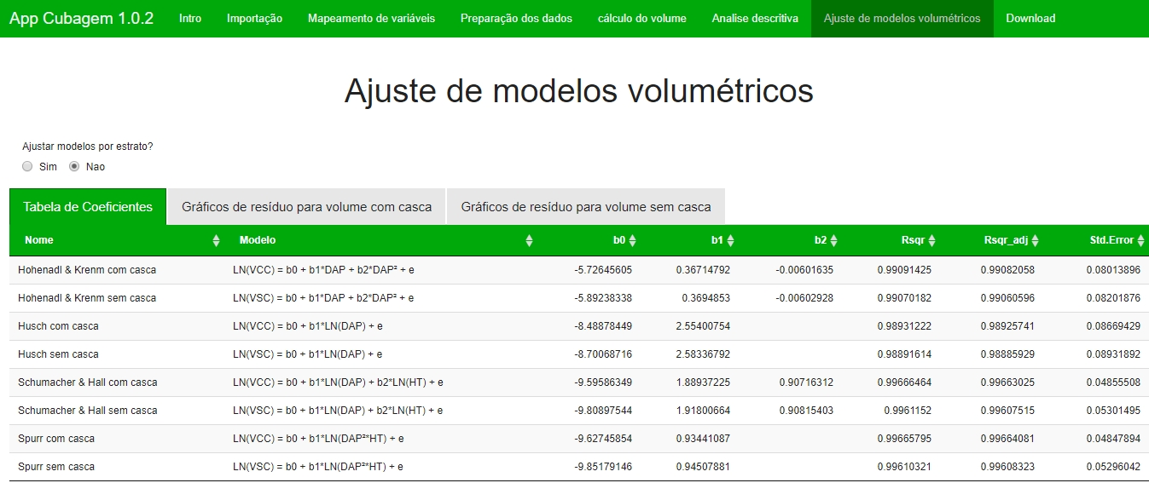

Figura 54. Tabela de coeficientes dos modelos ajustados na aba Ajustes de modelos volumétricos no App Cubagem.

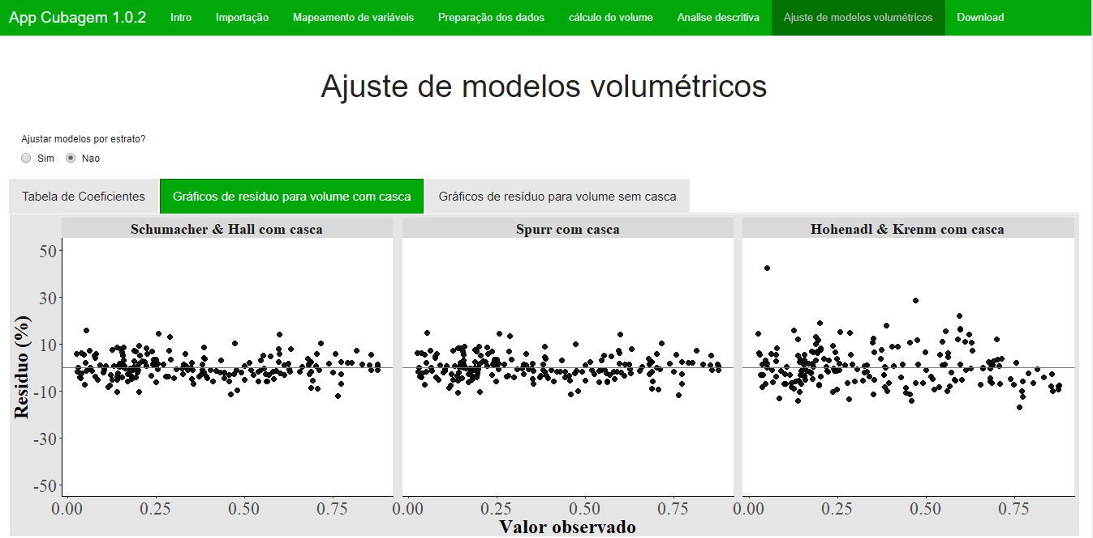

Figura 55. Gráficos de resíduo de dispersão para volume com casca para os 3 modelos ajustados na aba Ajuste de modelos volumétricos no App Cubagem.

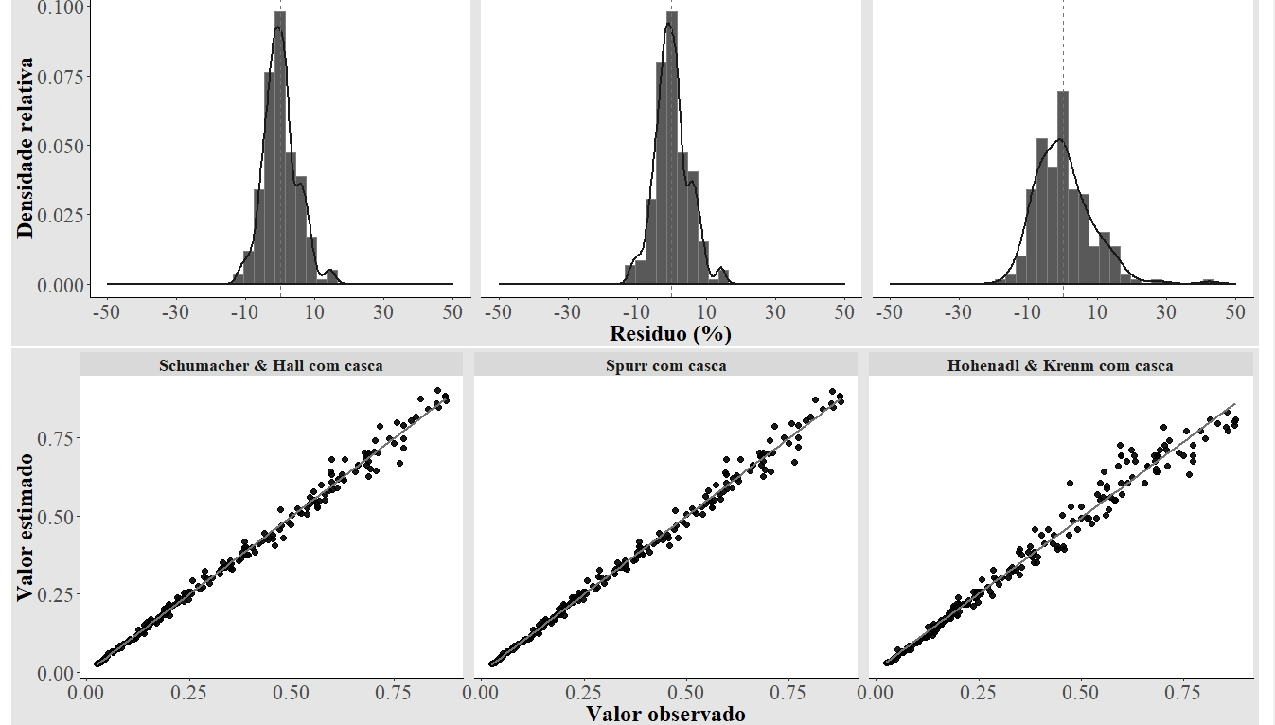

Figura 56. Histograma dos resíduos para volume com casca e gráfico do valor observado em relação do valor observado para os 3 modelos ajustados na aba Ajuste de modelos volumétricos no App Cubagem.

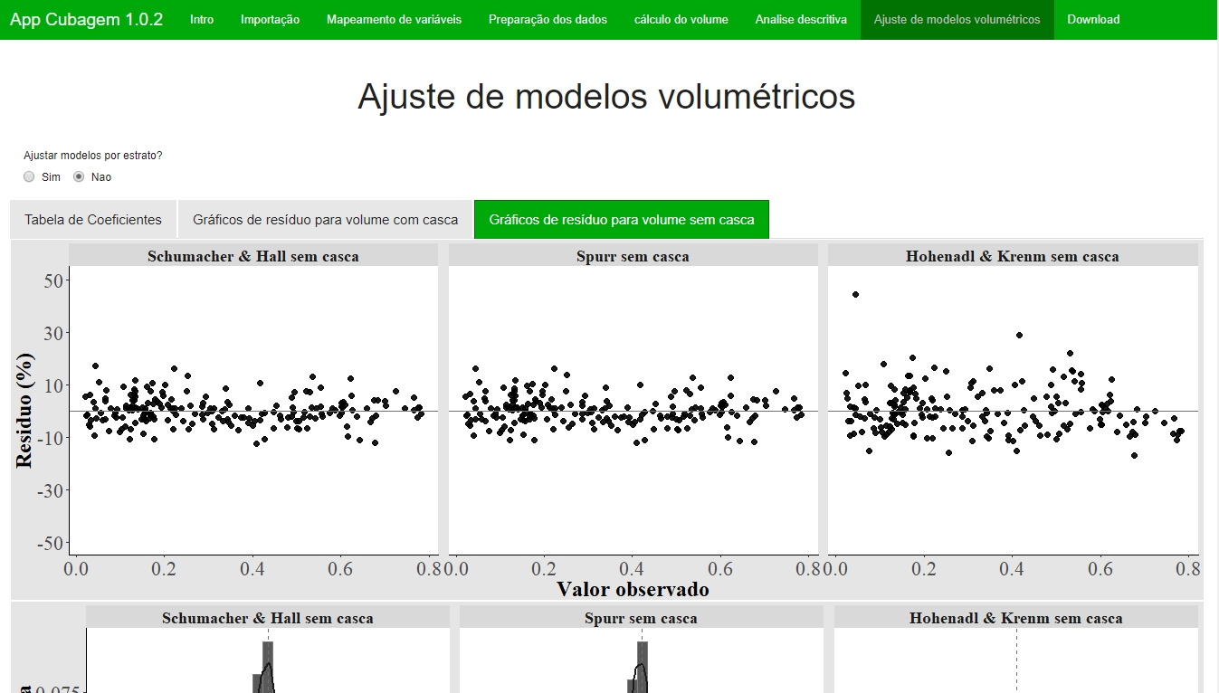

Figura 57. Gráficos de resíduo de dispersão para volume sem casca para os 3 modelos ajustados na aba Ajuste de modelos volumétricos no App Cubagem.

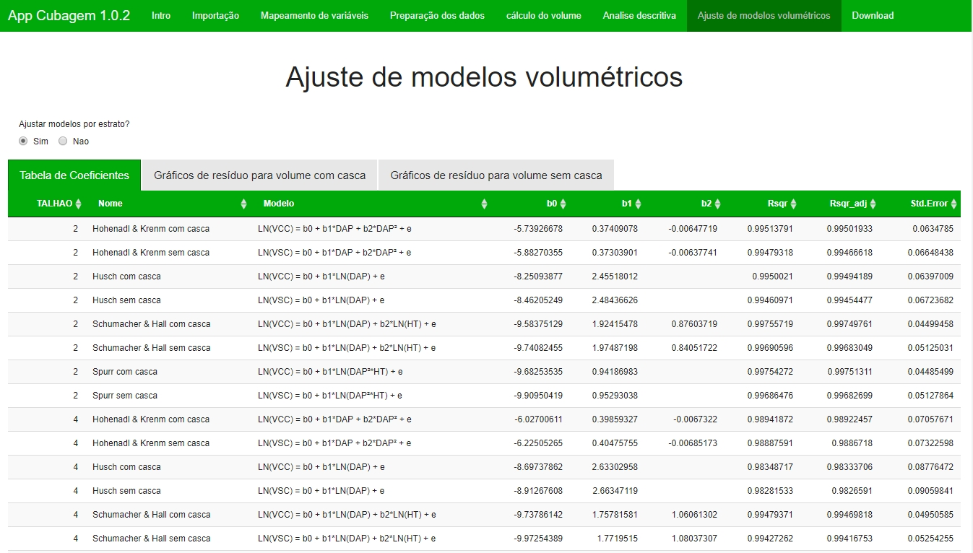

Figura 58. Tabela de coeficientes dos modelos ajustados por talhão na aba Ajustes de modelos volumétricos no App Cubagem.

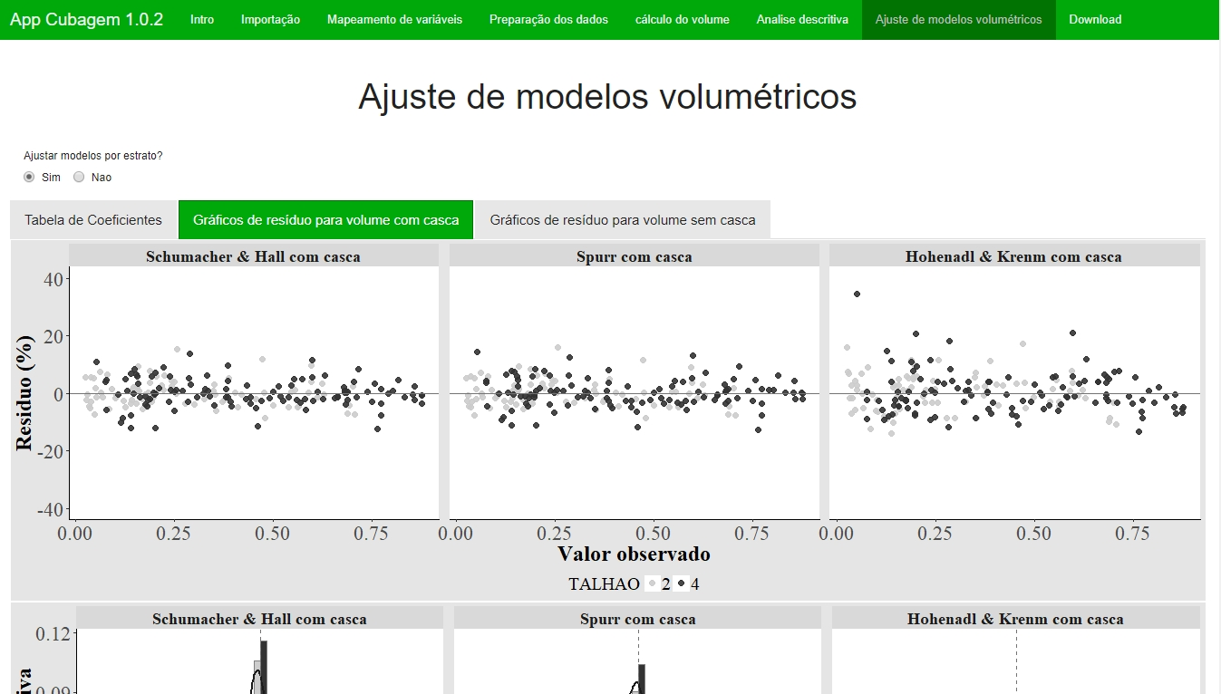

Figura 59. Gráficos de resíduo de dispersão para volume com casca para os 3 modelos ajustados por talhão na aba Ajuste de modelos volumétricos no App Cubagem.

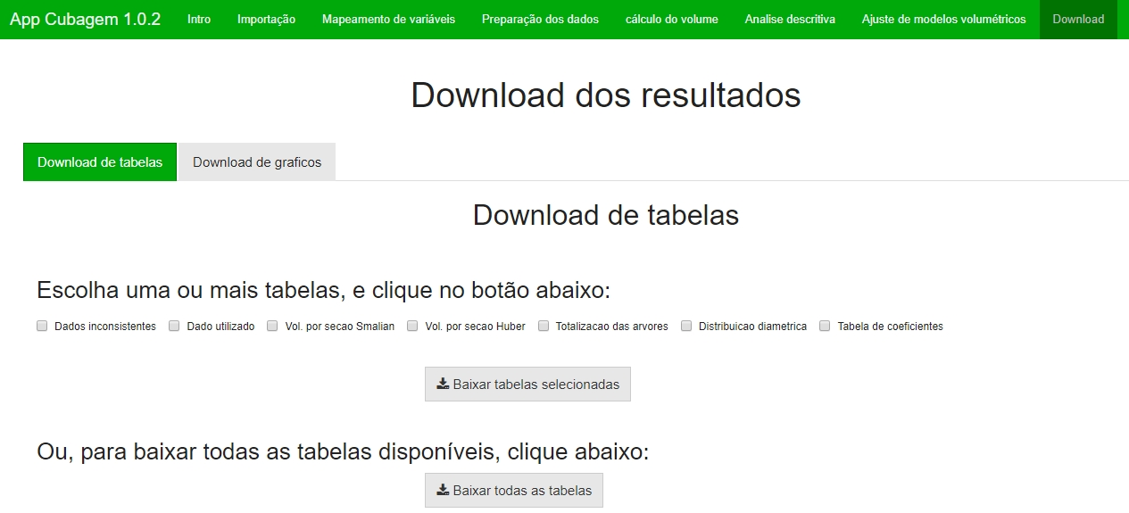

Figura 60. Download de tabelas na aba Download no App Cubagem.

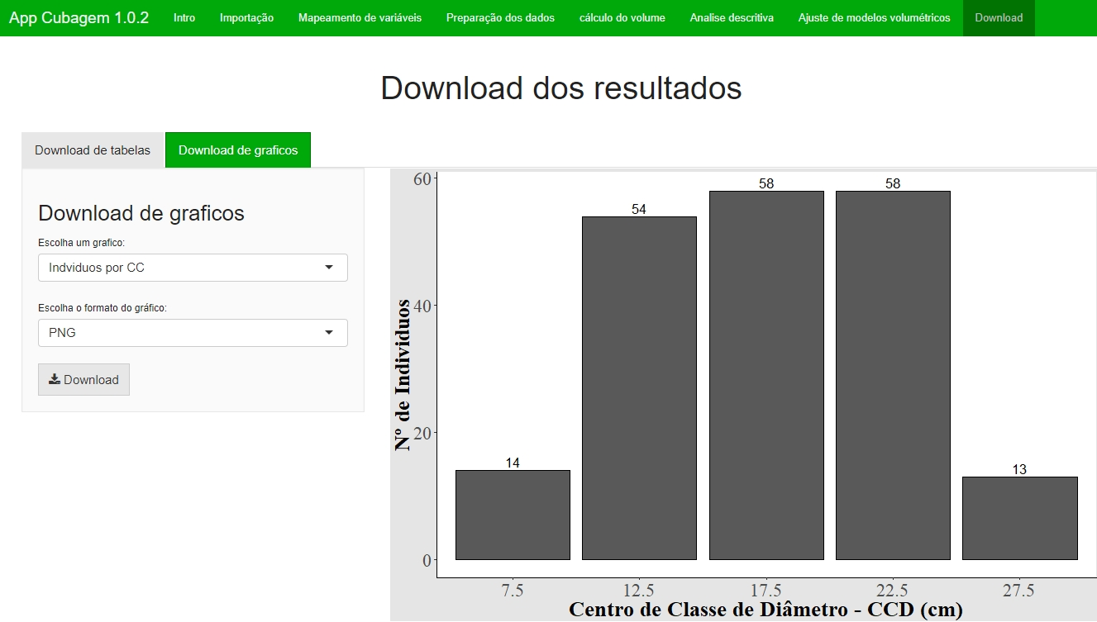

Figura 61. Download dos gráficos na aba Download do App Cubagem

### CONCLUSÕES

O aplicativo App Cubagem foi criado com sucesso, e pode ser acessado remotamente por meio de um navegador de internet.

### REFERÊNCIAS BIBLIOGRÁFICAS

ALLAIRE, J. et al. **rmarkdown: Dynamic Documents for R**, 2017. Disponível em: <https://cran.r-project.org/package=rmarkdown>

AMAZON WEB SERVICES INC. **Amazon EC2**. Disponível em: <https://aws.amazon.com/ec2/>.

BRAGA, S. R.; OLIVEIRA, M. L. R. DE; GORGENS, E. B. **forestmangr: Functions for Forest Mensuration and Management. R package version 0.9.1.** Disponível em: <https://cran.r-project.org/package=forestmangr>.

CAMPOS, J. C. C.; LEITE, H. G. **Mensuração Florestal: Perguntas e Respostas**. 5a ed. Viçosa: UFV, 2017.

CHANG, W. et al. **shiny: Web Application Framework for R. R package version 1.0.5**. Disponível em: <https://cran.r-project.org/package=shiny>.

CURTIS, R. O. Height-Diameter and Height-Dia meter-Age EquationsFor Second-Growth Douglas-Fir. **Forest Science**, v. 13, n. 4, p. 365–375, 1967.

DE VRIES, A.; RIPLEY, B. D. **ggdendro: Create Dendrograms and Tree Diagrams Using “ggplot2”. R package version 0.1-20**. Disponível em: <https://cran.r-project.org/package=ggdendro>.

HUSCH, B.; BEERS, T.; KERSHAW, J. **Forest Mensuration**. 4a ed. New Jersey: John Wiley & sons, Inc., 2003.

IMAÑA-ENCINAS, J. et al. Equações de volume de madeira para o cerrado de planaltina de Goiás. **Floresta**, v. 39, n. 1, p. 107–116, 2009.

KOZAK, A.; MUNRO, D. D.; SMITH, J. H. G. Taper Functions and their Application in Forest Inventory. **The Forestry Chronicle**, v. 45, p. 278–283, 1969.

MAZAROTTO, E. B. **Modelos matemáticos para estimar o volume em metros cúbicos com casca de Bracatinga (Mimosa scabrella, Benth.) em diferentes idades**. [s.l.] Dissertação (Mestrado em Engenharia Florestal) - Setor de ciências Agrárias, Universidade Federal do Paraná, 1989.

MELL, P.; GRANCE, T. The NIST Definition of Cloud Computing Recommendations of the National Institute of Standards and Technology. **National Institute of Standards and Technology, Information Technology Laboratory**, v. 145, p. 7, 2011.

NASCIMENTO, R. G. M. **Modelagem e simulação do crescimento e produção de floresta tropical manejada na Amazônia oriental**. [s.l.] Tese (Doutorado em Engenharia Florestal) - Universidade Federal do Paraná, 2016.

OLIVEIRA, M. L. R. DE et al. Estimação do volume de árvores de clones de eucalipto pelo método da similaridade de perfis. **R. Árvore**, v. 33, n. 1, p. 133–141, 2009.

PAULA FILHO, W. DE P. **Engenharia de software**. 3a ed. Rio de Janeiro: ITC, 2009.

R CORE TEAM. **R: A language and environment for statistical computing. R Foundation for Statistical Computing**, 2018. Disponível em: <http://www.r-project.org/>

RITTINGHOUSE, J.; RANSOME, J. **Cloud computing\nImplementation, Management, and Security**. New York: Taylor & Francis, 2010.

RSTUDIO INC. **Shiny Server – RStudio**. Disponível em: <https://www.rstudio.com/products/shiny/shiny-server/>.

RSTUDIO INC. **RStudio Server – RStudio**. Disponível em: <https://www.rstudio.com/products/rstudio-server/>.

SCHUMACHER, F. X.; HALL, F. DOS S. Logarithmic expression of timber-tree volume. **Journal of Agricultural Research**, v. 47, n. 9, p. 719–734, 1933.

SOARES, C. P. B.; PAULA NETO, F.; SOUZA, A. L. **Dendrometria e Inventário Florestal**. 2. ed. Viçosa: UFV, 2012.

SOUZA, A. L.; SOARES, C. P. B. **Florestas Nativas: estrutura, dinâmica e manejo**. Viçosa: UFV, 2013.

SOUZA, D. R. DE; SOUZA, A. L. DE. Emprego do método BDq de seleção após a exploração florestal em floresta ombrófila densa de terra firma, Amazônia oriental. **R. Árvore**, v. 29, n. 4, p. 617–625, 2005.

SPURR, S. H. **Forest Inventory**. New York: Ronald Press Co., 1952.

TATHAM, S. **PuTTY**, 2018. Disponível em: <https://www.putty.org>

TORVALDS, L. **Git**, 2018. Disponível em: <https://git-scm.com/>

WALKER, A. **openxlsx: Read, Write and Edit XLSX Files.**, 2017. Disponível em: <https://cran.r-project.org/package=openxlsx>

WICKHAM, H. **ggplot2: Elegant Graphics for Data Analysis**. New York, NY: Springer New York, 2016.

WICKHAM, H. et al. **dplyr: A Grammar of Data Manipulation. R package version 0.7.2**. Disponível em: <https://cran.r-project.org/package=dplyr>.

WICKHAM, H.; BRYAN, J. **readxl: Read Excel Files. R package version 1.0.0**, 2017. Disponível em: <https://cran.r-project.org/package=readxl>

WICKHAM, H.; HENRY, L. **tidyr: Easily Tidy Data with “spread()” and “gather()” Functions. R package version 0.7.1**, 2017. Disponível em: <https://cran.r-project.org/package=tidyr>

# CAPÍTULO 3 App Inventário Florestal — APLICAÇÃO WEB PARA PROCESSAMENTO DE DADOS DE INVENTÁRIO FLORESTAL DE FLORESTAS EQUIÂNEAS

**RESUMO**

O objetivo deste trabalho foi criar uma aplicação web para processamento de dados de inventário florestal de florestas equiâneas utilizando linguagem R em uma plataforma online.

Inicialmente o aplicativo apresenta uma tela de introdução, e após isso, na aba de *upload*, o usuário tem a opção de fazer o upload dos seus dados, ou utilizar um dos dados de exemplo. Caso o usuário deseje inserir os seus próprios dados, estes devem estar em nível de fuste, árvore, ou parcela, caso contrário serão incompatíveis com as análises. O formato do arquivo de entrada pode ser valores separados por vírgula (comma separated values – CSV), ou em planilha eletrônica .xlsx, formato padrão do Microsoft Excel 2007 e superior. Após o upload, os dados podem ser visualizados dentro do *web app*. A próxima etapa, é o mapeamento de variáveis onde o usuário irá definir quais colunas dos seus dados são referentes às variáveis utilizadas pelo *web app*. Isso será feito com todas as variáveis que o *web app* utiliza, como árvore, diâmetro, altura, etc. Esse processo é feito apenas uma vez. A próxima etapa é a preparação dos dados, onde são definidos alguns valores, como diâmetro mínimo e intervalo de classe para gráficos de classe diamétrica que serão feitos futuramente, remoção de colunas e filtragem de dados. Nesta etapa também é possível realizar a consistência dos dados. Em seguida temos a estimação da altura das árvores não-medidas, e estimação do volume, caso este não tenha sido mapeado. Três modelos hipsométricos estão disponíveis, e são apresentados gráficos de resíduo para se determinar o modelo mais adequado. Em seguida é feita a análise descritiva dos dados. Está inclui a distribuição diamétrica dos dados, gráficos de número de indivíduos, volume com casca e volume sem casca e área basal por classe diamétrica, entre outros. Na aba “Inventário Florestal” é feita a totalização das parcelas, e o cálculo das estatísticas de inventário para os métodos mais comumente utilizados. Por fim temos a aba de downloads onde o usuário pode fazer o download dos resultados. O aplicativo App Inventário Florestal foi criado com sucesso, e pode ser acessado remotamente por meio de um navegador de internet.

Palvras-chave: Shiny, R, mensuração florestal.

**CAPÍTULO 3**

**App Inventário Florestal - WEB APPLIACTION FOR PROCESSING FOREST INVENTORY DATA OF EVEN-AGED FORESTS**

**ABSTRACT**

The aim of this study was to create a web app for processing forest inventory data of uneven-aged forests using R language in an online platform. Initially the app shows an introduction screen, and after that, in the upload tab, the user has the option to either upload their data or use a built-in example. If the user chooses to upload their own data, the data but organized in a way that each line must be either a trunk, a tree or a plot, or it will not be compatible with the app. The entry format can be either comma separated values (.csv) or spreadsheets (.xlsx), the standard Microsoft Excel format. After the upload, the data is shown inside the app. The next step is the variable mapping, where the user defines which columns from their data represents each variable used by the app. This will be done with all variables that the app uses, like tree, diameter, height, etc. This process is done only once. The next step is data preparation, where some values are defined, such as minimum diameter for class interval, used in plots of diametric class, data filtering, and more. In this step is also possible to consist the data. Next we have height estimation for non-measured trees and volume estimation, if the volume variable is not mapped. Three height models are fit, and residual plots are shown, the help decide which model is the most adequate to the data. Next a descriptive analysis is done. This includes diametric distribution, plots for number of individuals, volume and basal area by diametric class, among others. In the “Inventário florestal” tab, plot totalization is made, and forest inventory statistics are calculated, based on the most commonly-used methods. And finally we have a download tab, where all results can be download by the user. The app Inventário Florestal was created successfully and can be accessed remotely using a web browser.

Keywords: Shiny, R, forest mensuration.

### INTRODUÇÃO

Um inventário florestal completo pode fornecer informações, como: estimativas de área, descrição da topografia, mapeamento da propriedade, estimativas de quantidade e da qualidade de diferentes recursos florestais e estimativas de crescimento para florestas equiâneas e inequiâneas. A ênfase em determinado elemento pode variar de acordo com o objetivo do inventário (HUSCH; BEERS; KERSHAW, 2003).

O volume é uma das variáveis mais importantes em um inventário. Ao se empregar equações de volume, é comum se estimar a altura das árvores não medidas com equações específicas, definidas com base nas alturas medidas e ajustadas a partir de modelos hipsométricos (CAMPOS; LEITE, 2017).

Apesar da literatura específica citar diversos tipos de delineamentos amostrais que podem ser utilizados no inventário florestal, três tipos de amostragem ganham destaque, sendo as mais usadas: casual simples, sistemática e estratificada. Outros delineamentos utilizados geralmente são modificações destes (CAMPOS; LEITE, 2017).

Com a aplicação *web* App Inventário Florestal o usuário poderá estimar a altura de árvores não medidas, estimar o volume das árvores inserindo os coeficientes de um dos modelos disponíveis, realizar uma análise descritiva dos dados e fazer estimativas de amostragem de dados de inventário de florestas equiâneas.

### OBJETIVOS

Criar uma aplicação *web* para processamento de dados de inventário florestal de florestas equiâneas utilizando linguagem R em uma plataforma online.

### MATERIAL E MÉTODOS

O App Inventário de Nativas funciona conforme o fluxograma apresentado nas Figuras 62, 63 e 64.

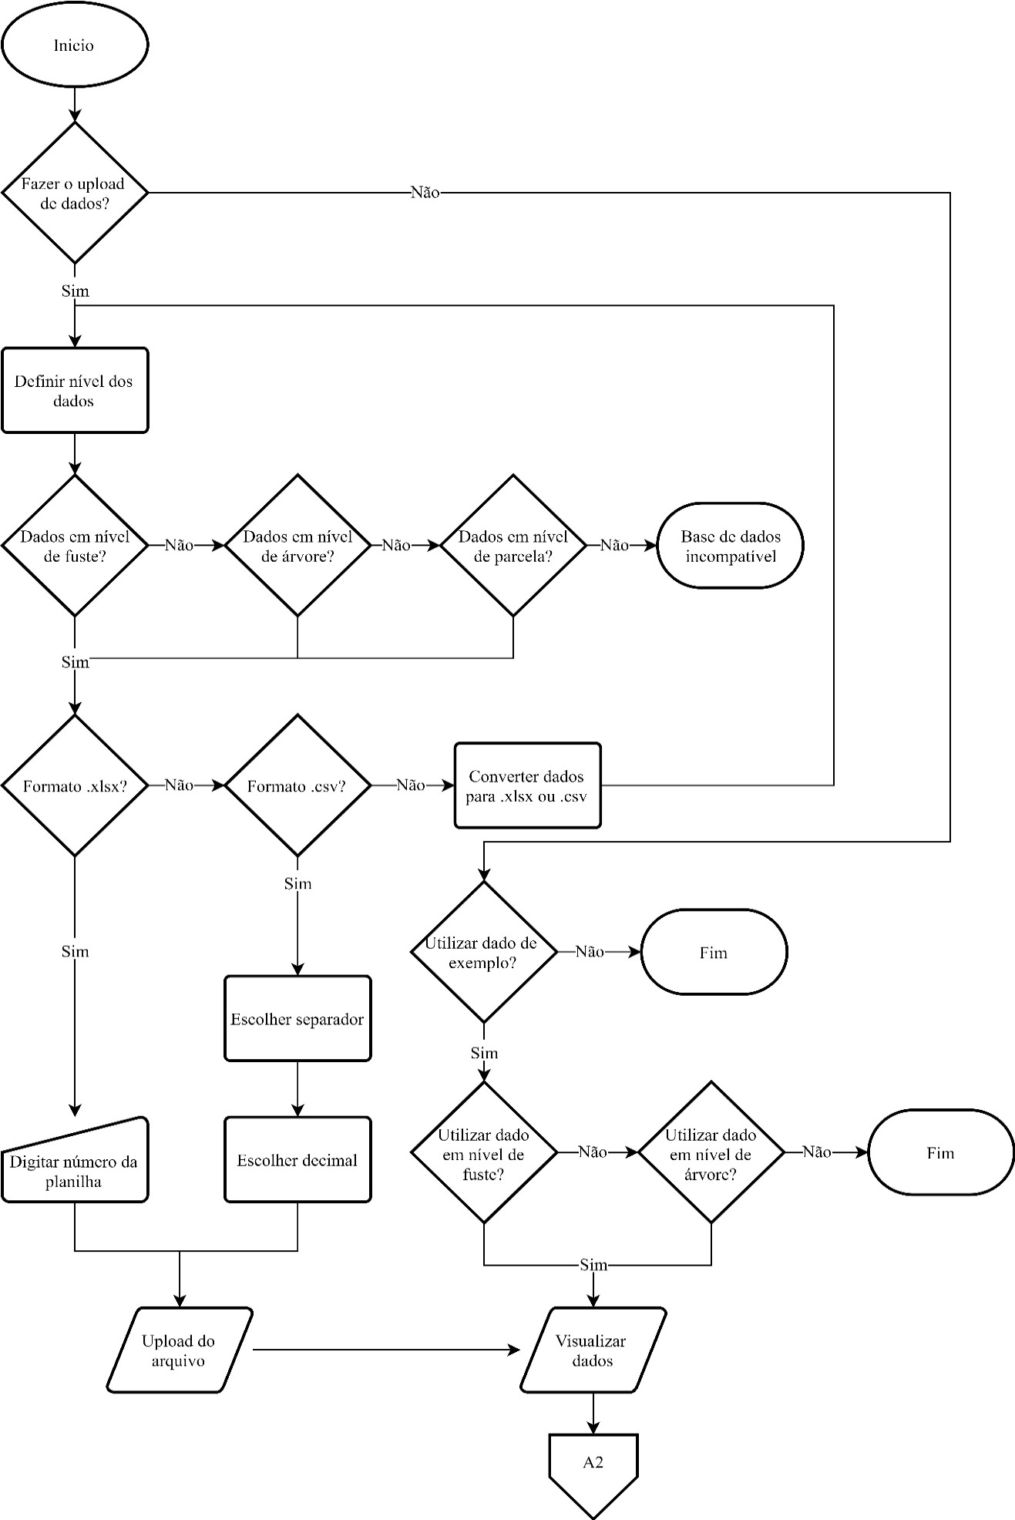

Figura 62. Fluxograma para App Inventário Florestal, parte 1.

Na Figura 62 é demonstrado como o usuário mapeia as variáveis e decide se acompanha ou não o processamento dos dados. Caso o usuário deseje totalizar os fustes, caso os dados estejam em nível de fuste, assim como no App Inventário de Nativas. Se os dados estiverem em nível de árvore, o usuário irá pular esta etapa e seguir para a próxima, a estimação de alturas não medidas.

Em dados provenientes de inventários de florestas plantadas é comum se medir apenas algumas alturas, e estimar as demais utilizando um modelo hipsométrico. Caso este seja o caso, é possível escolher entre uma lista de modelos hipsométricos e estimar a altura das árvores. O *web app* irá verificar se existem alturas não medidas no dado, e caso existam, uma lista de modelos hipsométricos ficam disponíveis para que o usuário escolha o mais adequado. Gráficos de resíduos percentuais dos modelos são disponibilizados para auxiliar nesta decisão. Os seguintes modelos hipsométricos presentes na Tabela 3 estarão disponíveis para ajuste (CURTIS, 1967; NASCIMENTO, 2016; CAMPOS; LEITE, 2017):

Tabela 3. Modelos hipsométricos disponíveis para ajuste no App Inventário Florestal.

|  |  |
| --- | --- |
| Modelo | Autor |
| $$Ln(H)=β_{0}+β_{1}*\frac{1}{dap}+ε$$ | Curtis |
| $$Ln(H)=β_{0}+β_{1}*Ln(dap)+ε$$ | Henricksen |
| $$Ln(H)=β_{0}+β_{1}*\frac{1}{dap}+β_{2}*Ln(HD)+ε$$ | Campos e Leite |

Onde: *H* = altura; *dap* = diâmetro a 1,30 do solo; *HD* = altura dominante, $ε$ = erro padrão.

Também é possível ajustar estes modelos por estrato ou outra variável de grupo, caso esta seja mapeada.

É possível estimar o volume com casca e sem casca das árvores, inserindo-se os coeficientes das equações ajustadas de modelos pré-determinados pelo *web app*. Essa etapa funciona de forma semelhante ao App Inventário de Nativas, porém com a opção de se estimar o volume sem casca. Esta opção está disponível apenas se o usuário não possuir variáveis mapeadas para volume com casca e sem casca. Os modelos disponíveis para uso foram apresentados na Tabela 1.

Na Figura 63 é demonstrado a próxima aba do *web app*, a análise de distribuições de diâmetro e qualidade das árvores. Esta análise é feita utilizando tabelas de distribuições de número de indivíduos, volume, e área basal por classe de diâmetro. Também é analisada a distribuição dos indivíduos por classes de altura, e gráficos analisando a variável de qualidade das árvores são criados, caso esta seja mapeada. As análises de distribuição permitem verificar quais as classes de diâmetro e altura que mais contribuem para o volume da floresta, e a se a floresta possui uma distribuição próxima da normalidade. A análise de qualidade permite ao usuário visualizar qual a porcentagem de árvores normais, mortas e dominantes de sua área, por exemplo.

Em seguida a etapa final de processamento do App Inventário Florestal é apresentada, o inventário florestal. Esta etapa funciona de forma idêntica ao App Inventário de Nativas, e como detalhado anteriormente, permite ao usuário realizar inventários utilizando as amostragens casual simples, casual estratificada e sistemática, com diversas opções de customização.

Em seguida Na Figura 64 é demonstrada como funciona a etapa de download do *web app*, que funciona idêntica ao App Nativas, detalhado anteriormente.

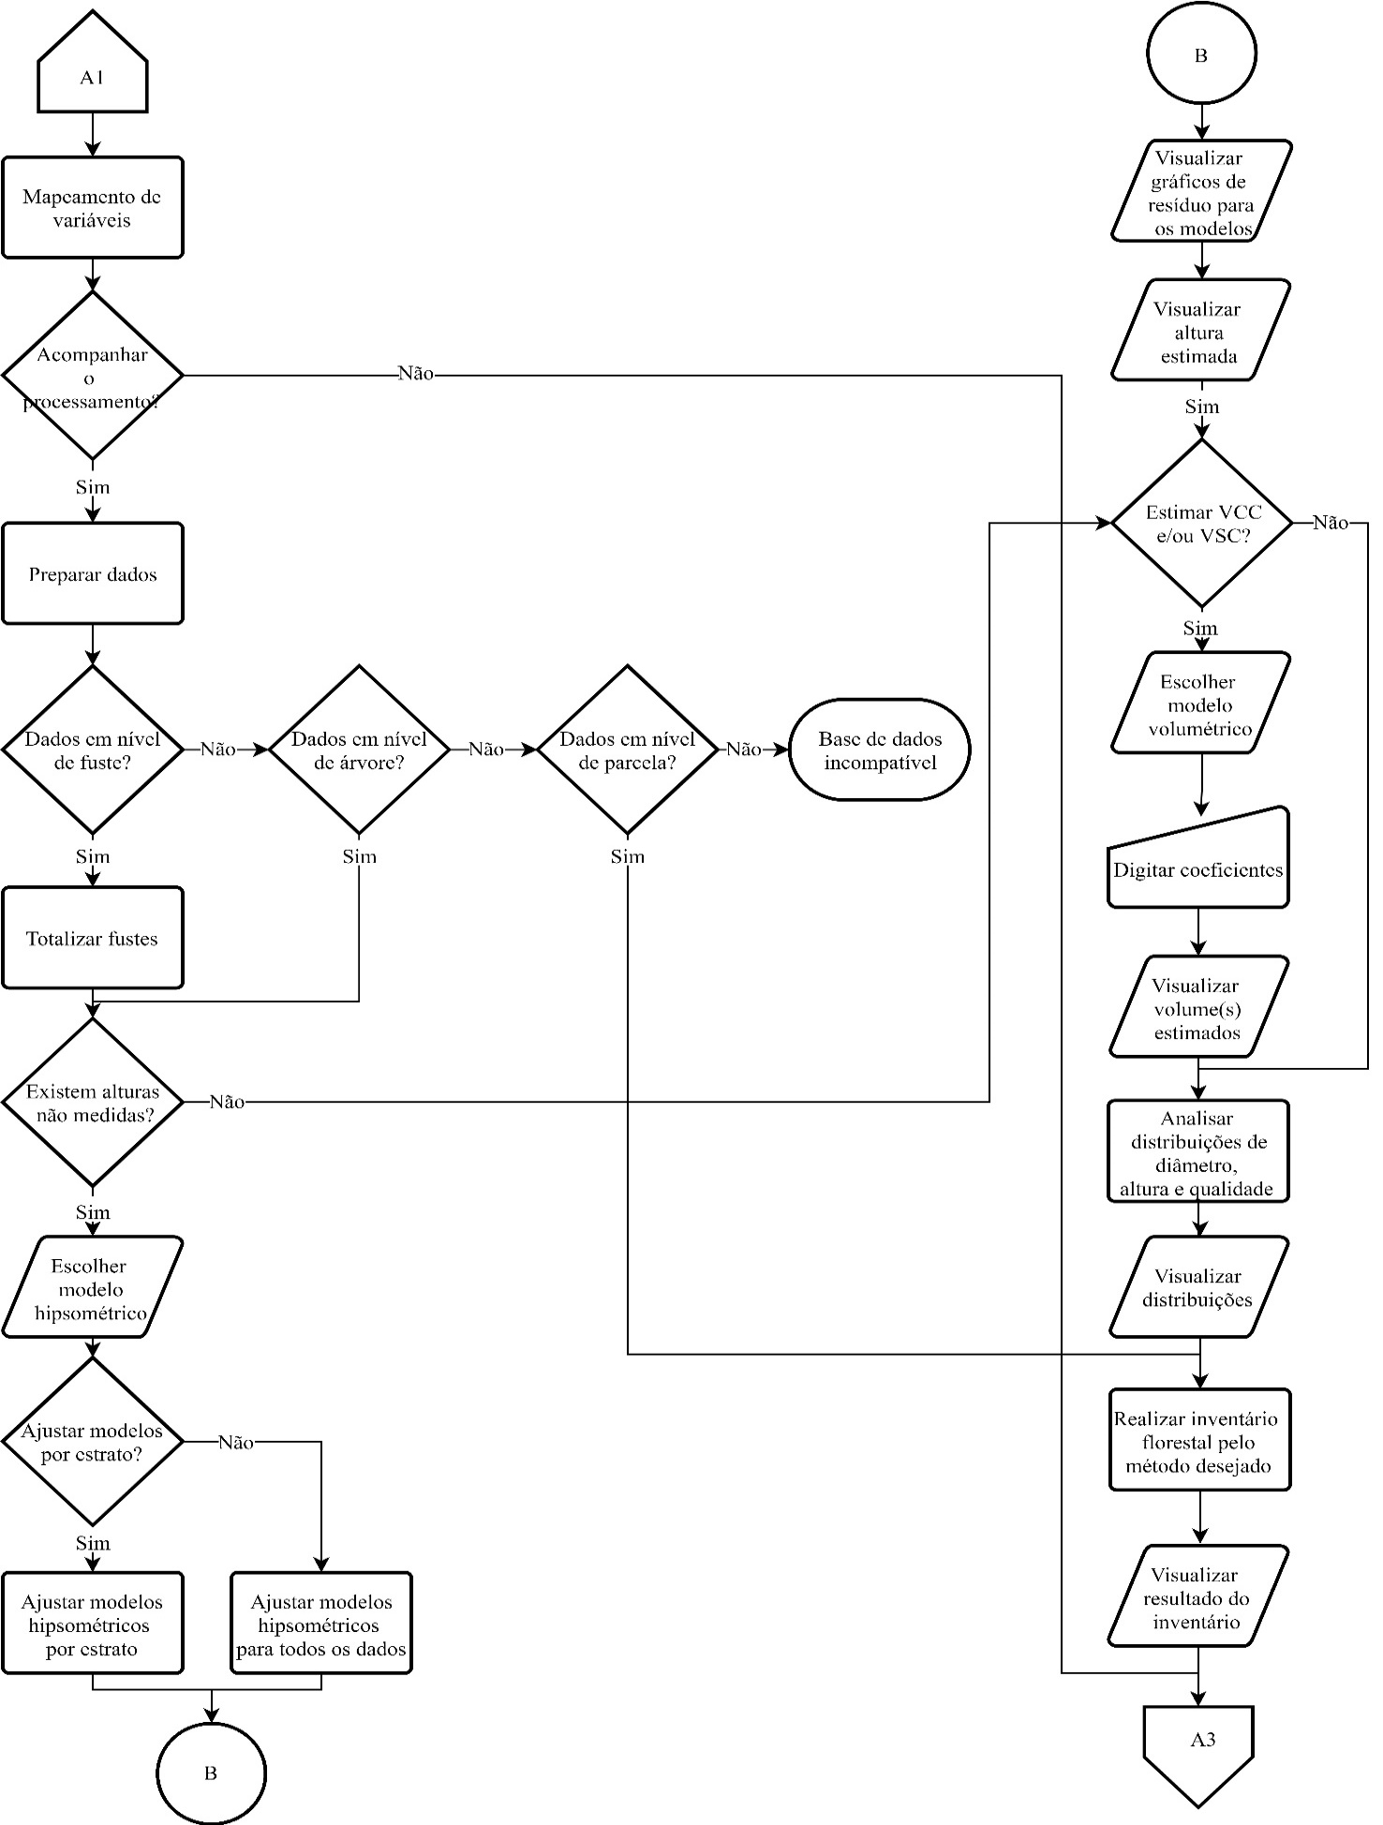

Figura 63 . Fluxograma para App Inventário Florestal, parte 2.

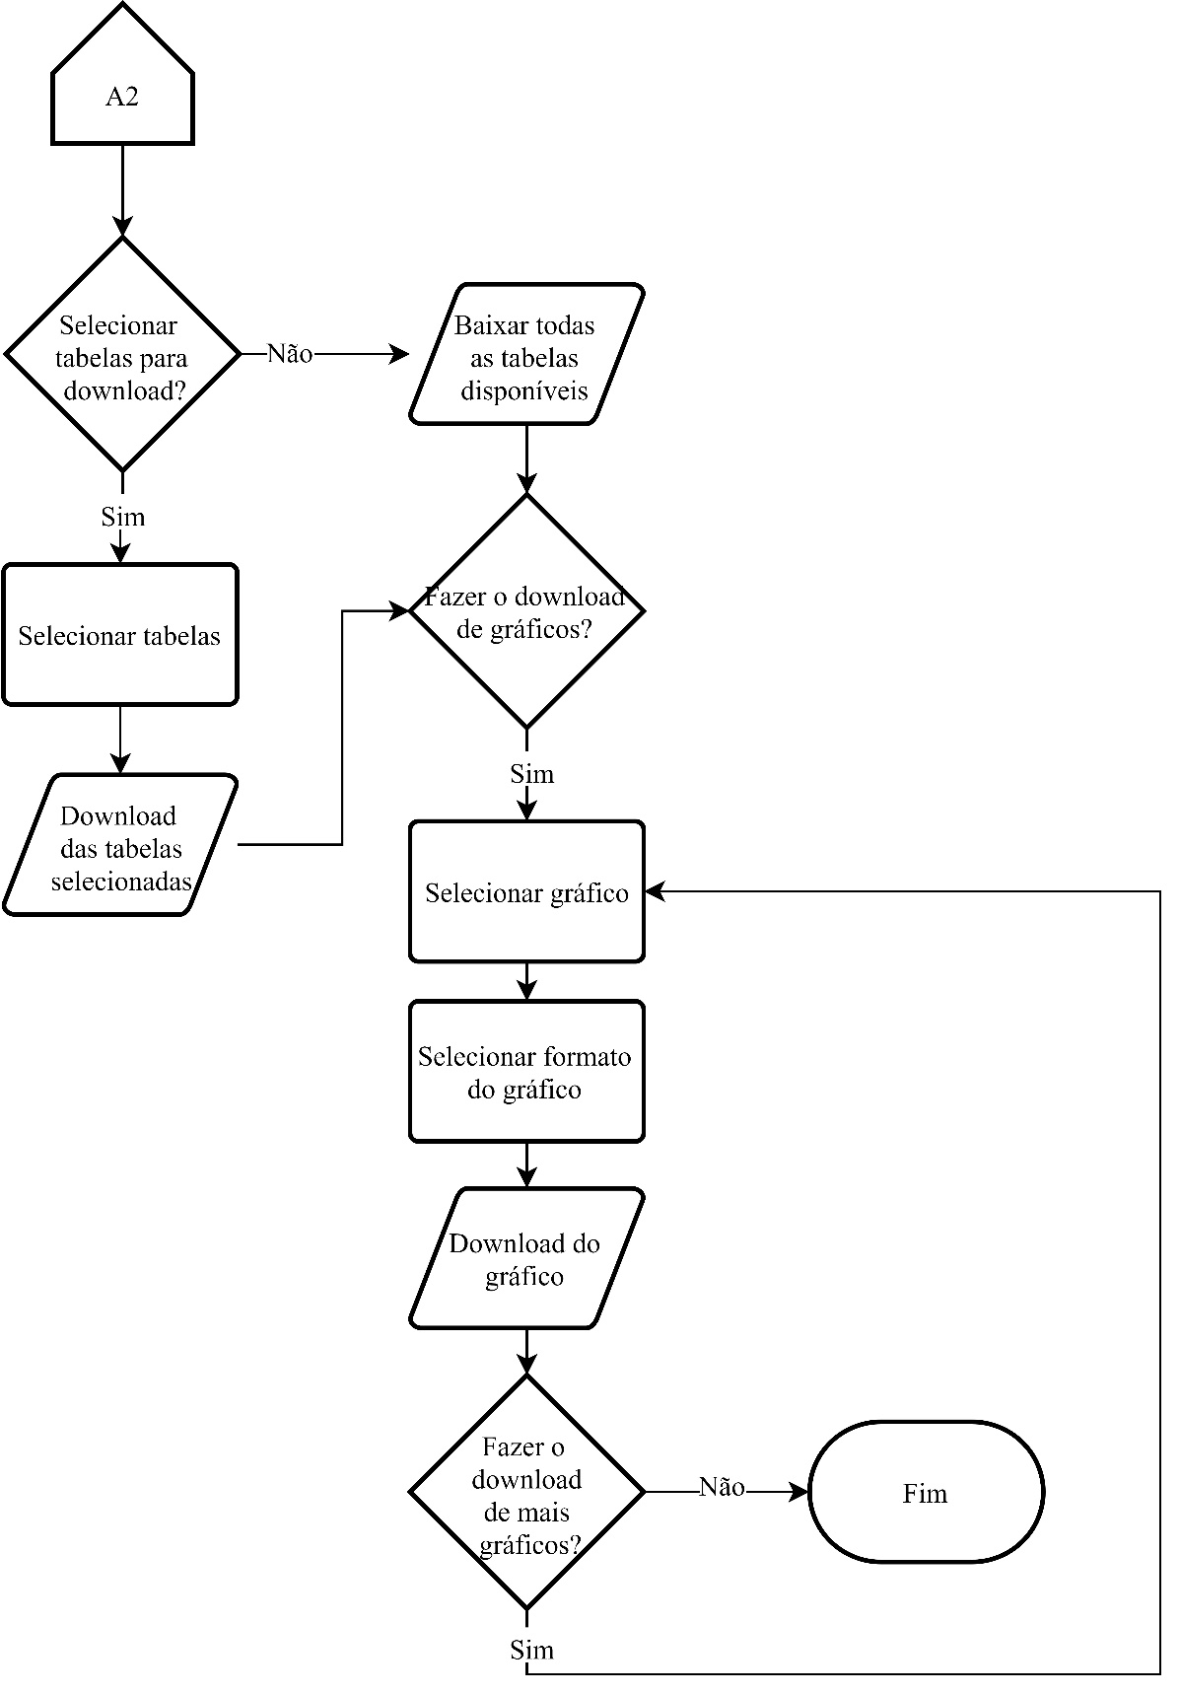

Figura 64. Fluxograma para App Inventário Florestal, parte 3.

### RESULTADOS E DISCUSSÃO

Após criado, o *web app* App Cubagem foi carregado no servidor contratado, e pode ser acessado online. Nas figuras a seguir, pode-se observar todas as telas de upload, processamento e download.

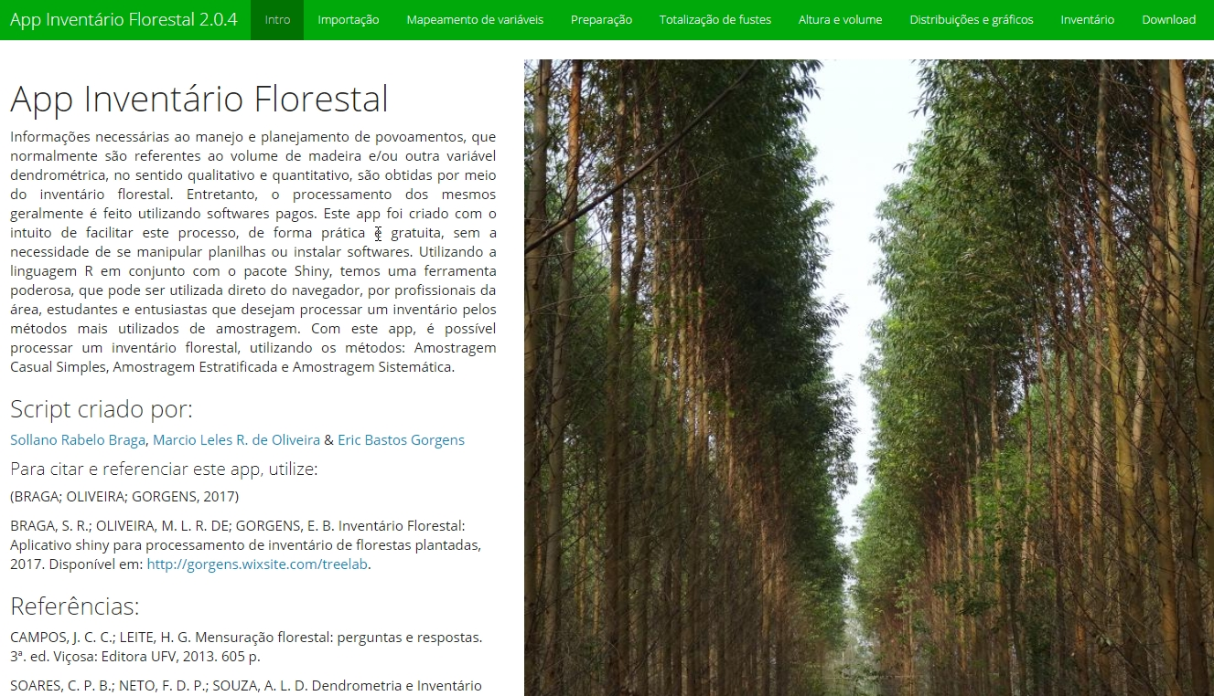

Figura 65. Aba de introdução ao App Inventário Florestal.

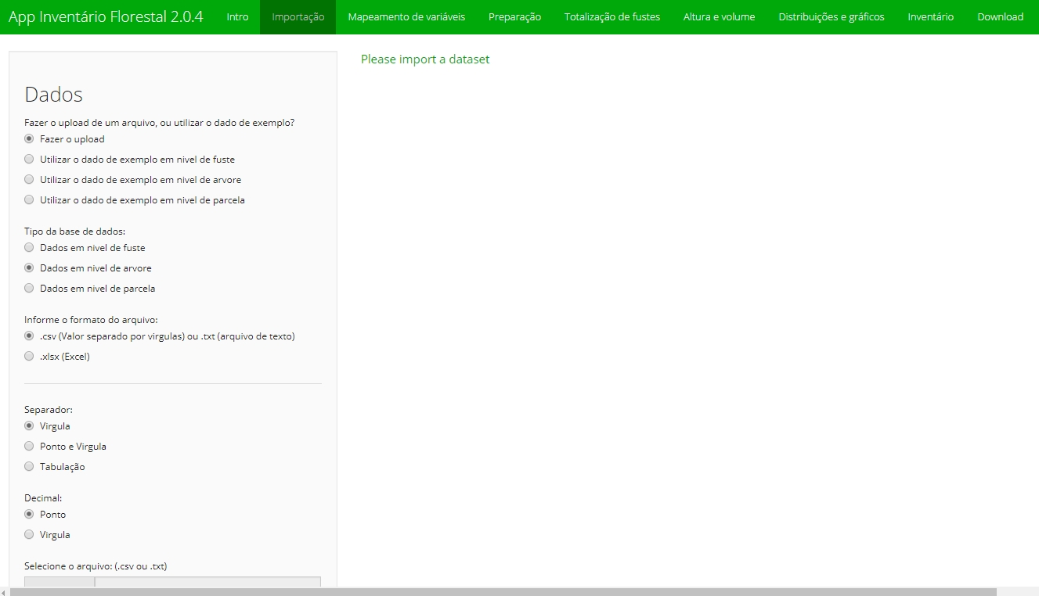

Figura 66. Aba de upload no App Inventário Florestal.

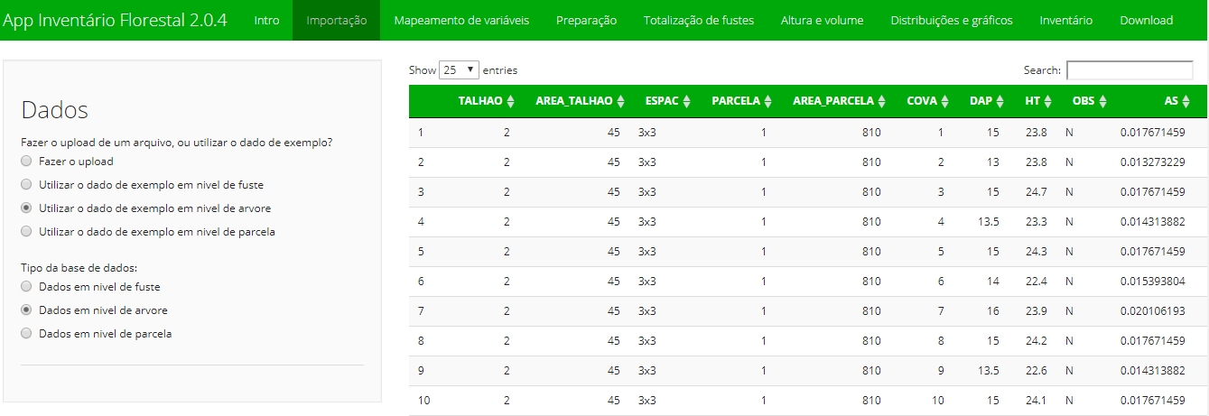

Figura 67. Dados de exemplo em nível de árvore carregados na aba Importação do App Inventário Florestal.

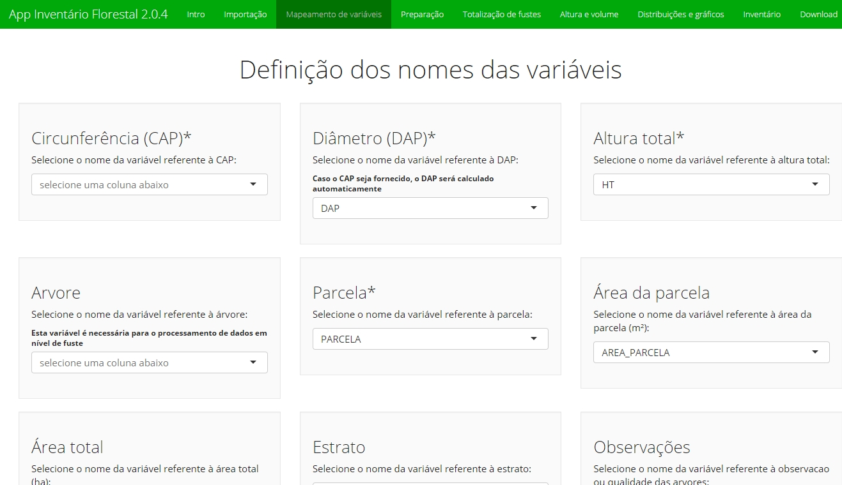

Figura 68. Aba de Mapeamento de variáveis no App Inventário Florestal.

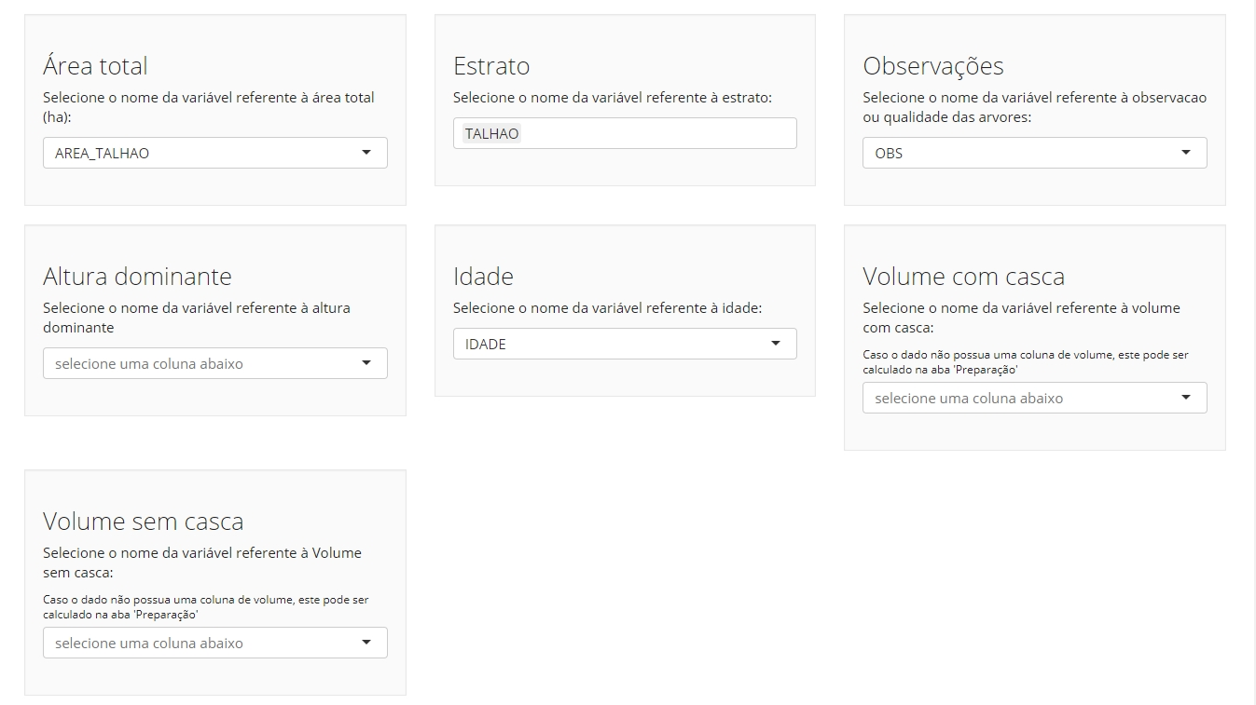

Figura 69. Continuação da aba Mapeamento de variáveis no App Inventário Florestal.

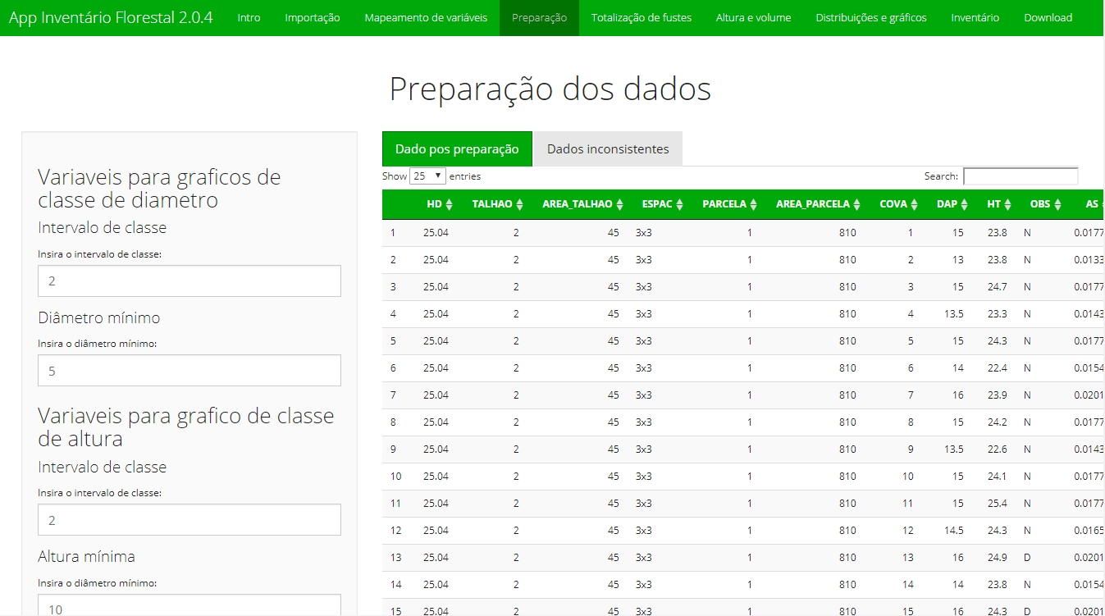

Figura 70. Aba de preparação de dados do App Inventário Florestal.

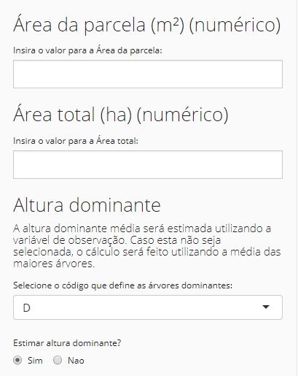

Figura 71. Caixas adicionais que aparecem caso o usuário não informe determinadas variáveis na aba Preparação no App Inventário Florestal.

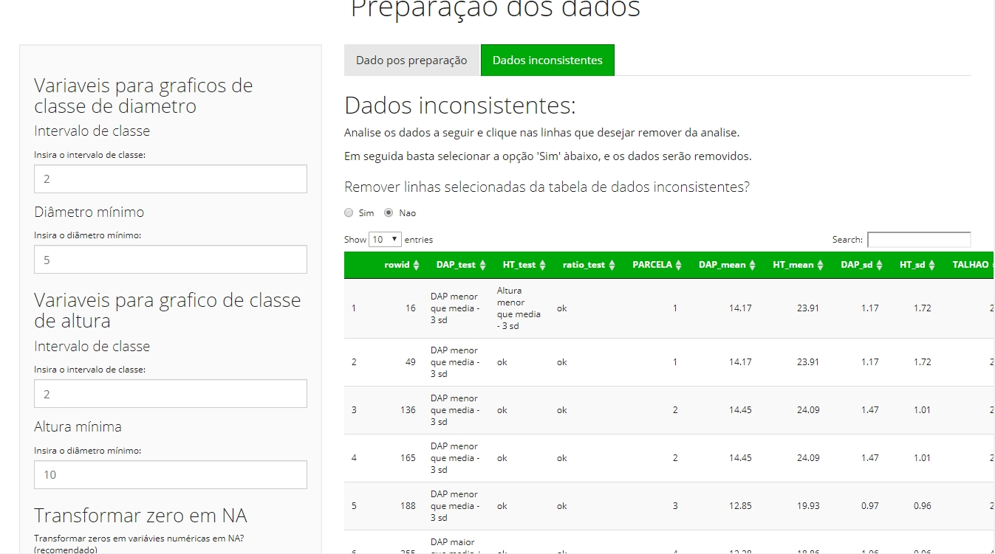

Figura 72. Verificação da consistência de dados na aba Preparação do App Inventário Florestal.

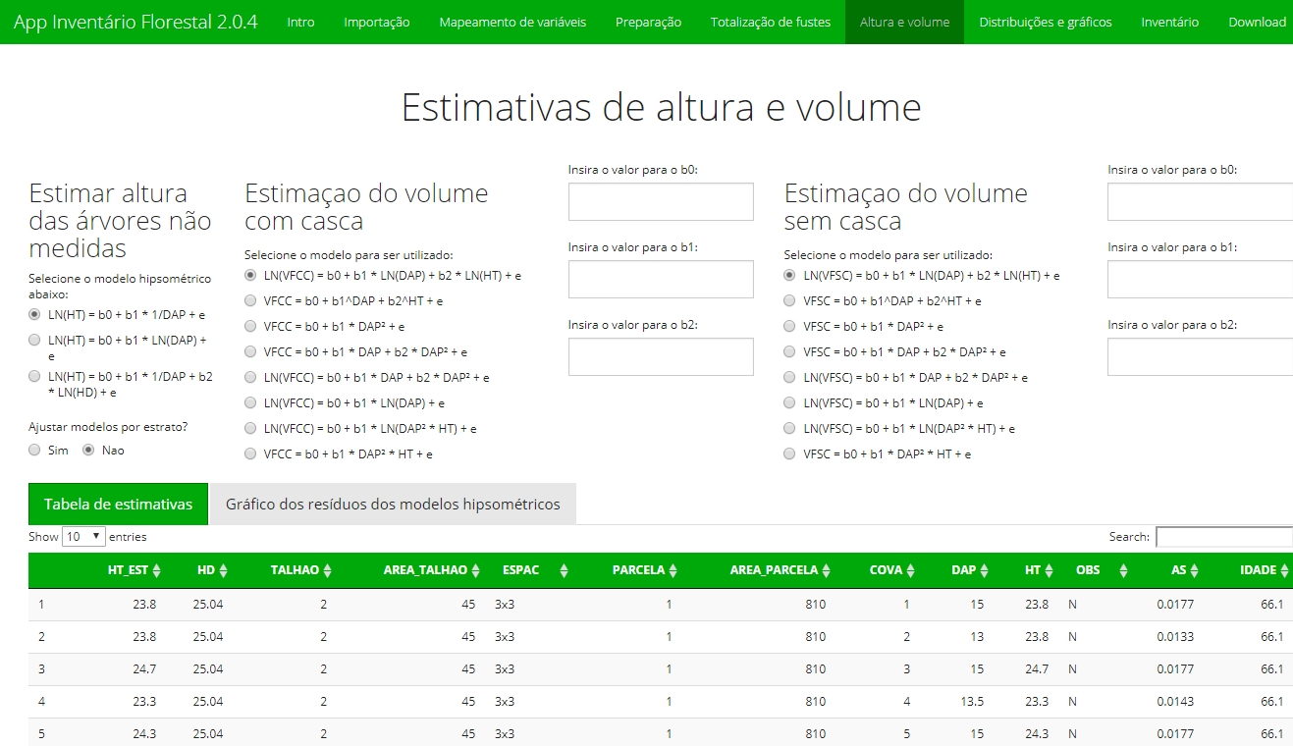

Figura 73. Estimativa de altura para as árvores não medidas utilizando o modelo selecionado na aba Altura e volume no App Inventário Florestal.

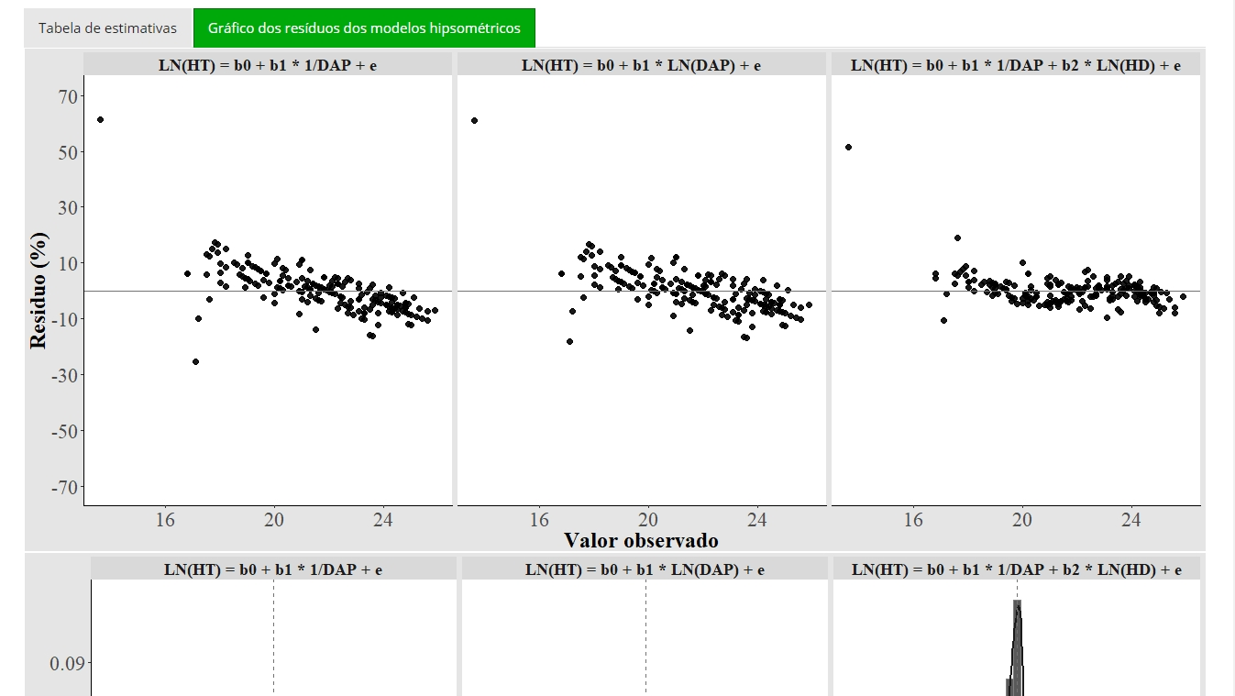

Figura 74. Gráficos da dispersão dos resíduos dos 3 modelos ajustados na aba Altura e volume do App Inventário Florestal.

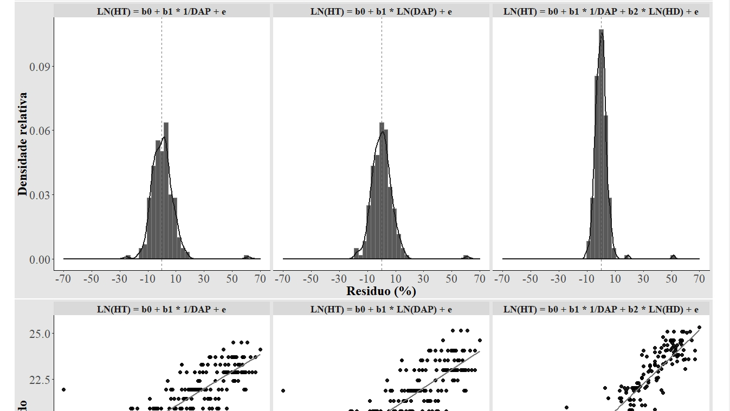

Figura 75. Histograma dos resíduos dos 3 modelos ajustados na aba Altura e volume do App Inventário Florestal.

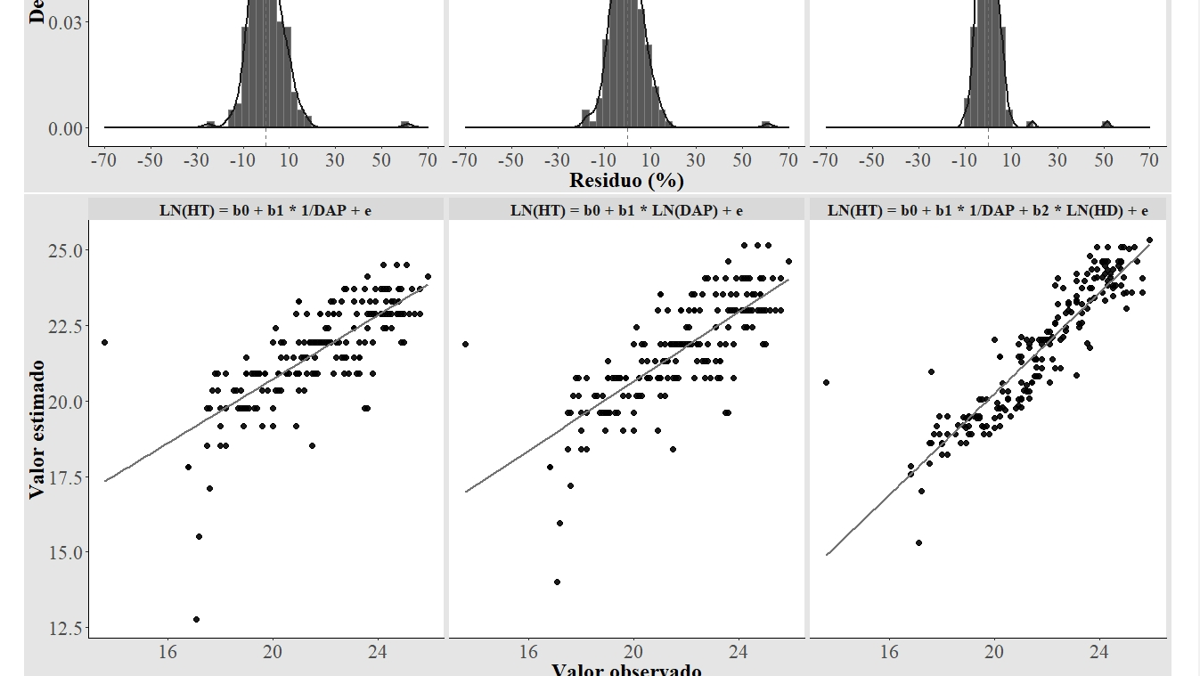

Figura 76. Gráficos dos valores estimados em função dos valores observados dos 3 modelos ajustados na aba Altura e volume do App Inventário Florestal.

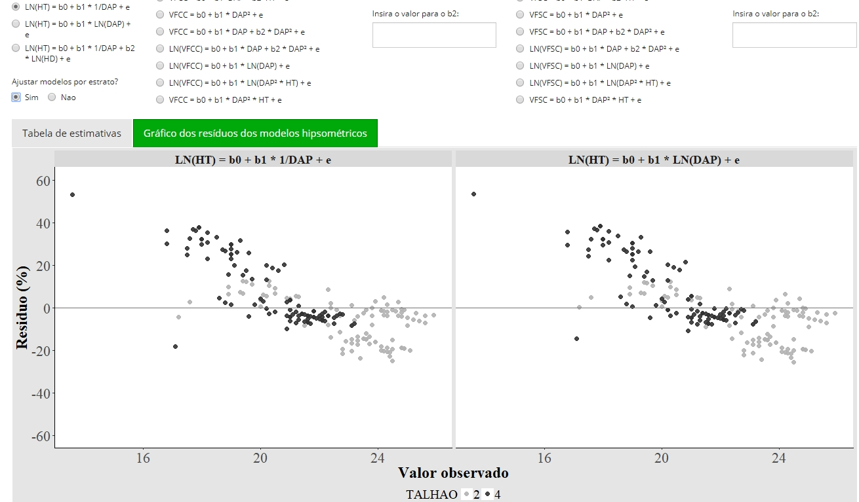

Figura 77. Gráficos da dispersão dos resíduos dos 3 modelos ajustados por talhão na aba Altura e volume do App Inventário Florestal.

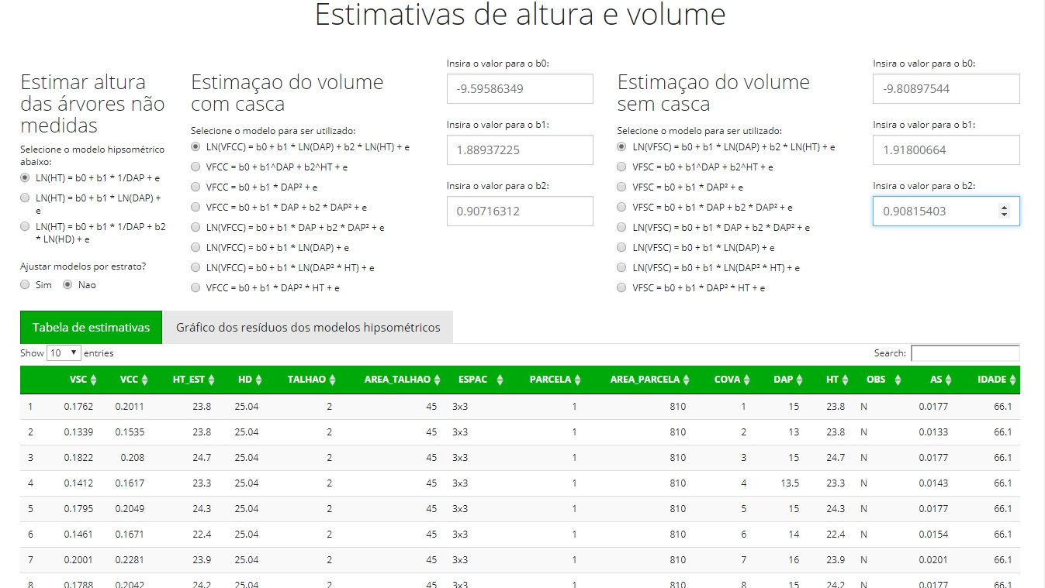

Figura 78. Estimativa dos volumes com casca e sem casca inserindo os coeficientes dos modelos selecionados na aba Altura e volume do App Inventário Florestal.

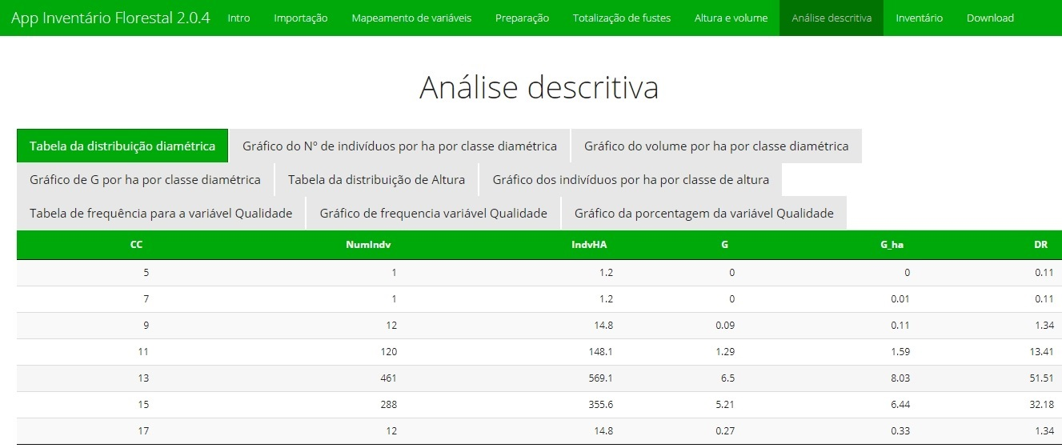

Figura 79. Tabela da distribuição diamétrica na aba Análise descritiva do App Inventário Florestal.

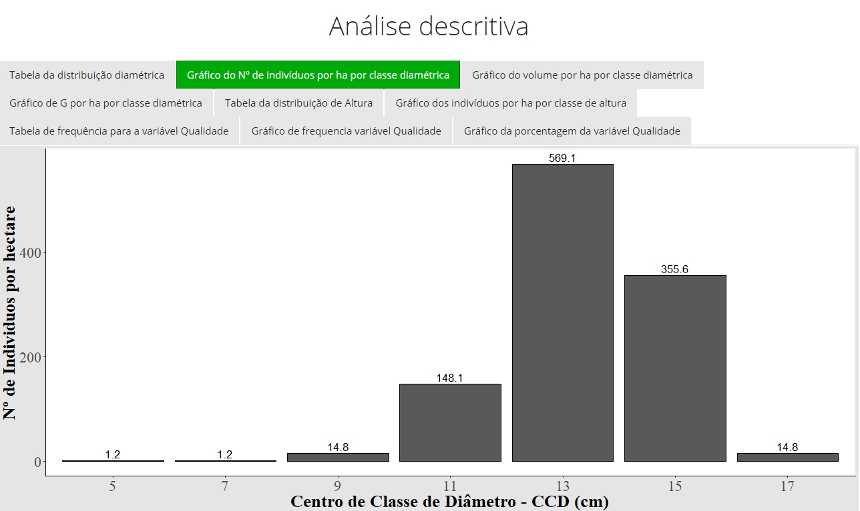

Figura 80. Gráfico do número de indivíduos por hectare por classe diamétrica na aba Análise descritiva do App Inventário Florestal.

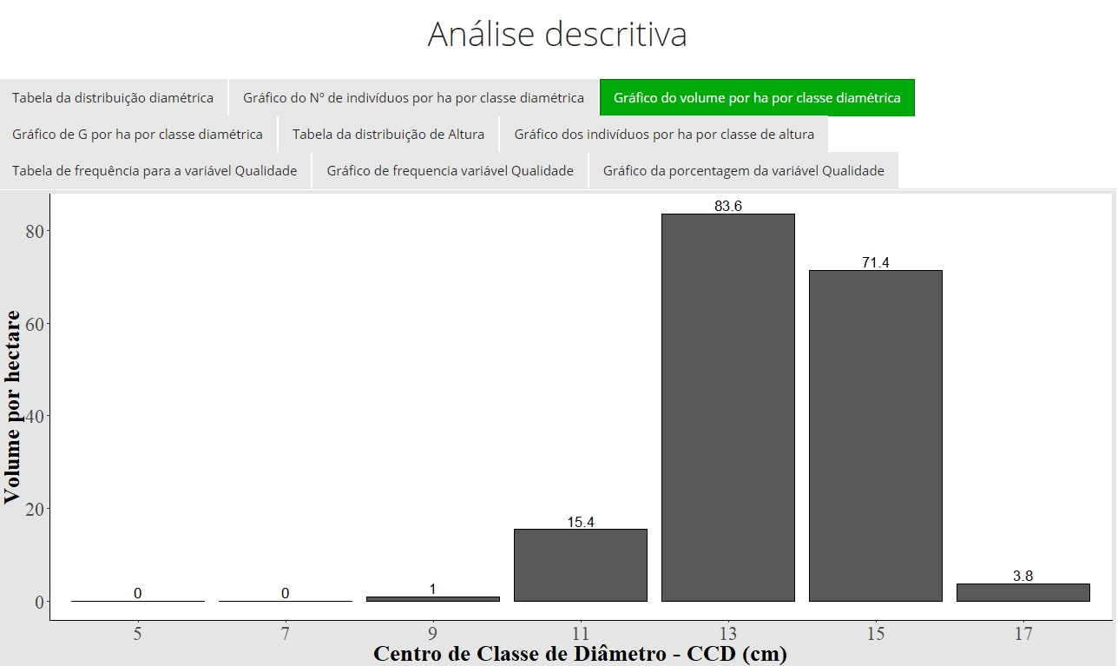

Figura 81. Gráfico do volume com casca por hectare por classe diamétrica na aba Análise descritiva do App Inventário Florestal.

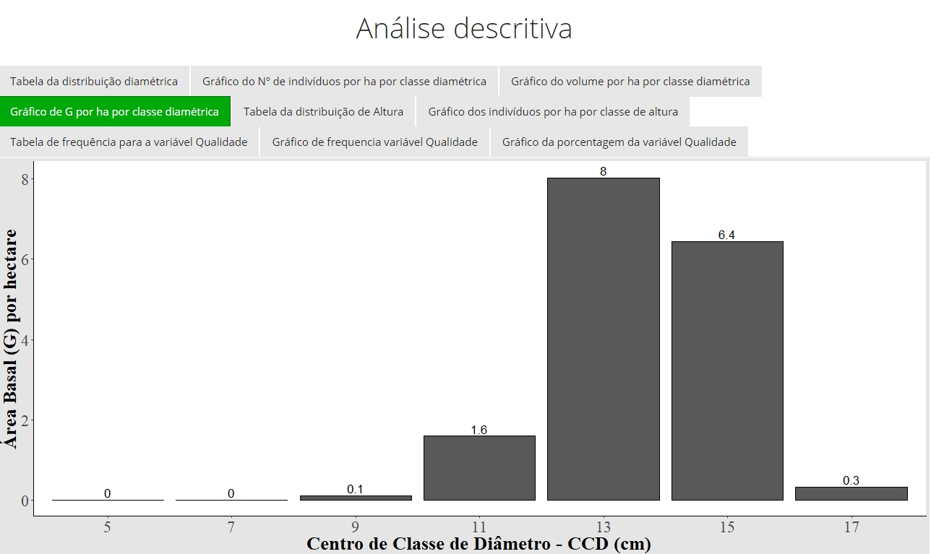

Figura 82. Gráfico da área basal por hectare por classe diamétrica na aba Análise descritiva do App Inventário Florestal.

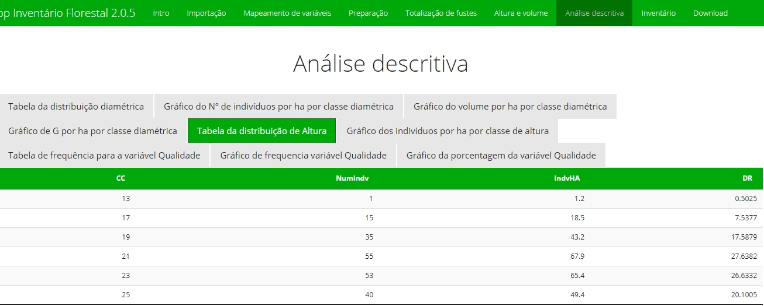

Figura 83. Tabela da distribuição da altura na aba Análise descritiva do App Inventário Florestal.

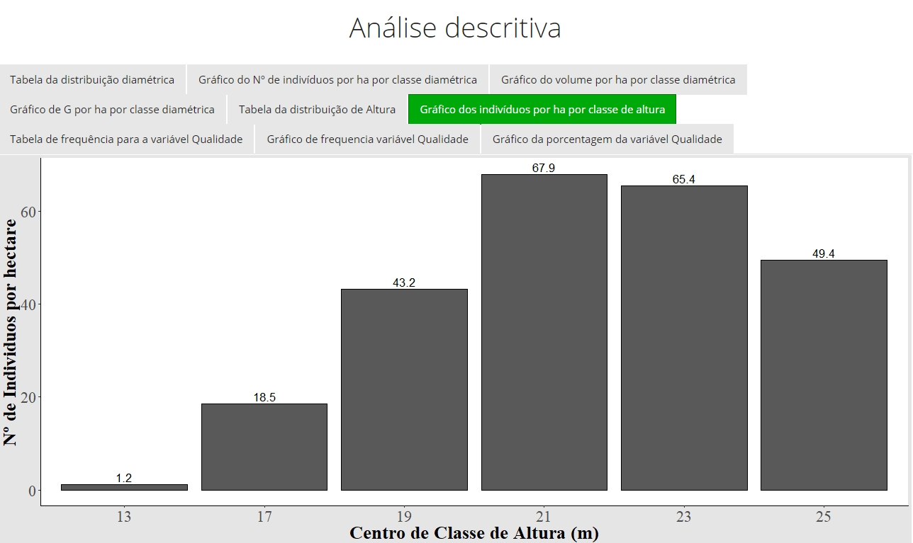

Figura 84. Gráfico do número de indivíduos por ha por hectare por classe de altura na aba Análise descritiva do App Inventário Florestal.

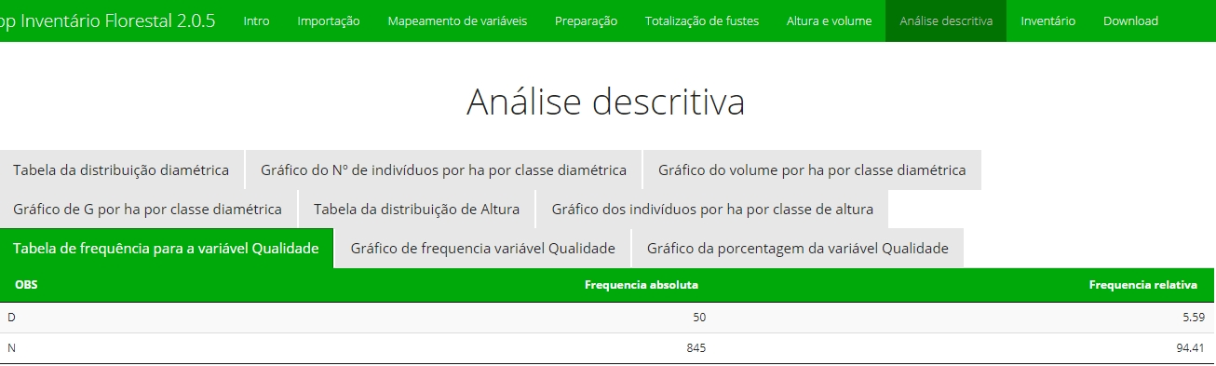

Figura 85. Tabela de frequência para a variável Qualidade na aba Análise descritiva do App Inventário Florestal.

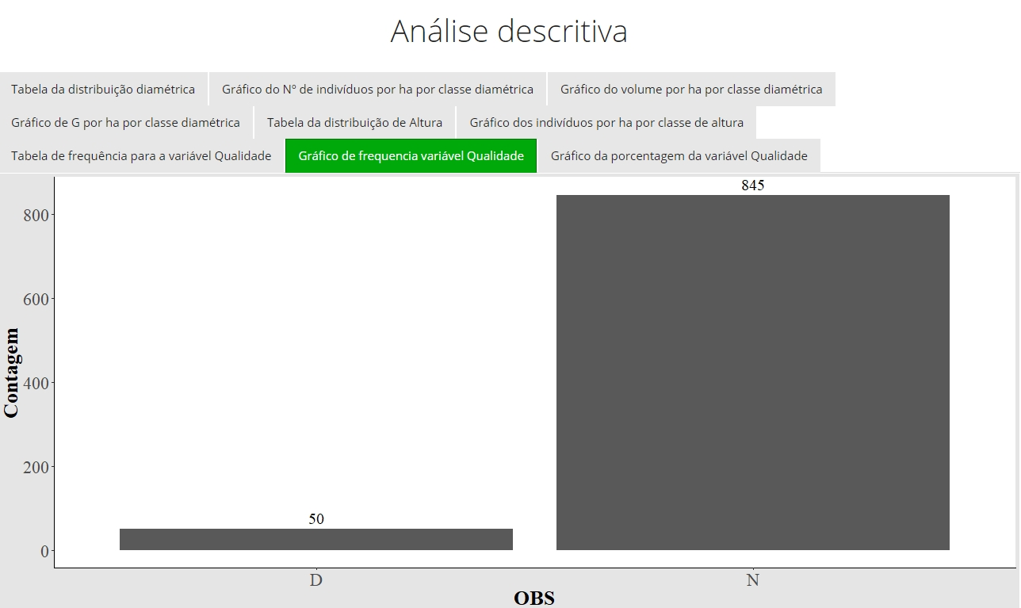

Figura 86. Gráfico de frequência absoluta para a variável Qualidade na aba Análise descritiva do App Inventário Florestal.

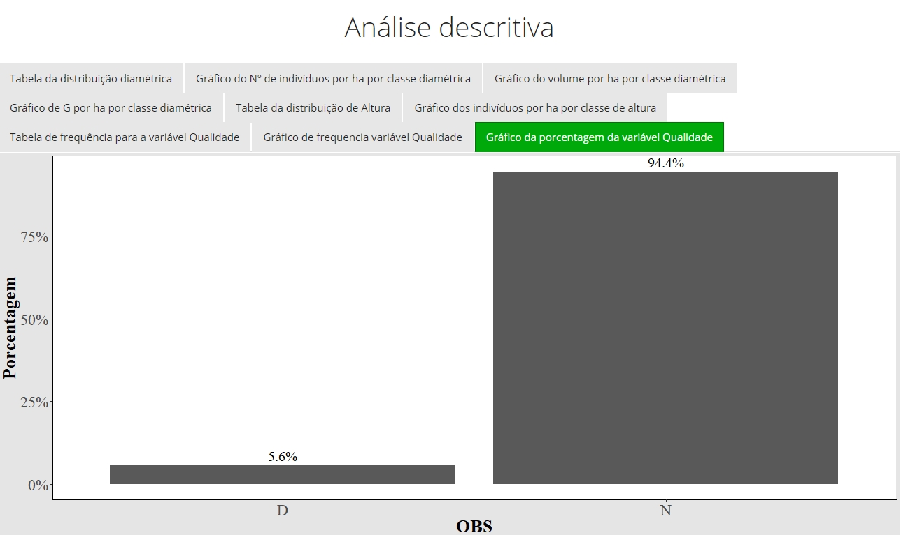

Figura 87. Gráfico de frequência relativa para a variável Qualidade na aba Análise descritiva do App Inventário Florestal.

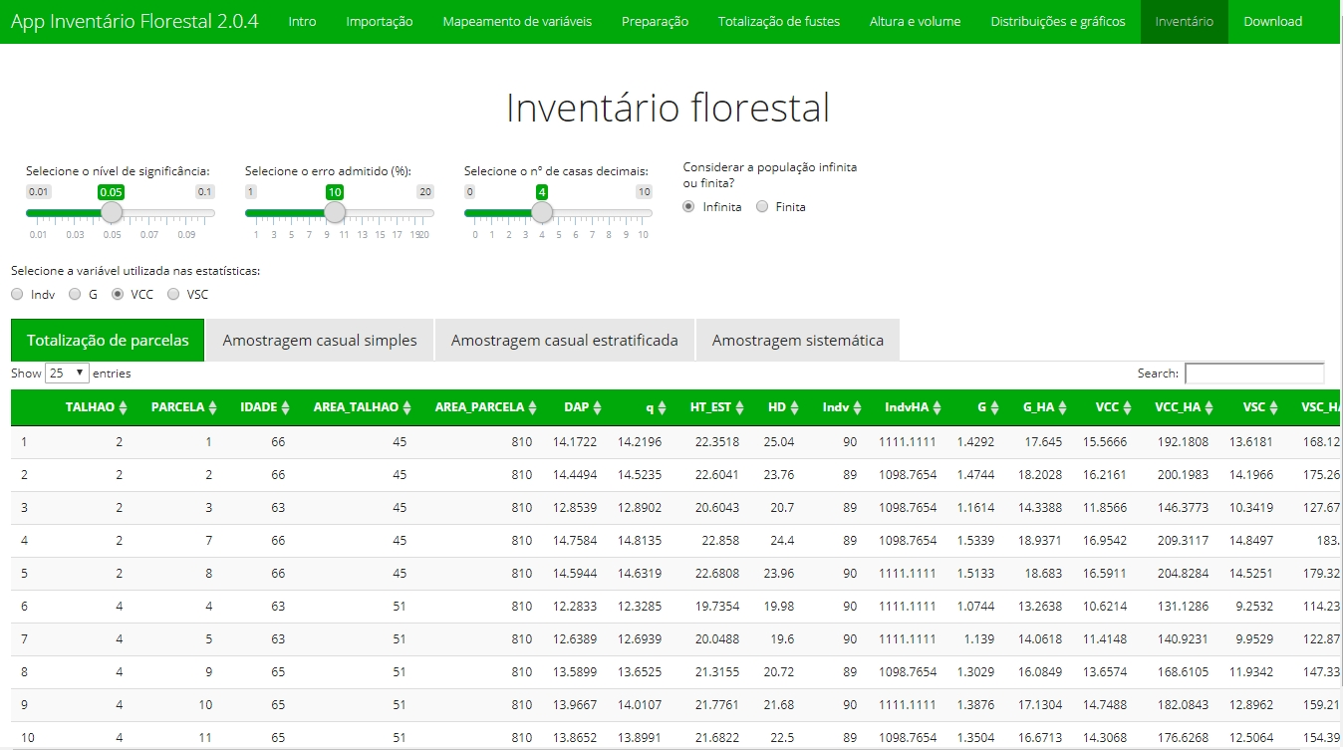

Figura 88. Totalização das parcelas na aba Quantificação no App Inventário Florestal.

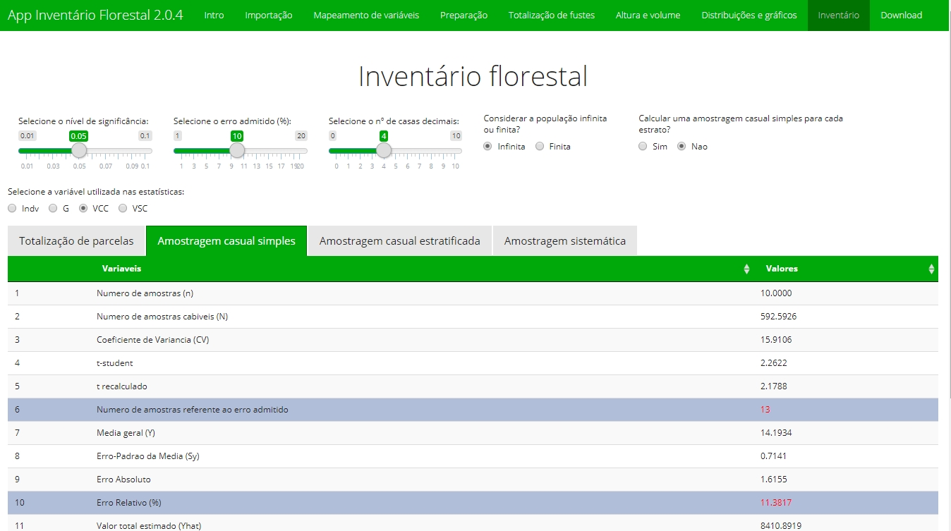

Figura 89. Amostragem casual simples na aba Quantificação no App Inventário Florestal.

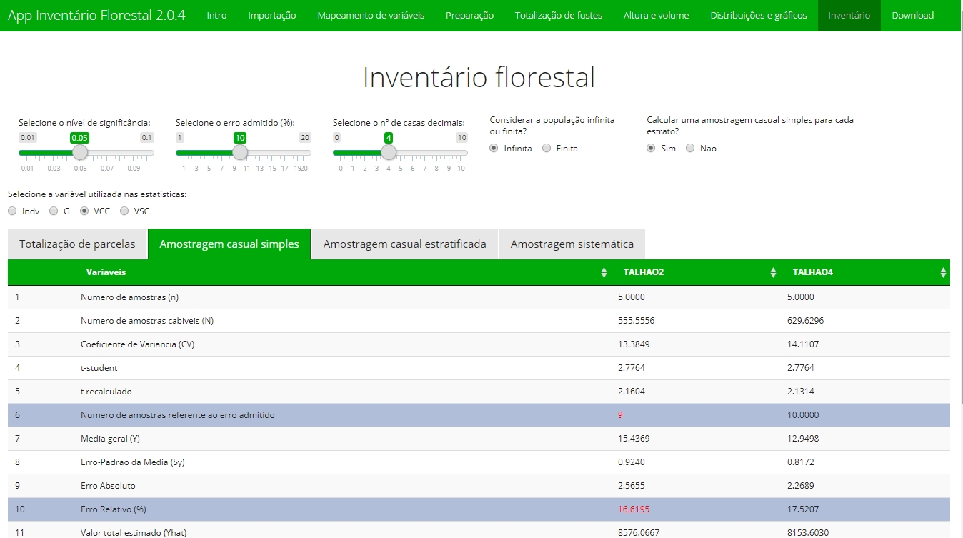

Figura 90. Amostragem casual simples por talhão na aba Quantificação no App Inventário Florestal.

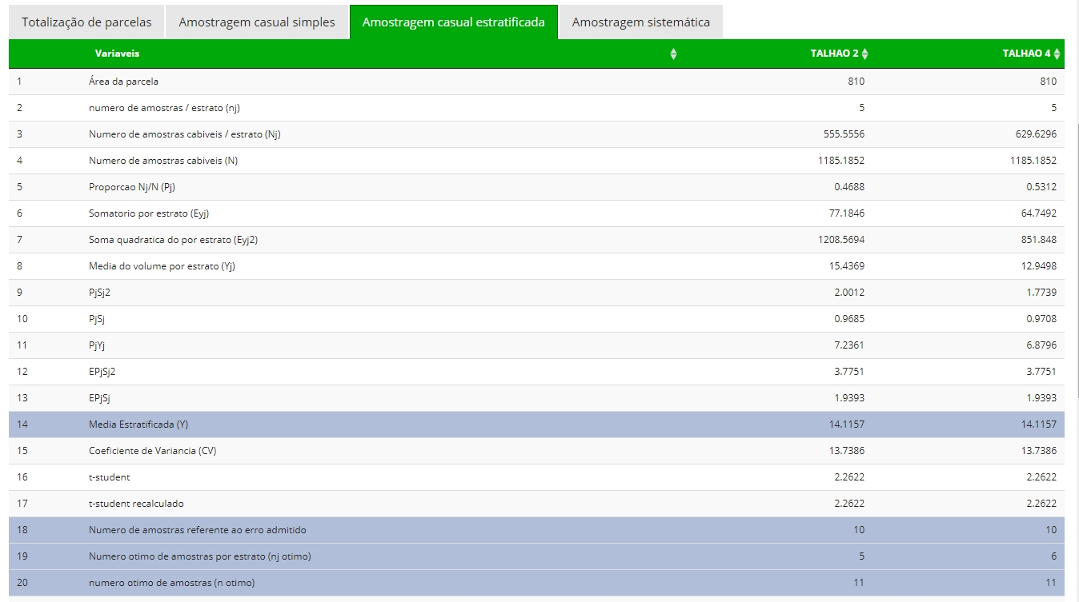

Figura 91. Tabela com valores por estrato para a Amostragem casual estratificada na aba Quantificação no App Inventário Florestal.

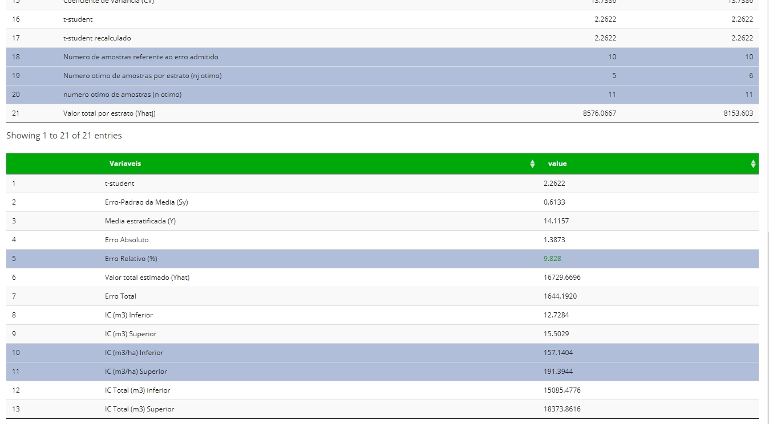

Figura 92. Tabela com valores gerais para a Amostragem casual estratificada na aba Quantificação no App Inventário Florestal.

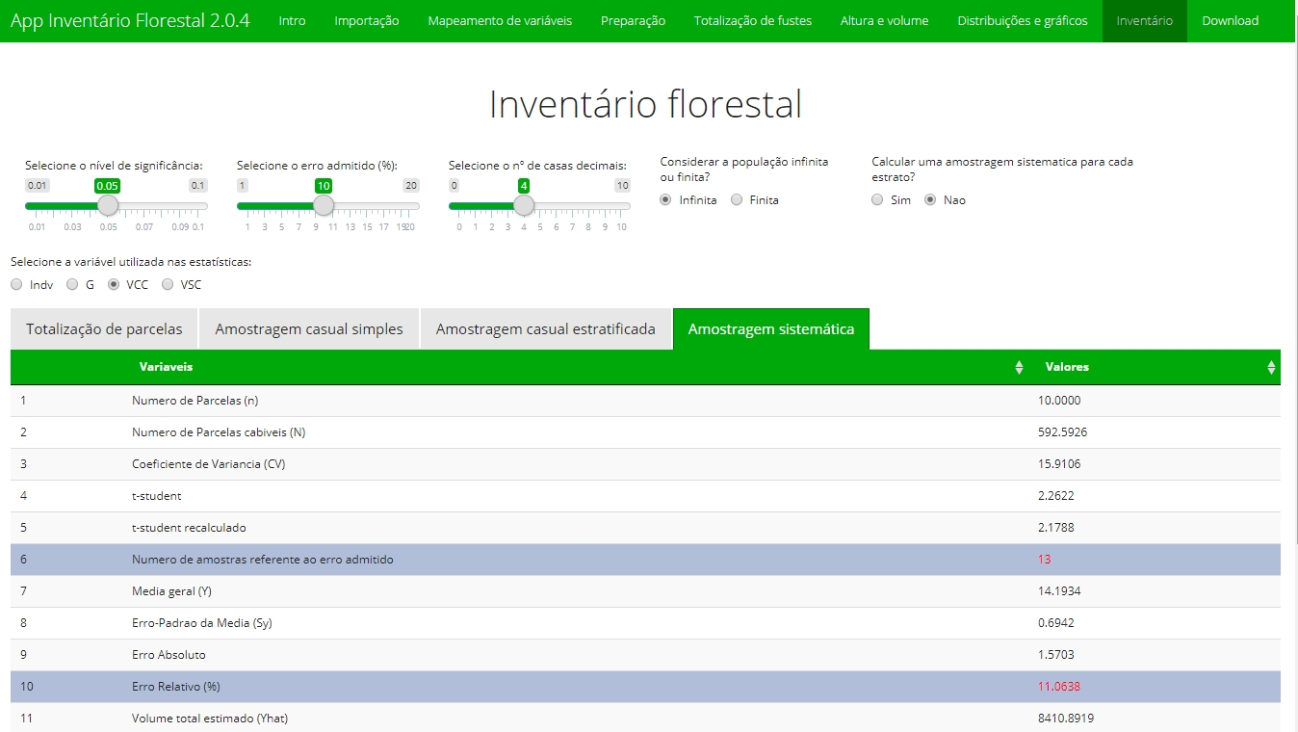

Figura 93. Amostragem sistemática na aba Quantificação no App Inventário Florestal.

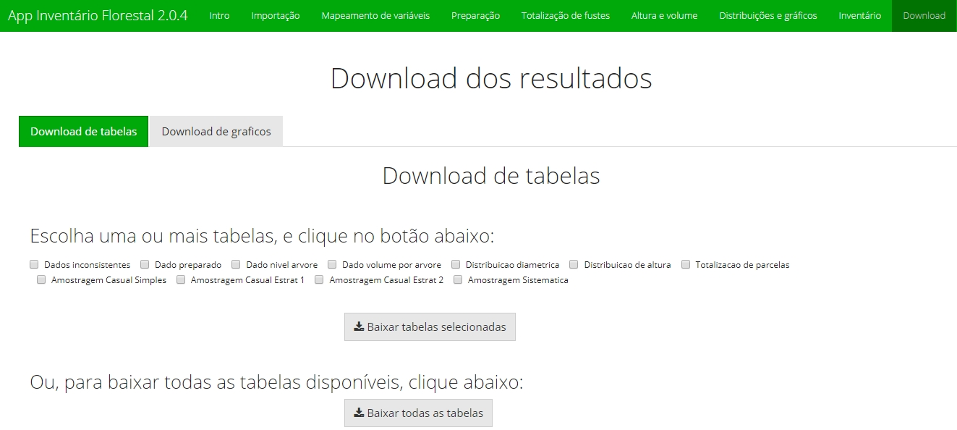

Figura 94. Download de tabelas na aba Download no App Inventário Florestal.

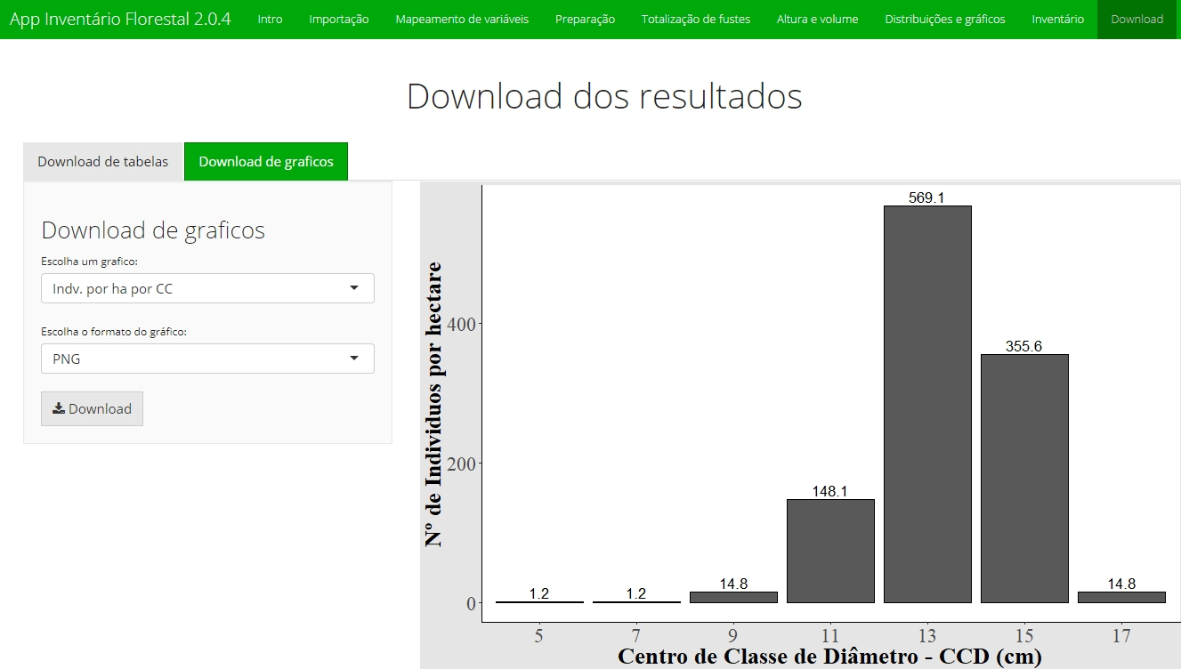

Figura 95. Download de gráficos na aba Download no App Inventário Florestal.

### CONCLUSÕES

O aplicativo App Inventário Florestal foi criado com sucesso, e pode ser acessado remotamente por meio de um navegador de internet.

### REFERÊNCIAS BIBLIOGRÁFICAS

ALLAIRE, J. et al. **rmarkdown: Dynamic Documents for R**, 2017. Disponível em: <https://cran.r-project.org/package=rmarkdown>

AMAZON WEB SERVICES INC. **Amazon EC2**. Disponível em: <https://aws.amazon.com/ec2/>.

BRAGA, S. R.; OLIVEIRA, M. L. R. DE; GORGENS, E. B. **forestmangr: Functions for Forest Mensuration and Management. R package version 0.9.1.** Disponível em: <https://cran.r-project.org/package=forestmangr>.

CAMPOS, J. C. C.; LEITE, H. G. **Mensuração Florestal: Perguntas e Respostas**. 5a ed. Viçosa: UFV, 2017.

CHANG, W. et al. **shiny: Web Application Framework for R. R package version 1.0.5**. Disponível em: <https://cran.r-project.org/package=shiny>.

CURTIS, R. O. Height-Diameter and Height-Dia meter-Age EquationsFor Second-Growth Douglas-Fir. **Forest Science**, v. 13, n. 4, p. 365–375, 1967.

DE VRIES, A.; RIPLEY, B. D. **ggdendro: Create Dendrograms and Tree Diagrams Using “ggplot2”. R package version 0.1-20**. Disponível em: <https://cran.r-project.org/package=ggdendro>.

HUSCH, B.; BEERS, T.; KERSHAW, J. **Forest Mensuration**. 4a ed. New Jersey: John Wiley & sons, Inc., 2003.

IMAÑA-ENCINAS, J. et al. Equações de volume de madeira para o cerrado de planaltina de Goiás. **Floresta**, v. 39, n. 1, p. 107–116, 2009.

KOZAK, A.; MUNRO, D. D.; SMITH, J. H. G. Taper Functions and their Application in Forest Inventory. **The Forestry Chronicle**, v. 45, p. 278–283, 1969.

MAZAROTTO, E. B. **Modelos matemáticos para estimar o volume em metros cúbicos com casca de Bracatinga (Mimosa scabrella, Benth.) em diferentes idades**. [s.l.] Dissertação (Mestrado em Engenharia Florestal) - Setor de ciências Agrárias, Universidade Federal do Paraná, 1989.

MELL, P.; GRANCE, T. The NIST Definition of Cloud Computing Recommendations of the National Institute of Standards and Technology. **National Institute of Standards and Technology, Information Technology Laboratory**, v. 145, p. 7, 2011.

NASCIMENTO, R. G. M. **Modelagem e simulação do crescimento e produção de floresta tropical manejada na Amazônia oriental**. [s.l.] Tese (Doutorado em Engenharia Florestal) - Universidade Federal do Paraná, 2016.

OLIVEIRA, M. L. R. DE et al. Estimação do volume de árvores de clones de eucalipto pelo método da similaridade de perfis. **R. Árvore**, v. 33, n. 1, p. 133–141, 2009.

PAULA FILHO, W. DE P. **Engenharia de software**. 3a ed. Rio de Janeiro: ITC, 2009.

R CORE TEAM. **R: A language and environment for statistical computing. R Foundation for Statistical Computing**, 2018. Disponível em: <http://www.r-project.org/>

RITTINGHOUSE, J.; RANSOME, J. **Cloud computing\nImplementation, Management, and Security**. New York: Taylor & Francis, 2010.

RSTUDIO INC. **Shiny Server – RStudio**. Disponível em: <https://www.rstudio.com/products/shiny/shiny-server/>.

RSTUDIO INC. **RStudio Server – RStudio**. Disponível em: <https://www.rstudio.com/products/rstudio-server/>.

SCHUMACHER, F. X.; HALL, F. DOS S. Logarithmic expression of timber-tree volume. **Journal of Agricultural Research**, v. 47, n. 9, p. 719–734, 1933.

SOARES, C. P. B.; PAULA NETO, F.; SOUZA, A. L. **Dendrometria e Inventário Florestal**. 2. ed. Viçosa: UFV, 2012.

SOUZA, A. L.; SOARES, C. P. B. **Florestas Nativas: estrutura, dinâmica e manejo**. Viçosa: UFV, 2013.

SOUZA, D. R. DE; SOUZA, A. L. DE. Emprego do método BDq de seleção após a exploração florestal em floresta ombrófila densa de terra firma, Amazônia oriental. **R. Árvore**, v. 29, n. 4, p. 617–625, 2005.

SPURR, S. H. **Forest Inventory**. New York: Ronald Press Co., 1952.

TATHAM, S. **PuTTY**, 2018. Disponível em: <https://www.putty.org>

TORVALDS, L. **Git**, 2018. Disponível em: <https://git-scm.com/>

WALKER, A. **openxlsx: Read, Write and Edit XLSX Files.**, 2017. Disponível em: <https://cran.r-project.org/package=openxlsx>

WICKHAM, H. **ggplot2: Elegant Graphics for Data Analysis**. New York, NY: Springer New York, 2016.

WICKHAM, H. et al. **dplyr: A Grammar of Data Manipulation. R package version 0.7.2**. Disponível em: <https://cran.r-project.org/package=dplyr>.

WICKHAM, H.; BRYAN, J. **readxl: Read Excel Files. R package version 1.0.0**, 2017. Disponível em: <https://cran.r-project.org/package=readxl>

WICKHAM, H.; HENRY, L. **tidyr: Easily Tidy Data with “spread()” and “gather()” Functions. R package version 0.7.1**, 2017. Disponível em: <https://cran.r-project.org/package=tidyr>

1. CONCLUSÕES GERAIS

Os três aplicativos foram criados com sucesso, e realizam todas as funções destacadas nos fluxogramas. Todos os aplicativos foram inseridos no servidor da Amazon Web Services, e podem ser acessados remotamente utilizando um navegador de internet.

# APÊNDICE A — MANUAL DO PACOTE FORESTMANGR

Package ‘forestmangr’

January 3, 2019

Type Package

Title Functions for Forest Mensuration and Management

Version 0.9.1

Author Sollano Rabelo Braga [aut, cre, cph],

Marcio Leles Romarco de Oliveira [aut],

Eric Bastos Gorgens [aut]

Description Set of functions for processing forest inventory data with methods such as simple ran-dom sampling, stratified random sampling and systematic sampling. There are also func-tions for yield and growth predictions and model fitting, linear and non linear grouped data fit-ting, and statistical tests.

Maintainer Sollano Rabelo Braga <sollanorb@gmail.com>

URL <https://github.com/sollano/forestmangr#readme>

BugReports <https://github.com/sollano/forestmangr/issues>

Depends R(>= 3.3)

Imports dplyr(>= 0.7.0), ggplot2(>= 2.0), ggthemes, tidyr, broom, purrr, plyr, tibble, systemfit, ggpmisc, rlang, utils, car, stats, methods, magrittr, minpack.lm, FinCal, formattable, scales, ggdendro, gridExtra

Suggests covr, knitr, rmarkdown

VignetteBuilder knitr

Date 2018-12-29

Encoding UTF-8

License MIT + file LICENSE

RoxygenNote 6.1.1

NeedsCompilation no

Repository CRAN

Date/Publication 2019-01-02 23:10:27 UTC

1

2 R topics documented:

R topics documented:

|  |  |
| --- | --- |
| average_tree_curve . . . . . . . . . . . . . . . . . . . . . . . . . . . . . . . . . . . . . | 3 |
| bdq_meyer . . . . . . . . . . . . . . . . . . . . . . . . . . . . . . . . . . . . . . . . . | 4 |
| bias_per . . . . . . . . . . . . . . . . . . . . . . . . . . . . . . . . . . . . . . . . . . . | 5 |
| check_names . . . . . . . . . . . . . . . . . . . . . . . . . . . . . . . . . . . . . . . . | 6 |
| classify_site . . . . . . . . . . . . . . . . . . . . . . . . . . . . . . . . . . . . . . . . . | 7 |
| diameter_class . . . . . . . . . . . . . . . . . . . . . . . . . . . . . . . . . . . . . . . . | 8 |
| dom_height . . . . . . . . . . . . . . . . . . . . . . . . . . . . . . . . . . . . . . . . . | 10 |
| est_clutter . . . . . . . . . . . . . . . . . . . . . . . . . . . . . . . . . . . . . . . . . . | 12 |
| exfm1 . . . . . . . . . . . . . . . . . . . . . . . . . . . . . . . . . . . . . . . . . . . . | 13 |
| exfm10 . . . . . . . . . . . . . . . . . . . . . . . . . . . . . . . . . . . . . . . . . . . | 14 |
| exfm11 . . . . . . . . . . . . . . . . . . . . . . . . . . . . . . . . . . . . . . . . . . . | 15 |
| exfm12 . . . . . . . . . . . . . . . . . . . . . . . . . . . . . . . . . . . . . . . . . . . | 16 |
| exfm13 . . . . . . . . . . . . . . . . . . . . . . . . . . . . . . . . . . . . . . . . . . . | 16 |
| exfm14 . . . . . . . . . . . . . . . . . . . . . . . . . . . . . . . . . . . . . . . . . . . | 17 |
| exfm15 . . . . . . . . . . . . . . . . . . . . . . . . . . . . . . . . . . . . . . . . . . . | 18 |
| exfm16 . . . . . . . . . . . . . . . . . . . . . . . . . . . . . . . . . . . . . . . . . . . | 18 |
| exfm17 . . . . . . . . . . . . . . . . . . . . . . . . . . . . . . . . . . . . . . . . . . . | 19 |
| exfm18 . . . . . . . . . . . . . . . . . . . . . . . . . . . . . . . . . . . . . . . . . . . | 20 |
| exfm19 . . . . . . . . . . . . . . . . . . . . . . . . . . . . . . . . . . . . . . . . . . . | 20 |
| exfm2 . . . . . . . . . . . . . . . . . . . . . . . . . . . . . . . . . . . . . . . . . . . . | 21 |
| exfm20 . . . . . . . . . . . . . . . . . . . . . . . . . . . . . . . . . . . . . . . . . . . | 22 |
| exfm21 . . . . . . . . . . . . . . . . . . . . . . . . . . . . . . . . . . . . . . . . . . . | 23 |
| exfm22 . . . . . . . . . . . . . . . . . . . . . . . . . . . . . . . . . . . . . . . . . . . | 24 |
| exfm3 . . . . . . . . . . . . . . . . . . . . . . . . . . . . . . . . . . . . . . . . . . . . | 24 |
| exfm4 . . . . . . . . . . . . . . . . . . . . . . . . . . . . . . . . . . . . . . . . . . . . | 25 |
| exfm5 . . . . . . . . . . . . . . . . . . . . . . . . . . . . . . . . . . . . . . . . . . . . | 25 |
| exfm6 . . . . . . . . . . . . . . . . . . . . . . . . . . . . . . . . . . . . . . . . . . . . | 26 |
| exfm7 . . . . . . . . . . . . . . . . . . . . . . . . . . . . . . . . . . . . . . . . . . . . | 27 |
| exfm8 . . . . . . . . . . . . . . . . . . . . . . . . . . . . . . . . . . . . . . . . . . . . | 28 |
| exfm9 . . . . . . . . . . . . . . . . . . . . . . . . . . . . . . . . . . . . . . . . . . . . | 28 |
| fit_clutter . . . . . . . . . . . . . . . . . . . . . . . . . . . . . . . . . . . . . . . . . . | 29 |
| forest_structure . . . . . . . . . . . . . . . . . . . . . . . . . . . . . . . . . . . . . . . | 31 |
| graybill_f . . . . . . . . . . . . . . . . . . . . . . . . . . . . . . . . . . . . . . . . . . | 32 |
| guide_curve . . . . . . . . . . . . . . . . . . . . . . . . . . . . . . . . . . . . . . . . . | 34 |
| huberwb . . . . . . . . . . . . . . . . . . . . . . . . . . . . . . . . . . . . . . . . . . . | 35 |
| huberwob . . . . . . . . . . . . . . . . . . . . . . . . . . . . . . . . . . . . . . . . . . | 37 |
| ident_model . . . . . . . . . . . . . . . . . . . . . . . . . . . . . . . . . . . . . . . . . | 38 |
| inv . . . . . . . . . . . . . . . . . . . . . . . . . . . . . . . . . . . . . . . . . . . . . . | 40 |
| lm_table . . . . . . . . . . . . . . . . . . . . . . . . . . . . . . . . . . . . . . . . . . . | 41 |
| nls_table . . . . . . . . . . . . . . . . . . . . . . . . . . . . . . . . . . . . . . . . . . . | 42 |
| npv_irr . . . . . . . . . . . . . . . . . . . . . . . . . . . . . . . . . . . . . . . . . . . . | 45 |
| plot_summarise . . . . . . . . . . . . . . . . . . . . . . . . . . . . . . . . . . . . . . . | 47 |
| pow . . . . . . . . . . . . . . . . . . . . . . . . . . . . . . . . . . . . . . . . . . . . . | 49 |
| resid_plot . . . . . . . . . . . . . . . . . . . . . . . . . . . . . . . . . . . . . . . . . . | 50 |
| rmse_per . . . . . . . . . . . . . . . . . . . . . . . . . . . . . . . . . . . . . . . . . . | 51 |
| round_df . . . . . . . . . . . . . . . . . . . . . . . . . . . . . . . . . . . . . . . . . . . | 52 |

|  |  |
| --- | --- |
| average_tree_curve | 3 |
| similarity_matrix . | . . . . . . . . . . . . . . . . . . . . . . . . . . . . . . . . . . . . . 53 |
| smalianwb . . . . . | . . . . . . . . . . . . . . . . . . . . . . . . . . . . . . . . . . . . . 55 |
| smalianwob . . . . | . . . . . . . . . . . . . . . . . . . . . . . . . . . . . . . . . . . . . 56 |
| species_aggreg . . | . . . . . . . . . . . . . . . . . . . . . . . . . . . . . . . . . . . . . 57 |
| species_diversity . | . . . . . . . . . . . . . . . . . . . . . . . . . . . . . . . . . . . . . 58 |
| sprs . . . . . . . . | . . . . . . . . . . . . . . . . . . . . . . . . . . . . . . . . . . . . . 60 |
| ss_diffs . . . . . . | . . . . . . . . . . . . . . . . . . . . . . . . . . . . . . . . . . . . . 62 |
| strs . . . . . . . . . | . . . . . . . . . . . . . . . . . . . . . . . . . . . . . . . . . . . . . 64 |
| tree_summarise . . | . . . . . . . . . . . . . . . . . . . . . . . . . . . . . . . . . . . . . 66 |
| vertical_stratum . . | . . . . . . . . . . . . . . . . . . . . . . . . . . . . . . . . . . . . . 67 |
| vol_summarise . . | . . . . . . . . . . . . . . . . . . . . . . . . . . . . . . . . . . . . . 68 |
| %>% . . . . . . . | . . . . . . . . . . . . . . . . . . . . . . . . . . . . . . . . . . . . . 69 |
| %T>% . . . . . . . | . . . . . . . . . . . . . . . . . . . . . . . . . . . . . . . . . . . . . 69 |
| Index | 70 |
|  |  |
| average_tree_curve | Generate the curve of a forest’s average tree using the Kozak taper |
|  | model |
|  |  |

Description

Generate a ggplot curve of a forest’s average tree using the Kozak taper model (Kozak, Munro and Smith, 1969).

Usage

average_tree_curve(df, d, dbh, h, th, facet = NA)

Arguments

df

A data frame.

d

Quoted name of the section diameter variable, in cm.

dbh

Quoted name of the diameter at breast height variable, in cm.

h

Quoted name of the section height variable, in meters.

th

Quoted name of the total height variable, in meters.

facet

Optional argument. If supplied with the Quoted name of a factor variable(s), this variable is used to divide the plot into facets. Default: NA.

Value

A ggplot object.

Author(s)

Sollano Rabelo Braga <sollanorb@gmail.com>

4 bdq_meyer

References

Kozak, A., Munro, D. D. and Smith, J. H. G. (1969) Taper Functions and their Application in Forest Inventory, The Forestry Chronicle, 45, pp. 278–283.

Examples

library(forestmangr)

data("exfm7")

exfm7

* Get the data's average tree curve inserting the section diameter and height, total height
* and dbh variables:

average_tree_curve(df = exfm7, d = "di_wb", dbh = "DBH", h = "hi", th = "TH")

* It's possible to get the average tree curve of each strata with the facet argument: average_tree_curve(df = exfm7, d = "di_wb", dbh = "DBH", h = "hi", th = "TH", facet = "STRATA")

bdq_meyer Classify a forest for selective cutting using the Meyer BDq method

Description

This function can be used to plan and execute selective cuttings of a native forest, without damaging the forest’s natural structure.

Usage

bdq_meyer(df, plot, dbh, plot_area, class_interval = 5, dbh_min = 5, licourt_index = 2, output = "table")

Arguments

df

plot

dbh

plot_area

class_interval

dbh_min

licourt_index

output

A data frame.

Quoted name of the plot variable. used to differentiate the plot’s trees, and

calculate the number of sampled plots.

Quoted name of the diameter at breast height variable, in cm.

Quoted name of the plot area variable, or a numeric vector with the plot area

value. The plot area value must be in square meters.

Numeric value for the class interval used to classify the data. Default: 5.

Numeric value for minimum diameter value to be considered in the classifica-

tions. dbh values smaller than this will be dismissed from the classification.

Default: 5.

Numeric value for the start licourt index used. Default: 2.

Character value for the desired output. Can be either "table" for the classified

data table, "model" to get a lm object with the linear model fitted, "coefs" to

get a vector with the Meyer coefficients, or "full", to get a list with all restuls.

Default: "table".

|  |  |
| --- | --- |
| bias_per | 5 |

Value

a data frame, a lm object, a vector or a list, according to the output argument.

Author(s)

Eric Bastos Gorgens <e.gorgens@gmail.com>

References

Souza, A. L. and Soares, C. P. B. (2013) Florestas Nativas: estrutura, dinamica e manejo. Vicosa:

UFV.

Examples

library(forestmangr)

data("exfm20")

exfm20

* To get the table with the regulated forest: bdq_meyer(exfm20, "transect", "dbh", 1000)
* Use different class interval values to get different results: bdq_meyer(exfm20, "transect", "dbh", 1000, class_interval = 10)
* It's possible to get different outputs:

bdq_meyer(exfm20, "transect", "dbh", 1000, output="model")

bdq_meyer(exfm20, "transect", "dbh", 1000, output="coefs")

bdq_meyer(exfm20, "transect", "dbh", 1000, output="full")

bias_per Bias of an estimator in percentage

Description

Function for calculating the bias of an estimator.

Usage

bias_per(df, y, yhat)

Arguments

df

y

yhat

a data frame.

Quoted name of the variable representing the observed values in the data frame.

If a data frame is not provided, y can also be a numeric vector.

Quoted name of the variable representing the estimated values in the data frame.

If a data frame is not provided, yhat can also be a numeric vector.

6 check_names

Details

Function for calculating the bias of an estimator, given the observed values, and the estimated values.

Value

Numeric vector with the bias value, in percentage.

Author(s)

Sollano Rabelo Braga <sollanorb@gmail.com>

See Also

other statistics to evaluate estimators: rmse_per for the Root mean square error of an estimator

Examples

library(forestmangr)

data("exfm11")

exfm11

* Bias of an estimator, given the data frame and quoted variable names: bias_per(exfm11, "TH", "TH_EST3")
* Bias of an estimator, given the vectors for observed and estimated values: bias_per(y = exfm11$TH, yhat = exfm11$TH_EST3)

check_names Check if character vector contains variable names

Description

Function used to check if a string, or a character vector contains variable names of a given data frame.

Usage

check_names(df, var_names, boolean = TRUE)

Arguments

df

var_names

boolean

a data frame.

Character vector to be compared with the data frame names.

Boolean object used to define if the output is going to be a boolean object TRUE

, or a string FALSE. Default: TRUE.

|  |  |
| --- | --- |
| classify_site | 7 |

Details

Function used to check if a string, or a character vector contains variable names of a given data frame. This functions is mainly used to error-proof other functions of this package,

Author(s)

Sollano Rabelo Braga <sollanorb@gmail.com>

Examples

library(forestmangr)

check_names(iris, "Species")

check_names(iris, "Species", boolean = FALSE )

check_names(iris, c("Especies", "Setal.Width") )

check_names(iris, c("Especies", "Setal.Width"), boolean = FALSE)

classify_site Classify inventory data based on site index

Description

Use the site variable to classify a forest management data.

Usage

classify_site(df, site, nc = 3, plot, .groups = NA)

Arguments

df

A data frame.

site

Quoted name for the site variable.

nc

number of categories used to classify the data. If 3, a additional column will be created with levels Lower, Middle and Upper, referencing the 3 categories. If not, only numbers will be used to differentiate the categories. Default: 3.

plot

Quoted name for the plot variable.

.groups

Optional argument. Quoted name(s) of grouping variables used to fit multiple regressions, one for each level of the provided variable(s). Default NA.

Value

A data frame classified based on the site index.

8 diameter_class

Author(s)

Sollano Rabelo Braga <sollanorb@gmail.com>

See Also

other sampling functions: fit_clutter for fitting Clutter’s Growth and Yield, and est_clutter for estimating Clutter’s Growth and Yield model variables.

Examples

library(forestmangr)

data("exfm17")

exfm17

# Classify data into 3 classes:

ex_class <- classify_site(exfm17, "S", 3, "plot")

head(ex_class ,15)

diameter_class Divide data into diameter classes, and get number of observations

Description

This function can be used to divide data into diameter classes, get the number of observations, number of observations per ha, and check number of species individuals, volume and G in each diameter class. It’s also possible to spread the diameter classes as columns.

Usage

diameter_class(df, dbh, plot = NA, plot_area, ci = 5, dbhmin = 5, species = NA, volume = NA, NI_label = "NI", cc_to_column = FALSE, G_to_cc = FALSE, cctc_ha = TRUE, keep_unused_classes = FALSE)

Arguments

df

A data frame.

dbh

Quoted name of the diameter at breast height variable, in cm.

plot

Optional parameter.Quoted name of the plot variable. used to differentiate the plots trees, and calculate the number of sampled plots. Default NA.

plot_area

Optional parameter. Quoted name of the plot area variable, or a numeric vector

with the plot area value. The plot area value must be in square meters. Default NA.

ci

Numeric value for the class interval used to classify the data. Default: 5.

diameter_class

9

dbhmin

species

volume

NI_label

cc_to_column

G_to_cc

cctc_ha

Numeric value for minimum diameter value to be considered in the classifica-

tions. dbh values smaller than this will be dismissed from the classification.

Default: 5.

Optional parameter. Quoted name of the scientific names variable, or any vari-

able used to differentiate the different species found in data. If supplied, will be

used to classify the species in the diameter data. Default NA.

Optional parameter. Quoted name of the volume variable. If supplied, will

be used classify the volume variable in the different diameter classes. Also, if

cc_to_column is TRUE, the center of class columns will be filled with volume

values, instead of number of individuals. Default NA.

Label used for Species not identified. This parameter works along with species.

The level supplied here will not be considered in the classification. Default

"NI".

If TRUE, will spread the center class column as multiple columns, one for each

class. The value that fills these columns, by default is the number of individuals

found in each class, but this can be changed by using other arguments. Default

FALSE.

If TRUE, and cc_to_column is also TRUE, will fill the center of class columns

with basal area values, instead of number of individuals. Default FALSE.

If TRUE, will calculate values per hectare for number of individuals per class,

basal area per class and volume per class (if supplied). These values will also be used to fill the center of class columns, if cc_to_column is TRUE. Default TRUE.

keep_unused_classes

Some diameter classes may end up empty, depending on the maximum value of diameter and the class interval used. If this is TRUE, those classes will not be removed from the final data frame. Default FALSE.

Value

A data frame containing the supplied data divided into diameter classes.

Author(s)

Sollano Rabelo Braga <sollanorb@gmail.com>

Examples

library(forestmangr)

data("exfm20")

exfm20

* n
* Number of individuals per ha per diameter class

diameter_class(df = exfm20, dbh = "dbh", ci = 10, dbhmin = 10, volume = "vol")

# Number of individuals per ha per diameter class per species

diameter_class(exfm20,"dbh", "transect", 10000, 10, 10, "scientific.name")

10 dom_height

* Number of individuals per ha per diameter class, with each diameter class as a column diameter_class(exfm20,"dbh", "transect", 10000, 10, 10, "scientific.name", cc_to_column=TRUE)
* G
* Basal area per ha per diameter class, with each diameter class as a column

diameter_class(exfm20,"dbh", "transect",10000,10,10,"scientific.name", cc_to_column=TRUE,G_to_cc=FALSE)

* Volume
* Volume per ha per diameter class

diameter_class(exfm20,"dbh", "transect", 10000, 10, 10, "scientific.name",volume = "vol")

# Volume per ha per diameter class, with each diameter class as a column

diameter_class(exfm20,"dbh","transect",10000,10,10,"scientific.name","vol",cc_to_column=TRUE)

dom_height Calculate the dominant height of forest inventory data plots

Description

This function is used to get a data frame with Dominant height values for each plot in an forest inventory data.

Usage

dom_height(df, th, dbh, plot, obs, dom, .groups, merge_data = FALSE, dh_name = "DH")

Arguments

df

A data frame.

th

Quoted name of the total height variable.

dbh

Quoted name of the diameter at breast height variable. Used to filter out trees with no diameter measurement.

plot

Quoted name of the plot variable. used to differentiate the data’s plots. If this argument is missing, the defined groups in the data frame will be used, If there are no groups in the data, the function will fail.

obs

Quoted name of the observations variable. This will be used to tell which trees are dominant, i.e. it’s the variable that tells the type of tree; if it is normal, dominant, suppressed, etc. If this argument is not supplied, the function will calculate the average value of 2 trees with bigger height values in each plot, and use that as the dominant value.

dom

Character value for the dominant tree code used in the observations variable variable supplied in the obs argument. This is used alongside the obs argument to differentiate dominant trees from the others.

dom_height

11

.groups

merge_data

dh_name

Optional argument. Quoted name(s) of grouping variables that can be added to

differentiate subdivisions of the data. Default: NA.

If TRUE, will merge the original data frame with the dominant height table. De-

fault: FALSE.

Character value for the name of the dominant height variable created. Default:

"DH"

Value

A data frame with the the dominant height values by plot.

Author(s)

Sollano Rabelo Braga <sollanorb@gmail.com>

Examples

library(forestmangr)

data("exfm9")

exfm9

* Let's say we need to get the dominant height (DH) values for a forest inventory data.
* If we don't have a variable that tells which trees are dominant, it's ok. We can
* still estimate DH using this function. It will average the top 2 trees of each plot: dom_height(df=exfm9,th="TH",dbh="DBH",plot="PLOT")
* Of course, if we do have a variable that differentiate the dominant trees, it's
* best we use it. For that we use the obs argument, and the dom argument.
* In this data, the OBS variable is used to tell the type of tree.
* Let's check the levels in our OBS variable, to see which one is associated
* with dominant trees.

levels(as.factor(exfm9$OBS))

* So, the "D" level must be the one that tells which trees are dominant. Let's use it: dom_height(df=exfm9,th="TH",dbh="DBH",plot="PLOT",obs="OBS",dom="D")
* If there are subdivisions of the data, like different strata, they can be included in the
* .groups argument:

dom_height(df=exfm9,th="TH",dbh="DBH",plot="PLOT",obs="OBS",dom="D",.groups="STRATA")

* It's possible to automatically bind the dominant heights table to the original data,
* using the merge_data argument:

dom_height(df=exfm9,th="TH",dbh="DBH",plot="PLOT",obs="OBS", dom="D",.groups="STRATA", merge_data=TRUE)

12 est_clutter

|  |  |
| --- | --- |
| est_clutter | Estimate future and present basal area, volume, TCA, CMI and MMI |
|  | values of the Clutter Growth and Yield Model |
|  |  |

Description

This function estimates the present the present value of basal area for each class using either the class mean, or a linear quadratic model, and then uses it’s value to calculate the basal area from Clutter’s growth and yield model.

Usage

est_clutter(df, age, basal_area, site, category, coeffs,

method = "average", annual_increment = FALSE, gray_scale = TRUE, output = "table")

Arguments

df

A data frame.

age

A numeric vector with the desired age range to be used in the estimation, or a Quoted name for the age variable.

basal_area

Quoted name for the basal area variable.

site

Quoted name for the average site variable.

category

Quoted name for the category variable.

coeffs

Numeric vector or a data frame with the fitted values of Clutter’s growth and yield model. It must be a named vector, with b0,b1,b2,b3,a0 and a1 as names. a1 is not obligatory.

method Method used for estimating the present basal area of each class. It can ei-

ther be the class’ average basal area "average", or an estimated value from

a linear quadratic model of site as a function of basal area "model". Default:

"average".

annual_increment

If TRUE, changes the labels from Mean Monthly Increment (MMI) and Current

Monthly Increment (CMI) to Mean Annual Increment (MAI) and Current An-

nual Increment (CAI). Default FALSE.

gray_scale

If TRUE, the plot will be rendered in a gray scale. Default: "TRUE".

output

Type of output the function should return. This can either be "plot", for the es-timation plots, "table", for a data frame with the estimated values, and "full" for a list with the plot and 2 more data frames. "table".

Value

A data frame, a ggplot object or a list, according to output.

|  |  |
| --- | --- |
| exfm1 | 13 |

Author(s)

Sollano Rabelo Braga <sollanorb@gmail.com>

See Also

other sampling functions: fit_clutter for fitting the clutter growth and Yield model, and classify_site for classifying data according to site.

Examples

library(forestmangr)

data("exfm17")

exfm17

clutter <- fit_clutter(exfm17, "age", "DH", "B", "V", "S", "plot")

clutter

# Classify data into 3 classes:

ex_class <- classify_site(exfm17, "S", 3, "plot")

head(ex_class ,15)

* Estimate basal area using the average basal area as the initial basal area,
* volume, Mean Monthly Increment (MMI) and Current Monthly Increment (CMI)
* values using Clutter's model:

est_clutter(ex_class,20:125, "B","S","category_",clutter,"average")

# For a more detailed output, including a plot, use output="full":

est_clutter(ex_class,20:125, "B","S","category_",clutter, output="full")

* Estimate basal area using an estimated basal area as the initial basal area: est_clutter(ex_class,20:125,"B","S","category_",clutter,"model")
* age can be a variable:

est_clutter(ex_class,"age","B","S","category_", clutter,"model")

exfm1 Stratified random inventory pilot data

Description

In this data, each observation is a plot.

Usage

data(exfm1)

14

exfm10

Format

A data frame with 22 observations and 4 variables:

STRATA stratum number

STRATA_AREA area of each strata, in hectares

PLOT_AREA area of plots, in square meters

VWB volume with bark, in cubic meters

Author(s)

Sollano Rabelo Braga <sollanorb@gmail.com>

Source

Soares, C. P. B., Paula Neto, F. and Souza, A. L. (2012) Dendrometria e Inventario Florestal. 2nd ed. Vicosa: UFV.

|  |  |
| --- | --- |
| exfm10 | Inventory data of an eucalyptus forest Brazil with dominant height |
|  | variable |
|  |  |

Description

In this data, each observation is a tree.

Usage

data(exfm10)

Format

A data frame with 900 observations and 14 variables:

MAP map numbers

PROJECT project number

STRATA stratum number

GENCODE genetic code of plots

STRATA_AREA area of each strata, in hectares

PLANTING_DATE date of planting

SPACING Spacing used in the plots, in meters

PLOT plot number

MEASUREMENT_DATE date of measurement

PLOT_AREA area of plots, in square meters

PIT pit number

|  |  |
| --- | --- |
| exfm11 | 15 |

DBH diameter at breast height, in meters

TH total height, in meters

OBS quality of trees, N = normal tree, D = dominant tree, F = a failure, or dead tree DH dominant height, in meters

Author(s)

Sollano Rabelo Braga <sollanorb@gmail.com>

|  |  |
| --- | --- |
| exfm11 | Observed hieght values of trees, and estimated values using 3 different |
|  | models |
|  |  |

Description

In this data, each observation is a tree.

Usage

data(exfm11)

Format

A data frame with 199 observations and 6 variables:

STRATA stratum number

PLOT plot number

TH total height, in meters

TH_EST1 total estimated height with model 1, in meters

TH_EST2 total estimated height with model 2, in meters

TH_EST3 total estimated height with model 3, in meters

Author(s)

Sollano Rabelo Braga <sollanorb@gmail.com>

16 exfm13

|  |  |
| --- | --- |
| exfm12 | Inventory data of an eucalyptus forest in Brazil, with age and site vari- |
|  | ables |
|  |  |

Description

In this data, each observation is a plot. The site was estimated using the Chapman & Richards model.

Usage

data(exfm12)

Format

A data frame with 139 observations and 8 variables:

strata stratum number

plot plot number

age average age of plots, in months

DH dominant height, in meters

* number of individuals
* volume of trees, in cubic meters
* basal area, in square meters
* site variable, in meters

Author(s)

Sollano Rabelo Braga <sollanorb@gmail.com>

exfm13 Experimental data on nitrogen effect in species fertilizing

Description

In this data, each observation is a tree.

Usage

data(exfm13)

|  |  |
| --- | --- |
| exfm14 | 17 |

Format

A data frame with 36 observations and 7 variables:

species species common name

trat treatment number

esp species number

* quantity of nitrogen used, in grams

N2 squared quantity of nitrogen used, in squared grams

block block number

dbh diameter at breast height, in meters

Author(s)

Sollano Rabelo Braga <sollanorb@gmail.com>

|  |  |
| --- | --- |
| exfm14 | Inventory data of an eucalyptus forest in Brazil, with age and dominant |
|  | height variables |
|  |  |

Description

In this data, each observation is a plot.

Usage

data(exfm14)

Format

A data frame with 859 observations and 4 variables:

strata stratum number

plot plot number

age average age of plots, in months

dh dominant height, in meters

Author(s)

Sollano Rabelo Braga <sollanorb@gmail.com>

18 exfm16

exfm15 Simplified Inventory data of an eucalyptus forest in Brazil

Description

In this data, each observation is a tree.

Usage

data(exfm15)

Format

A data frame with 900 observations and 7 variables:

STRATA stratum number

STRATA_AREA area of each strata, in hectares

PLOT plot number

PLOT_AREA area of plots, in square meters

DBH diameter at breast height, in meters

TH total height, in meters

OBS quality of trees, N = normal tree, D = dominant tree, F = a failure, or dead tree

Author(s)

Sollano Rabelo Braga <sollanorb@gmail.com>

exfm16 Inventory data of an eucalyptus forest in Brazil, with age variable

Description

In this data, each observation is a plot.

Usage

data(exfm16)

|  |  |
| --- | --- |
| exfm17 | 19 |

Format

A data frame with 139 observations and 8 variables:

strata stratum number

plot plot number

age average age of plots, in months

DH dominant height, in meters

* number of individuals
* volume of trees, in cubic meters
* basal area, in square meters

Author(s)

Sollano Rabelo Braga <sollanorb@gmail.com>

|  |  |
| --- | --- |
| exfm17 | Inventory data of an eucalyptus forest in Brazil, with age and site vari- |
|  | ables |
|  |  |

Description

In this data, each observation is a plot. The site was estimated using the Schumacher model.

Usage

data(exfm17)

Format

A data frame with 139 observations and 8 variables:

strata stratum number

plot plot number

age average age of plots, in months

DH dominant height, in meters

* number of individuals
* volume of trees, in cubic meters
* basal area, in square meters
* site variable, in meters

Author(s)

Sollano Rabelo Braga <sollanorb@gmail.com>

20 exfm19

exfm18 Experimental data on nitrogen effect in species fertilizing

Description

In this data, each observation is a tree.

Usage

data(exfm18)

Format

A data frame with 877 observations and 6 variables:

Plot plot number

Species species scientific name

Tree tree number

Trunk trunk number

CBH circumference at breast height, in meters

DBH diameter at breast height, in meters

Author(s)

Sollano Rabelo Braga <sollanorb@gmail.com>

exfm19 Volume of felled trees, measured in the Smalian method

Description

In this data, each observation is a section of a tree.

Usage

data(exfm19)

|  |  |
| --- | --- |
| exfm2 | 21 |

Format

A data frame with 16 observations and 3393 variables:

STRATA stratum number

TREE number of trees

DBH diameter at breast height, in meters

TH total height, in meters

CSA cross section area with bark, in square meters

VWB volume with bark, in cubic meters

FFWB form factor for each section

FFWB_mean average form vactor value

Author(s)

Sollano Rabelo Braga <sollanorb@gmail.com>

exfm2 Stratified random inventory definite data

Description

In this data, each observation is a plot.

Usage

data(exfm2)

Format

A data frame with 57 observations and 4 variables:

STRATA stratum number

STRATA_AREA area of each strata, in hectares

PLOT_AREA area of plots, in square meters

VWB volume with bark, in cubic meters

Author(s)

Sollano Rabelo Braga <sollanorb@gmail.com>

Source

Soares, C. P. B., Paula Neto, F. and Souza, A. L. (2012) Dendrometria e Inventario Florestal. 2nd ed. Vicosa: UFV.

22 exfm20

exfm20 Inventory data of a natural forest in Brazil

Description

In this data, each observation is a tree.

Usage

data(exfm20)

Format

A data frame with 12295 observations and 18 variables:

cod area code

transect plot number

tree tree number

common.name species common name

scientific.name species scientific name

family species family name

dbh diameter at breast height, in meters

canopy.pos canopy position

light level of light received by the tree

dead tells if the tree is dead or not

Hcom commercial height, in meters

Htot total height, in meters

date date of measurement

utm.east utm east position value

utm.north utm north position value

vol volume of trees, in cubic meters

plot.area plot area, in square meters

total.area total area, in hectares

Author(s)

Sollano Rabelo Braga <sollanorb@gmail.com>

|  |  |
| --- | --- |
| exfm21 | 23 |

exfm21 Inventory data of an eucalyptus forest in Brazil

Description

In this data, each observation is a tree.

Usage

data(exfm21)

Format

A data frame with 900 observations and 13 variables:

STRATA stratum number

STRATA_AREA area of each strata, in hectares

PLOT plot number

PLOT_AREA area of plots, in square meters

DBH diameter at breast height, in meters

TH total height, in meters

OBS quality of trees, N = normal tree, D = dominant tree, F = a failure, or dead tree DH dominant height, in meters

TH_EST estimated total height, in meters

CSA cross sectional area, in square meters

AGE average age of plots, in months

VWB volume with bark, in cubic meters

VWOB volume without bark, in cubic meters

Author(s)

Sollano Rabelo Braga <sollanorb@gmail.com>

24 exfm3

exfm22 Revenue data if an eucalyptus forest

Description

In this data, each observation is the year’s revenue.

Usage

data(exfm22)

Format

A data frame with 8 observations and 3 variables:

year Revenue year

cost cost values for that year, in dollars

revenue revenue values for that year, in dollars

Author(s)

Sollano Rabelo Braga <sollanorb@gmail.com>

exfm3 Simple random inventory pilot data

Description

In this data, each observation is a plot.

Usage

data(exfm3)

Format

A data frame with 10 observations and 3 variables:

TOTAL_AREA total area, in hectares

PLOT_AREA area of plots, in square meters

VWB volume with bark, in cubic meters

Author(s)

Sollano Rabelo Braga <sollanorb@gmail.com>

|  |  |
| --- | --- |
| exfm4 | 25 |

Source

Soares, C. P. B., Paula Neto, F. and Souza, A. L. (2012) Dendrometria e Inventario Florestal. 2nd ed. Vicosa: UFV.

exfm4 Simple random inventory definite data

Description

In this data, each observation is a plot.

Usage

data(exfm4)

Format

A data frame with 25 observations and 3 variables:

TOTAL_AREA total area, in hectares

PLOT_AREA area of plots, in square meters

VWB volume with bark, in cubic meters

Author(s)

Sollano Rabelo Braga <sollanorb@gmail.com>

Source

Soares, C. P. B., Paula Neto, F. and Souza, A. L. (2012) Dendrometria e Inventario Florestal. 2nd ed. Vicosa: UFV.

exfm5 Systematic inventory data

Description

In this data, each observation is a plot.

Usage

data(exfm5)

26 exfm6

Format

A data frame with 18 observations and 3 variables:

TOTAL_AREA total area, in hectares

PLOT_AREA area of plots, in square meters

VWB volume with bark, in cubic meters

Author(s)

Sollano Rabelo Braga <sollanorb@gmail.com>

Source

Soares, C. P. B., Paula Neto, F. and Souza, A. L. (2012) Dendrometria e Inventario Florestal. 2nd ed. Vicosa: UFV.

exfm6 Stratified random inventory definite data 2

Description

In this data, each observation is a plot.

Usage

data(exfm6)

Format

A data frame with 10 observations and 14 variables:

GENCODE genetic code of plots

MAP map numbers

STRATA stratum number

PLOT plot number

AGE average age of plots, in months

STRATA_AREA area of each strata, in hectares

PLOT_AREA area of plots, in square meters

DBH diameter at breast height, in meters

* quadratic diameter, in meters
* basal area, in square meters

VWB volume with bark, in cubic meters

VWOB volume without bark, in cubic meters

|  |  |
| --- | --- |
| exfm7 | 27 |

Author(s)

Sollano Rabelo Braga <sollanorb@gmail.com>

exfm7 Data of felled trees sections, measured in the Smalian method

Description

In this data, each observation is a section of a tree.

Usage

data(exfm7)

Format

A data frame with 11 observations and 3393 variables:

MAP map numbers

PROJECT name of project

SPACING Spacing used in the plots, in meters

STRATA stratum number

GENCODE genetic code of plots

TREE number of trees

DBH diameter at breast height, in meters

TH total height, in meters

hi height of sections, in meters

di_wb diameter of sections with bark, in centimeters

bark_t bark of thickness, in millimeters

Author(s)

Sollano Rabelo Braga <sollanorb@gmail.com>

28 exfm9

exfm8 Data of felled trees sections, measured in the Huber method

Description

In this data, each observation is a section of a tree.

Usage

data(exfm8)

Format

A data frame with 10 observations and 596 variables:

CLONE Clone number

STRATA stratum number

TREE number of trees

LOG log number

DBH diameter at breast height, in meters

TH total height, in meters

hi height of sections, in meters

di_wb diameter of sections with bark, in centimeters

bark_t bark of thickness, in millimeters

sec_length section length, in meters

Author(s)

Sollano Rabelo Braga <sollanorb@gmail.com>

exfm9 Inventory data of an eucalyptus forest in minas gerais, Brazil

Description

In this data, each observation is a tree.

Usage

data(exfm9)

|  |  |
| --- | --- |
| fit_clutter | 29 |

Format

A data frame with 900 observations and 14 variables:

MAP map numbers

PROJECT project number

STRATA stratum number

GENCODE genetic code of plots

STRATA_AREA area of each strata, in hectares

PLANTING_DATE date of planting

SPACING Spacing used in the plots, in meters

PLOT plot number

MEASUREMENT_DATE date of measurement

PLOT_AREA area of plots, in square meters

PIT pit number

DBH diameter at breast height, in meters

TH total height, in meters

OBS quality of trees, N = normal tree, D = dominant tree, F = a failure, or dead tree

Author(s)

Sollano Rabelo Braga <sollanorb@gmail.com>

fit_clutter Fit the Clutter model for growth and yield

Description

Fit the Clutter model for growth and yield using the two stage least squares method (2SLS).

Usage

fit_clutter(df, age, dh, basal_area, volume, site, plot, .groups = NA, model = "full", keep_model = FALSE)

Arguments

df

age

dh

basal_area

volume

site

A data frame.

Quoted name for the age variable.

Quoted name for the dominant height variable.

Quoted name for the basal area variable.

Quoted name for the volume area variable.

Quoted name for the site variable.

30

fit_clutter

plot

Quoted name for the plot variable.

.groups

Optional argument. Quoted name(s) of grouping variables used to fit multiple regressions, one for each level of the provided variable(s). Default NA.

model

Character variable for the type of the model fitted. If "full", the full model will be used. if "mod", a modified model will be fitted, where the X3 variable is excluded from the regression. Default: full.

keep_model

If TRUE a variable with the regression model will be kept in the data frame.

Default: FALSE.

Value

A data frame with the regression coefficients.

Author(s)

Sollano Rabelo Braga <sollanorb@gmail.com>

References

Clutter, J. L. (1963) Compatible Growth For Loblolly by the Southeastern, Forest Science, 9(3), pp. 354–371. Sullivan, A. D. and Clutter, J. L. (1972) A Simultaneous Growth and Yield for Loblolly Pine, Forest Science, 18(1), pp. 76–86. Campos, J. C. C. and Leite, H. G. (2017) Mensuracao Florestal: Perguntas e Respostas. 5a. Vicosa: UFV.

See Also

other sampling functions: est_clutter for estimating the Clutter growth and yield model variables, and classify_site for classifying data according to site.

Examples

library(forestmangr)

data("exfm17")

exfm17

* To fit the Clutter model we just need to define the data, and age, dominant height,
* basal area, volume, site and plot variables:

fit_clutter(exfm17, "age", "DH", "B", "V", "S", "plot")

* To fit the alternate model (without a1) just use model="mod": fit_clutter(exfm17, "age", "DH", "B", "V", "S", "plot",model="mod")
* To keep the regression model, use keep_model=TRUE:

fit_clutter(exfm17, "age", "DH", "B", "V", "S", "plot", keep_model=TRUE)

|  |  |
| --- | --- |
| forest_structure | 31 |

forest_structure Get the forest horizontal, vertical and internal structure

Description

This function calculates the horizontal structure of a given forest inventory data, with information like absolute frequency, relative frequency, absolute density, relative density, absolute dominance, relative dominance, importance value index, and coverage value index. If additional variables are supplied, the vertical and internal structures are also provided.

Usage

forest_structure(df, species, dbh, plot, plot_area, vertical_est = NA, internal_est = NA, NI_label = "")

Arguments

df

A data frame.

species

Quoted name of the scientific names variable, or any variable used to differenti-ate the different species found in data.

dbh

Quoted name of the diameter at breast height variable, in cm.

plot

Quoted name of the plot variable. used to differentiate the plot’s trees, and calculate the number of sampled plots.

plot_area

Quoted name of the plot area variable, or a numeric vector with the plot area value. The plot area value must be in square meters.

vertical_est

Optional argument. Quoted name of the vertical strata variable, or the height variable. If this is a factor variable, it’s levels will be used to classify the forest vertically. If it’s a height variable, the vertical strata will be created based on it’s mean and standard deviation values. Default: NA.

internal_est

Optional argument. Quoted name of the internal strata variable. Default: NA.

NI_label

Label used for Species not identified. This parameter works along with species.

The level supplied here will not be considered in the classification. Default "".

Value

a data frame with the forest’s structure.

Author(s)

Eric Bastos Gorgens <e.gorgens@gmail.com>

References

Souza, A. L. and Soares, C. P. B. (2013) Florestas Nativas: estrutura, dinamica e manejo. Vicosa:

UFV.

32 graybill_f

Examples

library(forestmangr)

data("exfm20")

exfm20

# Get the forest's horizontal structure:

forest_structure(exfm20, "scientific.name", "dbh", "transect", 10000)

# area plot as a variable name:

forest_structure(exfm20, "scientific.name", "dbh", "transect", "plot.area")

* Get the forest's horizontal and vertical structure.
* The vertical structure variable can either be the height variable,
* or a factor variable with the horizontal strata:

forest_structure(exfm20, "scientific.name", "dbh", "transect", 10000, "canopy.pos")

# Get the forest's horizontal, vertical and internal structure:

forest_structure(exfm20, "scientific.name", "dbh", "transect", 10000, "canopy.pos", "light")

graybill_f Graybill F Test

Description

Hypothesis test as described by Graybill (1976).

Usage

graybill_f(df, Y1, Yj, signif = 0.05, output = "simple")

Arguments

df

A data frame.

Y1

Quoted name of the standard variable.

Yj

Quoted name of the proposed variable.

signif

Numeric value for the significance level used in the test. Default: 0.05.

output

Defines the type of output. If "simple", a simple data frame is created, with only essential information about the test. If "table", more information is pro-vided, and if "full", a data frame with informations about the test and both variables is created. Default: "simple".

|  |  |
| --- | --- |
| graybill_f | 33 |

Details

This test is used to compare two variables, usually a proposed method, and a standard variable.This test is popular among forestry engineers, specially because, since it considers all data in it’s analysis, it’s usually more precise than a standard mean t-test. If the data has outliers, the mean may not represent the data correctly, so Graybill F test is specially useful for heterogeneous data.

A simple model regression is applied, and it’s significance is evaluated by applying Graybill F test for the parameters estimate, according to the methodology described by Graybill (1976).

Value

A data frame. Its dimensions will vary, according to the output argument.

Author(s)

Sollano Rabelo Braga <sollanorb@gmail.com>

References

Campos, J. C. C. and Leite, H. G. (2017) Mensuracao Florestal: Perguntas e Respostas. 5a. Vicosa:

UFV.

Graybill, F. A. (1976) Theory and application of the linear model. Massachusets: Ouxburg 239 Press.

Leite, H. G. and Oliveira, F. H. T. (2006) Statistical procedure to test identity between analytical methods, Communications in Soil Science and Plant Analysis, 33(7–8), pp. 1105–1118.

Examples

library(forestmangr)

data("exfm11")

exfm11

* The data frame exfm11 contains a height variable called "TH". This will be our
* standard value. We'll compare it to height estimated using different hypsometric equations.
* These are variables "TH_EST1" and "TH_EST2":

graybill_f( exfm11,"TH", "TH_EST1")

* TH_EST1 is statistically different from "TH".
* It's possible to alter the test's significance level using the signif argument: graybill_f( exfm11,"TH", "TH_EST1", signif = 0.01)
* Different output options are available through the output argument:

graybill_f( exfm11,"TH", "TH_EST2", output="table")

graybill_f( exfm11,"TH", "TH_EST2", output="full")

34 guide_curve

guide_curve Get the guide curve plot for growth and yield analysis of inventory data

Description

Get the guide curve for growth and yield analysis of inventory data using the factor method, and different statistical models.

Usage

guide_curve(df, dh, age, age_index, n_class = 4, model = "Schumacher", start_chap = c(b0 = 23, b1 = 0.03, b2 = 1.3), start_bailey = c(b0 = 3, b1 = -130, b2 = 1.5), round_classes = FALSE, font = "serif", gray_scale = TRUE, output = "plot")

Arguments

df

A data frame.

dh

Quoted name for the dominant height variable.

age

Quoted name for the age variable.

age_index

Numeric value for the age index.

n_class

Numeric value for the number of classes used to divide the data. Default 4.

model

model used to fit dh as a function of age. The models available are "Schumacher", "Curtis", "Chapman-Richards" and "Bailey-Clutter". Default: "Schumacher".

start_chap

Numeric vector with the start values for the Chapman-Richards model.

This

must be a named vector, with b0, b1 and b2 as parameter names.

c(b0=23, b1=0.03, b2 = 1.3).

Default:

start_bailey

Numeric vector with the start values for the Bailey-Clutter model. This must be a

named vector, with b0, b1 and b2 as parameter names. Default: c( b0=3, b1=-130, b2 = 1.5).

round_classes

If TRUE, class values will be rounded to the nearest 5. Default TRUE.

font

Type of font used in the plot. Default: "serif".

gray_scale

If TRUE, the plot will be rendered in a gray scale. Default: "TRUE".

output

Type of output the function should return. This can either be "plot", for the guide curve plot, "table", for a data frame with the data used on the guide curve plot, and "full" for a list with 2 ggplot2 objects, one for residual plot and

other for plot curves, a lm object for the regression, a data frame with quality of

fit variables, the dominant height index, the class table used, and the table used for the guide curve plot. Default "plot".

Value

A data frame, a ggplot object, or a list, varying according to the "output" argument.

|  |  |
| --- | --- |
| huberwb | 35 |

Author(s)

Sollano Rabelo Braga <sollanorb@gmail.com>

Examples

data("exfm14")

exfm14

* To get a guide curve plot for this data, we simply need to input
* dominant height and age variables, age index, and number of classes to be used: guide_curve(exfm14, "dh", "age", 72, 5)
* if we want to get the table used to get the plot, we can choose the output "table": guide_curve(exfm14, "dh", "age", 72, 5, output = "table")
* Other models are available for use, such as Curtis, Chapman Richards, and Bailey:
* CR and BC models are non linear, and thus need start values. There are default values,
* but they may fail, depending on the data used, so it's recommended to try start values that
* are ideal for the data used:

guide_curve(exfm14, "dh", "age", 72, 5,

model = "Chapman-Richards", start_chap = c(b0=23, b1=0.03, b2 = 1.3))

* Or, to get more information on the analysis, such as details on the regression,
* bias, rmse, plot for residuals and more (cpu taxing):

## Not run:

guide_curve(exfm14, "dh", "age", 72, 5, output = "full")

## End(Not run)

huberwb Calculate the volume with bark of trees using the Huber method

Description

Function used to calculate the volume with bark of trees using the Huber method. This function has integration with dplyr, so it can be used inside a pipe, along with the group_by function.

Usage

huberwb(df, di, section_length, tree, .groups = NA, di_mm_to_cm = FALSE)

Arguments

df

A data frame.

di

Quoted name of the section diameter variable, in centimeters.

section_length Quoted name of the section length variable, in meters

36

huberwb

tree

Quoted name of the tree variable. used to differentiate the trees’ sections. If this argument is NA, the defined groups in the data frame will be used. Default: NA.

.groups

Optional argument. Quoted name(s) of additional grouping variables that can be added to differentiate subdivisions of the data. If this argument is NA, the defined groups in the data frame will be used. Default: NA.

di_mm_to_cm

Boolean argument that, if TRUE, converts the di argument from milliliters to centimeters. Default: FALSE.

Value

Data frame with volume values by section.

Author(s)

Sollano Rabelo Braga <sollanorb@gmail.com>

References

Campos, J. C. C. and Leite, H. G. (2017) Mensuracao Florestal: Perguntas e Respostas. 5a. Vicosa:

UFV.

See Also

Complementary functions: huberwob, For calculation of volume without bark using the Huber method, smalianwb, for calculation of volume with bark using the Smalian method, smalianwob, for calculation of volume without bark the Smalian method.

Examples

library(forestmangr)

data("exfm8")

exfm8

* Calculate the volume with bark using the Huber method: huberwb(exfm8,"di_wb", "sec_length", "TREE")
* Using pipes:

library(dplyr)

exfm8 %>%

group_by(TREE) %>%

huberwb("di_wb", "sec_length")

|  |  |
| --- | --- |
| huberwob | 37 |

huberwob Calculate the volume without bark of trees using the Huber method

Description

Function used to calculate the volume without bark of trees using the Huber method. This function has integration without dplyr, so it can be used inside a pipe, along with the group_by function.

Usage

huberwob(df, di, section_length, bt, tree, .groups = NA, di_mm_to_cm = FALSE, bt_mm_to_cm = FALSE)

Arguments

df

di

section_length

bt

tree

.groups

di_mm_to_cm

bt_mm_to_cm

A data frame.

Quoted name of the section diameter variable, in centimeters.

Quoted name of the section length variable, in meters

Quoted name of the bark thickness variable, in centimeters.

Quoted name of the tree variable. used to differentiate the trees’ sections. If this

argument is NA, the defined groups in the data frame will be used. Default: NA.

Optional argument. Quoted name(s) of additional grouping variables that can be

added to differentiate subdivisions of the data. If this argument is NA, the defined

groups in the data frame will be used. Default: NA.

Boolean argument that, if TRUE, converts the di argument from milliliters to

centimeters. Default: FALSE.

Boolean argument that, if TRUE, converts the bt argument from milliliters to

centimeters. Default: FALSE.

Value

Data frame with volume values by section.

Author(s)

Sollano Rabelo Braga <sollanorb@gmail.com>

References

Campos, J. C. C. and Leite, H. G. (2017) Mensuracao Florestal: Perguntas e Respostas. 5a. Vicosa:

UFV.

See Also

Complementary functions: huberwb, For calculation of volume with bark using the Huber method, smalianwb, for calculation of volume with bark using the Smalian method, smalianwob, for calcu-lation of volume without bark the Smalian method.

38 ident_model

Examples

library(forestmangr)

data("exfm8")

exfm8

* Calculate the volume without bark using the Huber method: huberwob(exfm8,"di_wb", "sec_length", "bark_t", "TREE")
* Using pipes:

library(dplyr)

exfm8 %>%

group_by(TREE) %>%

huberwob("di_wb", "sec_length", "bark_t")

ident_model Identity of a Model Test

Description

Function for using the Identity of a Model test, as described by Regazzi (1999).

Usage

ident_model(df, factor, reduced_model, filter = NA, gray_scale = TRUE, signif = 0.05, font = "serif", output = "table")

Arguments

df

factor

reduced_model

filter

gray_scale

signif

font

output

a data frame.

Quoted name of the factor variable used to differentiate the data projects in the

test.

Quoted or unquoted reduced model used in the test. The variables mentioned in

the model must exist in the provided data frame. X and Y sides of the model

must be separated by "~".

Optional argument. If supplied with levels present in factor, only these levels

will be used in the test. NA.

If TRUE a gray scale will be used in the plots. Default: FALSE.

Numeric value for the significance level used in the test. Default: 0.05.

font family used in the plots. Can be either "serif" for Times New Roman or

"sans" for arial unicode MS. Default: "serif".

Defines the type of output. If "table" an anova table with the identity of model

test is provided, if "plot" a ggplot plot/object representing the test is created, if

"table_plot", both anova table and plot are provided, and if "full", a list is

provided, with details on the dummies variables created, the reduced and com-

plete models, the anova table and the plot. Default: "table"

|  |  |
| --- | --- |
| ident_model | 39 |

Value

A data frame, a ggplot object, or a list, varying according to the output argument.

Author(s)

Sollano Rabelo Braga <sollanorb@gmail.com>

Marcio leles Romarco de Oliveira <marcioromarco@gmail.com>

References

Regazzi, A. J. (1999) Teste para verificar a identidade de modelos de regressao e a igualdade de parametros no caso de dados de delineamentos experimentais, Ceres, 46(266), pp. 383–409.

Examples

library(forestmangr)

data("exfm13")

exfm13

* The objective is to know if the diameter's behavior is similar among 3 species.
* For this we'll use a quadratic model. We'll use nitrogen (N) as our X variable.

ident_model(exfm13, "species", dbh ~ N + N2)

* This test shows that there are differences between the species.
* We can get more details on this using a different output, that will also
* give us a plot:

ident_model(exfm13, "species", dbh ~ N + N2, output = "table_plot")

# This gives us only the plot:

ident_model(exfm13, "species", dbh ~ N + N2, output = "table_plot")

# And this gives us additional information on the test:

ident_model(exfm13, "species", dbh ~ N + N2, output = "full")

* Looking at the plot, it seems that 2 species are behaving very similar, while
* the Pequi species is different from the other 2. We can confirm this by running
* the test in a paired fashion, using the filter argument:

ident_model(exfm13, "species", dbh ~ N + N2,

filter = c("PEQUI", "SUCUPIRA-PRETA"), output = "table_plot")

ident_model(exfm13, "species", dbh ~ N + N2,

filter = c("PEQUI", "VINHATICO"), output = "table_plot")

ident_model(exfm13, "species", dbh ~ N + N2,

filter = c("SUCUPIRA-PRETA", "PEQUI"), output = "table_plot")

ident_model(exfm13, "species", dbh ~ N + N2,

filter = c("SUCUPIRA-PRETA", "VINHATICO"), output = "table_plot")

40 inv

* As we imagined, a single model can be used to describe the behavior of
* the "Sucupira-preta" and "Vinhatico" species,
* and a second model is needed to explain the Pequi Variable.
* It's possible to apply a color scale to the plots, and also change it's font to arial: ident_model(exfm13, "species", dbh ~ N + N2,output="plot",gray_scale=FALSE,font="sans")

inv Calculate the inverse of a number

Description

This function returns the inverse of a numeric vector.

Usage

inv(x)

Arguments

x A numeric vector

Details

This function is manly used when fitting statistical models. If one of the variables in a model is an inverse of a vector, the lm function does not properly compute the variable, if 1/vector is inserted directly in the model, leading to the need of creating a separate variable. This function allows the user to get the inverse of a given numeric vector inside the model, without the need to create a new variable.

Value

a numeric vector containing the inverse of x.

Author(s)

Sollano Rabelo Braga <sollanorb@gmail.com>

Examples

library(forestmangr)

data("exfm15")

exfm15

* Get the inverse of a vector inv(iris$Petal.Length)

|  |  |
| --- | --- |
| lm_table | 41 |

* Fit a model that contains the inverse of a variable, without the need to
* create a new variable for the inverse:

lm(log(TH) ~ inv(DBH), exfm15 )

# or

lm_table(exfm15, log(TH) ~ inv(DBH) )

lm_table Fit linear regressions by group, and get different output options.

Description

With this function it’s possible to fit linear regressions by a grouping variable, and get a data frame with each column as a coefficient and quality of fit variables, and other output options. Works with dplyr grouping functions.

Usage

lm_table(df, model, .groups = NA, output = "table", est.name = "est", keep_model = FALSE)

Arguments

df

model

.groups

output

est.name

keep_model

A data frame.

A linear regression model, with or without quotes. The variables mentioned in

the model must exist in the provided data frame. X and Y sides of the model

must be separated by "~".

Optional argument. Quoted name(s) of grouping variables used to fit multiple

regressions, one for each level of the provided variable(s). Default NA.

Selects different output options. Can be either "table", "merge", "merge_est"

and "nest". See details for explanations for each option. Default: "table".

Name of the estimated y value. Used only if est.name = TRUE. Default: "est".

If TRUE, a column containing lm object(s) is kept in the output. Useful if the user

desires to get more information on the regression.Default: FALSE.

Details

With this function there’s no more need to use the do function when fitting a linear regression in a pipe line. It’s also possible to easily make fit multiple regressions, specifying a grouping variable. In addition to that, the default output sets each coefficient as a column, making it easy to call coefficients by name or position when estimating values.

It’s possible to use the output argument to get a merged table if output="merge", that binds the original data frame and the fitted coefficients. If output="merge_est" we get a merged table as well, but with y estimated using the coefficients. If the fit is made using groups, this is taken into account, i.e. the estimation is made by group.

If output="nest", a data frame with nested columns is provided. This can be used if the user desires to get a customized output.

42 nls_table

Value

A data frame. Different data frame options are available using the output argument.

Author(s)

Sollano Rabelo Braga <sollanorb@gmail.com>

Examples

library(forestmangr)

library(dplyr)

data("exfm19")

exfm19

* Fit Schumacher and Hall model for volume estimation, and get
* coefficient, R2 and error values:

lm_table(exfm19, log(VWB) ~ log(DBH) + log(TH))

# Fit SH model by group:

lm_table(exfm19, log(VWB) ~ log(DBH) + log(TH), "STRATA")

* This can also be done using dplyr::group_by: exfm19 %>%

group_by(STRATA) %>%

lm_table(log(VWB) ~ log(DBH) + log(TH) )

* It's possible to merge the original data with the table containg the coefficients
* using the output parameter:

fit <- lm_table(exfm19, log(VWB) ~ log(DBH) + log(TH), "STRATA", output = "merge")

head(fit)

* It's possible to merge the original data with the table,
* and get the estimated values for this model:

fit <- lm_table(exfm19, log(VWB) ~ log(DBH) + log(TH),"STRATA", output = "merge_est", est.name = "VWB_EST")

head(fit)

* It's possible to further customize the output,
* unnesting the nested variables provided when output is defined as "nest": lm_table(exfm19, log(VWB) ~ log(DBH) + log(TH),"STRATA", output = "nest")

nls_table Fit non-linear regressions by group, using LM algorithm and get dif-ferent output options.

|  |  |
| --- | --- |
| nls_table | 43 |

Description

With this function it’s possible to fit non-linear regressions using Levenberg-Marquardt or Gauss-Newton algorithms by a grouping variable, and get a data frame with each column as a coefficient and quality of fit variables, and other output options. Works with dplyr grouping functions.

Usage

nls_table(df, model, mod_start, .groups = NA, output = "table", est.name = "est", replace = FALSE, keep_model = FALSE, global_start, algorithm = "LM")

Arguments

df

A data frame.

model

A linear regression model, with or without quotes. The variables mentioned in the model must exist in the provided data frame. X and Y sides of the model must be separated by "~".

mod_start

A vector or data frame, with start values for coefficients used in the model. This can be a data frame containing the same group variables used in the .groups argument, and the start values.

.groups

Optional argument. Quoted name(s) of grouping variables used to fit multiple regressions, one for each level of the provided variable(s). Default NA.

output

Selects different output options. Can be either "table", "merge", "merge_est" and "nest". See details for explanations for each option. Default: "table".

est.name

Name of the estimated y value. Used only if est.name = TRUE. Default: "est".

replace

If TRUE, models that don’t converge on a grouped regression fit will be replaced by coefficients fitted using all data. Default: FALSE.

keep_model

If TRUE, a column containing lm object(s) is kept in the output. Useful if the user desires to get more information on the regression.Default: FALSE.

global_start

Optional argument. A vector or data frame, with start values for the global fit regression used when "replace" is TRUE.

algorithm

Algorithm to be used in the non-linear regression. It can be "LM" (Levenberg-Marquardt, more robust) or "GN" (Gauss-Newton, less robust, uses nls default algorithm). Default: "LM".

Details

This function Levenberg-Marquardt algorithm as default for fitting non-linear regression models. Also, with this function there no more need to use the do function when fitting a linear regression in a pipe line. It’s also possible to easily make fit multiple regressions, specifying a grouping variable. In addition to that, the default output sets each coefficient as a column, making it easy to call coefficients by name or position when estimating values. The Levenberg-Marquardt fit uses nlsLM.

Value

A data frame. Different data frame options are available using the output argument.

44 nls_table

Author(s)

Sollano Rabelo Braga <sollanorb@gmail.com>

Examples

library(forestmangr)

library(dplyr)

data("exfm14")

exfm14

* Fit Chapman & Richards non-linear model for dominant Height: nls_table(exfm14, dh ~ b0 * (1 - exp( -b1 * age ) )^b2,

mod_start = c( b0=23, b1=0.03, b2 = 1.3 ) )

* Fit CR model by strata:

nls_table(exfm14,dh ~ b0 * (1 - exp( -b1 * age ) )^b2, mod_start = c( b0=23, b1=0.03, b2 = 1.3 ),

.groups = "strata") %>%

as.data.frame

# or, using group_by

exfm14 %>%

group_by(strata) %>%

nls_table(dh ~ b0 * (1 - exp( -b1 * age ) )^b2,

mod_start = c( b0=23, b1=0.03, b2 = 1.3 ) )

* If there are multiple start values, for each strata, they can be supplied like so: tab_coef <- data.frame(strata = c(1:20, 24,25,27,28,30,31,33,35,36,37),

rbind(

data.frame(b0 = rep(23, 20), b1 = rep(0.03, 20), b2 = rep(1.3, 20) ), data.frame(b0 = rep(23, 10), b1 = rep(0.03, 10), b2 = rep(.5, 10) )))

tab_coef

nls_table(exfm14, dh ~ b0 * (1 - exp( -b1 * age ) )^b2, mod_start = tab_coef,

.groups = "strata" )

* mod_start needs to be a data frame in this case.
* It's possible to bind the coefficients to the original data,
* to estimate y. We'll also estimate bias and rmse for this estimation: nls_table(exfm14,dh ~ b0 * (1 - exp( -b1 * age ) )^b2,

mod_start = tab_coef ,

.groups = "strata", replace = TRUE, output = "merge" ) %>%

mutate(

dh_est = b0 * (1 - exp( -b1 * age ) )^b2, bias = bias_per(y = dh, yhat = dh_est), rmse = rmse_per(y = dh, yhat = dh_est) ) %>% head(15)

|  |  |
| --- | --- |
| npv_irr | 45 |

* This can also be done directly using "merge_est" as output: nls_table(exfm14,dh ~ b0 * (1 - exp( -b1 * age ) )^b2,

mod_start = tab_coef ,

.groups = "strata", output = "merge_est", est.name = "dh_est" ) %>%

mutate(

bias = bias_per(y = dh, yhat = dh_est), rmse = rmse_per(y = dh, yhat = dh_est) ) %>% head(15)

* It's possible to further customize the output, using nested columns: nls_table(exfm14,dh ~ b0 * (1 - exp( -b1 * age ) )^b2,

mod_start = tab_coef ,

.groups = "strata", output = "nest" )

* It's possible to use Gauss-Newton's algorithm. In this case,
* some regressions will not converge.

exfm14 %>%

group_by(strata) %>%

nls_table(dh ~ b0 * (1 - exp( -b1 * age ) )^b2,

mod_start = c( b0=23, b1=0.03, b2 = 1.3 ),algorithm="GN" )

* If some regressions don't converge, it's possible to fill those NAs with
* regression coefficients from a general fit, using the entire data:

nls_table(exfm14,dh ~ b0 * (1 - exp( -b1 * age ) )^b2, mod_start = c( b0=23, b1=0.03, b2 = 1.3 ),

.groups = "strata",

replace = TRUE,

algorithm="GN" )

npv_irr Calculate Net Present Value and other economic variables

Description

Get the net present value, internal rate of return, and other economic variables, given cost and revenue values.

Usage

npv_irr(df, year, cost, revenue, rate, output = "full", sens_limits = c(1, 30), big_mark = ",", dec_mark = ".", prefix = "$")

46

npv_irr

Arguments

df

A data frame.

year

Quoted name of the year variable.

cost

Quoted name of the costs variable.

revenue

Quoted name of the revenue variable.

rate

Numeric value of the yearly rate to be used.

output

Selects different output options. It can be either "full" for a list containing a sensibility plot and a data frame with a single observation and one column for each variable, or "simple" for a two column data frame with one observation for each calculated variable. Default: "simple".

sens_limits

Selects the rate rage used in the sensibility plot. This is a numeric vector with two elements, the initial and final rate to be used as range. These can vary between 0 and 100. Default: c(1,30).

big_mark

Selects thousands separator. Can be either ".", " " or ",". Default: ",".

dec_mark

Selects decimal separator. Can be either "," or ".". Default: ".".

prefix

selects the prefix for the y axis in the sensibility plot. Can be either "$" or "R$".

Default: "$".

Value

A data frame, or a list, according to output.

Author(s)

Sollano Rabelo Braga <sollanorb@gmail.com>

Examples

* Not run: library(forestmangr) data(exfm22)

npv_irr(exfm22,"year","cost","revenue",rate=8.75)

# To also get a sensibility plot, use

npv_irr(exfm22,"year","cost","revenue",rate=8.75, output="full")

## End(Not run)

|  |  |
| --- | --- |
| plot_summarise | 47 |

plot_summarise Summarize forest inventory data

Description

Get informations about forest inventory plots, like number of individuals, mean DBH, q, height, basal area, volume, etc.

Usage

plot_summarise(df, plot, plot_area, dbh, th, .groups, total_area, vwb, vwob, dh, age, dec_places = 4)

Arguments

df

plot

plot_area

dbh

th

.groups

total_area

vwb

vwob

dh

age

dec_places

A data frame.

Quoted name of the plot variable. used to differentiate the data’s plots. If this

argument is missing, the defined groups in the data frame will be used, If there

are no groups in the data, the function will fail.

Quoted name of the plot area variable, or a numeric vector with the plot area

value. The plot area value must be in square meters.

Optional parameter. Quoted name of the diameter at breast height variable. If

supplied, will be used to calculate the mean diameter per plot, quadratic diame-

ter (q), basal area and basal area per hectare. Default NA.

Optional parameter. Quoted name of the total height variable. If supplied, will

be used to calculate the mean total height, and the dominant height variable, if

the dh is NA. Default NA.

Optional argument. Quoted name(s) of grouping variables that can be added to

differentiate subdivisions of the data. Default: NA.

Optional argument. Quoted name of the total area variable, or a numeric vector

with the total area value. The total area value must be in hectares. Default: NA.

Optional parameter. Quoted name of the volume with bark variable. If supplied,

will be used to calculate the total vwb per plot, and vwb per hectare per plot.

Default NA.

Optional parameter. Quoted name of the volume without bark variable. If sup-

plied, will be used to calculate the total vwob per plot, and vwob per hectare per

plot. Default NA.

Optional parameter. Quoted name of the dominant height variable. If supplied,

will be used to calculate the mean dominant height per plot. If not, the ht

variable supplied will be used to calculate the average of the top two trees of

each plot, and use that as dh. Default: NA.

Optional parameter. Quoted name of the age variable. If supplied, will be used

to calculate the average age per plot. Default: NA.

Numeric value for the number of decimal places to be used in the output tables.

Default: 4.

48 plot_summarise

Value

A data frame with informations per plot.

Author(s)

Sollano Rabelo Braga <sollanorb@gmail.com>

Examples

library(forestmangr)

data("exfm21")

exfm21

* Obligatory arguments. Basic informations about the plot. plot_summarise(exfm21, "PLOT", 810)
* Area values can be numeric, or a variable name

plot_summarise(exfm21, "PLOT", "PLOT_AREA")

* With DBH supplied, we get the mean diameter, quadratic diameter,
* basal area and basal area per hectare:

plot_summarise(exfm21, "PLOT", "PLOT_AREA", "DBH")

* With TH supplied, we get the mean total height and dominant height plot_summarise(exfm21, "PLOT", "PLOT_AREA", "DBH", "TH_EST")
* With strata supplied, we divide the data into 2 strata

plot_summarise(exfm21, "PLOT", "PLOT_AREA", "DBH", "TH_EST", "STRATA")

# The strata area can also be supplied

plot_summarise(exfm21, "PLOT", "PLOT_AREA", "DBH", "TH_EST", "STRATA", "STRATA_AREA")

# With VWB supplied, we get the total vwb, and vwb per hectare

plot_summarise(exfm21, "PLOT", "PLOT_AREA", "DBH", "TH_EST", "STRATA", "STRATA_AREA", "VWB")

# With VWOB supplied, we get the total vwob, and vwob per hectare

plot_summarise(exfm21, "PLOT", "PLOT_AREA", "DBH", "TH_EST", "STRATA", "STRATA_AREA", "VWB", "VWOB")

* If the data already has a dominant height variable, it can also be supplied here plot_summarise(exfm21, "PLOT", "PLOT_AREA", "DBH", "TH_EST", "STRATA", "STRATA_AREA", "VWB", "VWOB", "DH")
* With the AGE variable supplied, we get the average age of each plot

plot_summarise(exfm21, "PLOT", "PLOT_AREA", "DBH", "TH_EST", "STRATA", "STRATA_AREA", "VWB", "VWOB", "DH", "AGE")

|  |  |
| --- | --- |
| pow | 49 |

pow Raise a numeric vector to a given power

Description

This function returns a numeric vector raised to a given power.

Usage

pow(x, y)

Arguments

x

A numeric vector.

y

A numeric value for the power x should be raised to.

Details

This function is manly used when fitting statistical models. If one of the variables in a model is a variable raised to a given power, the lm function does not properly compute the variable, if vector^power is inserted directly in the model, leading to the need of creating a separate variable. This function allows the user to get the power of a given numeric vector to y inside the model, without the need to create a new variable.

Value

a numeric vector containing x to the power of y.

Author(s)

Sollano Rabelo Braga <sollanorb@gmail.com>

Examples

library(forestmangr)

data("exfm15")

head(exfm15)

* Raise a numeric vector to the power of 2: pow(iris$Petal.Length, 2)
* Fit a model that contains the dbh squared, without the need to create a new variable: lm(log(TH) ~ DBH + pow(DBH,2), exfm15 )
* or

lm_table(exfm15, log(TH) ~ DBH + pow(DBH,2) )

50 resid_plot

resid_plot Calculate residual values and create plots

Description

Function for creating plots and tables for residual values from observed and estimated values.

Usage

resid_plot(df, obs, ..., type = "scatterplot", point_size = 3, color = NA, nrow = NA, ncol = NA, lim_y = NA,

xlab = "Observed values", clab = NA, font = "serif",

legend_pos = "bottom", gray_scale = TRUE, res_table = FALSE)

Arguments

df

A data frame.

obs

Quoted name of the observed values variable.

...

Quoted name(s) for the estimated values variable(s). Multiple variables must be

separated by comma.

type

Character object for the type of plot created, The available plots are: "scatterplot",

"histogram", "histogram_curve" and "versus". Default: "scatterplot".

point_size

Numeric value for the point size in scatter plots. Default: 3.

color

Quoted name of a variable. If supplied, this variable will be used to classify the data by color. Default: NA.

nrow

Numeric value for number of rows in the plot matrix. If not supplied, the plots will be automatically sorted. Default: NA.

ncol

Numeric value for number of columns in the plot matrix. If not supplied, the plots will be automatically sorted. Default: NA.

lim_y

Numeric value for the y axis upper and lower limit. If NA, the biggest residual value is used. Default: NA.

xlab

Character value for the x label used in some plots. Default: "Observed values".

clab

Character value for the color label used, if a color variable is supplied. If not supplied, the color variable name will be used. Default: NA.

font

Type of font used in the plot. Default: "serif".

legend_pos

Position of legend, when a color variable is supplied. This can either be "left", "right", "top" or "bottom". Default: "bottom".

gray_scale

If TRUE, the plot will be rendered in a gray scale. Default: "TRUE".

res_table

If TRUE, the function will return a data frame with observed, estimated, and residual values. Default: FALSE.

Value

A ggplot object, or, if res_table = TRUE, a data frame.

|  |  |
| --- | --- |
| rmse_per | 51 |

Author(s)

Sollano Rabelo Braga <sollanorb@gmail.com>

Examples

library(forestmangr)

data("exfm11")

exfm11

* Specifying the observed and estimated variables, we get a scatter plot
* for the percentage residuals:

resid_plot(exfm11, "TH", "TH_EST1")

* It's possible to get other types of plots, with the type argument: resid_plot(exfm11, "TH", "TH_EST1", type = "histogram_curve") resid_plot(exfm11, "TH", "TH_EST1", type = "versus")
* It's possible to add a factor variable as color in the plots: resid_plot(exfm11, "TH", "TH_EST1", "TH_EST2", color="STRATA", xlab="Total Height (m)", clab="Strata", gray_scale=FALSE)
* If there are more estimated values variables, they can also be used
* in the comparison:

resid_plot(exfm11, "TH", "TH_EST1", "TH_EST2", "TH_EST3")

# It's possible to rearrange the plots with ncol and nrow:

resid_plot(exfm11, "TH", "TH_EST1", "TH_EST2", "TH_EST3", ncol=1)

* It's possible to get the residuals table used to generate these plots, with res_table=TRUE: head( resid_plot(exfm11, "TH", "TH_EST1", "TH_EST2", res_table = TRUE) )

rmse_per RMSE of an estimator in percentage

Description

Function for calculating the Root-Mean-Square-Error of an estimator.

Usage

rmse_per(df, y, yhat)

Arguments

df

y

yhat

a data frame.

Quoted name of the variable representing the observed values in the data frame.

If a data frame is not provided, y can also be a numeric vector.

Quoted name of the variable representing the estimated values in the data frame.

If a data frame is not provided, yhat can also be a numeric vector.

52 round_df

Details

Function for calculating the Root-Mean-Square-Error of an estimator, given the observed values, and the estimated values.

Value

Numeric vector with the RMSE value, in percentage.

Author(s)

Sollano Rabelo Braga <sollanorb@gmail.com>

See Also

other statistics to evaluate estimators: bias_per for the bias of an estimator

Examples

library(forestmangr)

data("exfm11")

exfm11

* RMSE of an estimator, given the data frame and quoted variable names: rmse_per(exfm11, "TH", "TH_EST3")
* RMSE of an estimator, given the vectors for observed and estimated values: rmse_per(y = exfm11$TH, yhat = exfm11$TH_EST3)

round_df Round all numeric variables of a data frame to a given digit

Description

This function allows the user to round all numeric values of a data frame, directly, even if the data frame contains non-numeric variables (which would throw an error in the round function).

Usage

round_df(df, digits, rf = "round")

Arguments

df

A data frame.

digits

Numeric vector for the desired number of digits.

rf

Type of round to be used. It can either be "ceiling", "floor", "trunc", "signif", or "round". Default "round".

|  |  |
| --- | --- |
| similarity_matrix | 53 |

Value

A data frame, with all the numeric variables rounded up to the number given to digits.

Author(s)

Sollano Rabelo Braga <sollanorb@gmail.com>

Examples

library(forestmangr)

* Round all numeric variables round_df(iris)
* Round all numeric variables using the floor function round_df(iris, rf="floor")
* Do not run
* trying this with the the base function throws an error:
* round(iris)

similarity_matrix Get the similarity matrix of an area

Description

Calculates the Jaccard similarity index and Sorensen similarity index.

Usage

similarity_matrix(df, species, comparison, NI_label = "",

index = "Sorensen", dendrogram = FALSE, n_groups = 3)

Arguments

df

species

comparison

NI_label

index

A data frame.

Quoted name of the scientific names variable, or any variable used to differen-

tiate the different species found in data. If supplied, will be used to classify the

species in the diameter data.

Quoted name of the variable containing levels to be compared with each other.

Label used for Species not identified. This parameter works along with species.

The level supplied here will not be considered in the classification. Default "".

Character value for the desired index to be used. Can be either "Jaccard",

for a matrix based on the Jaccard index of similarity, "Sorensen", for a matrix

based the Sorensen index of similarity, or "all", for a list with matrices for both

indexes. Default: "Sorensen".

54

similarity_matrix

dendrogram

n_groups

If TRUE, a dendrogram will also be created. Default: FALSE.

Number of groups in the dendrogram. Default 3.

Value

a matrix object with a similarity matrix, or a list, according to the "index" and "dendrogram" arguments.

Author(s)

Eric Bastos Gorgens <e.gorgens@gmail.com>

References

Souza, A. L. and Soares, C. P. B. (2013) Florestas Nativas: estrutura, dinamica e manejo. Vicosa:

UFV.

Examples

library(forestmangr)

data("exfm20")

exfm20

* To get the similarity matrix of an area, we simply need to provide
* the species variable name, and a subdivision variable name, like
* transect. By default we get a a matrix based on the Sorensen index: similarity_matrix(exfm20, "scientific.name", "transect")
* To get the similarity matrix of Jaccard, use the index argument: similarity_matrix(exfm20, "scientific.name", "transect", index = "Jaccard")
* To get a dendrogram with the matrix, use dendrogram=TRUE:

similarity_matrix(exfm20, "scientific.name", "transect", index = "Jaccard", dendrogram = TRUE)

# To get a list with both matrices, use index="all":

similarity_matrix(exfm20, "scientific.name", "transect", index = "all")

* If the data supplied only has 2 levels, a paired comparison is made instead: ex_pair <- exfm20[exfm20$transect %in% c("T01", "T02") , ]

ex_pair

similarity_matrix(ex_pair, "scientific.name", "transect", index = "all")

|  |  |
| --- | --- |
| smalianwb | 55 |

smalianwb Calculate the volume with bark of trees using the Smalian method

Description

Function used to calculate the volume with bark of trees using the Smalian method. This function has integration with dplyr, so it can be used inside a pipe, along with the group_by function.

Usage

smalianwb(df, di, hi, tree, .groups = NA, di_mm_to_cm = FALSE, hi_cm_to_m = FALSE)

Arguments

df

A data frame.

di

Quoted name of the section diameter variable, in centimeters.

hi

Quoted name of the section height variable, in meters

tree

Quoted name of the tree variable. used to differentiate the trees’ sections. If this argument is NA, the defined groups in the data frame will be used

.groups

Optional argument. Quoted name(s) of additional grouping variables that can be added to differentiate subdivisions of the data. If this argument is not supplied, the defined groups in the data frame will be used. Default: NA.

di_mm_to_cm

Boolean argument that, if TRUE, converts the di argument from milliliters to centimeters. Default: FALSE.

hi_cm_to_m

Boolean argument that, if TRUE, converts the hi argument from centimeters to meters. Default: FALSE.

Value

Data frame with volume values by section.

Author(s)

Sollano Rabelo Braga <sollanorb@gmail.com>

References

Campos, J. C. C. and Leite, H. G. (2017) Mensuracao Florestal: Perguntas e Respostas. 5a. Vicosa:

UFV.

See Also

Complementary functions: smalianwob, For calculation of volume without bark using the Smalian method, huberwb, for calculation of volume with bark using the Huber method, huberwob, for calculation of volume without bark the Huber method.

56 smalianwob

Examples

library(forestmangr)

data("exfm7")

exfm7

* Calculate the volume with bark using the Smalian method: smalianwb(exfm7,"di_wb", "hi", "TREE")
* Using pipes:

library(dplyr)

exfm7 %>%

group_by(TREE) %>%

smalianwb("di_wb", "hi")

smalianwob Calculate the volume without bark of trees using the Smalian method

Description

Function used to calculate the volume without bark of trees using the Smalian method. This function has integration with dplyr, so it can be used inside a pipe, along with the group_by function.

Usage

smalianwob(df, di, hi, bt, tree, .groups = NA, di_mm_to_cm = FALSE, hi_cm_to_m = FALSE, bt_mm_to_cm = FALSE)

Arguments

df

A data frame.

di

Quoted name of the section diameter variable, in centimeters.

hi

Quoted name of the section height variable, in meters

bt

Quoted name of the bark thickness variable, in centimeters.

tree

Quoted name of the tree variable. used to differentiate the trees’ sections. If this argument is NA, the defined groups in the data frame will be used. Default: NA.

.groups

Optional argument. Quoted name(s) of additional grouping variables that can be added to differentiate subdivisions of the data. If this argument is NA, the defined groups in the data frame will be used. Default: NA.

di_mm_to_cm

Boolean argument that, if TRUE, converts the di argument from milliliters to centimeters. Default: FALSE.

hi_cm_to_m

Boolean argument that, if TRUE, converts the hi argument from centimeters to meters. Default: FALSE.

bt_mm_to_cm

Boolean argument that, if TRUE, converts the bt argument from milliliters to centimeters. Default: FALSE.

|  |  |
| --- | --- |
| species_aggreg | 57 |

Value

Data frame with volume values by section.

Author(s)

Sollano Rabelo Braga <sollanorb@gmail.com>

References

Campos, J. C. C. and Leite, H. G. (2017) Mensuracao Florestal: Perguntas e Respostas. 5a. Vicosa:

UFV.

See Also

Complementary functions: smalianwb, For calculation of volume with bark using the Smalian method, huberwb, for calculation of volume with bark using the Huber method, huberwob, for calculation of volume without bark the Huber method.

Examples

library(forestmangr)

data("exfm7")

exfm7

* Calculate the volume without bark using Smalian's method: smalianwob(exfm7,"di_wb", "hi", "bark_t", "TREE")
* Using pipes:

library(dplyr)

exfm7 %>%

group_by(TREE) %>%

smalianwob("di_wb", "hi", "bark_t")

species_aggreg Get the aggregation state of species

Description

Get the aggregation state of species according to the Payandeh, Hazen and Morista methods.

Usage

species_aggreg(df, species, plot, NI_label = "")

58

species_diversity

Arguments

df

A data frame.

species

Quoted name of the scientific names variable, or any variable used to differenti-ate the different species found in data.

plot

Quoted name of the plot variable. used to differentiate the plots trees, and cal-culate the number of sampled plots.

NI_label

Label used for Species not identified. This parameter works along with species.

The level supplied here will not be considered in the classification. Default "".

Value

a data frame with the aggregation classification.

Author(s)

Eric Bastos Gorgens <e.gorgens@gmail.com>

References

Souza, A. L. and Soares, C. P. B. (2013) Florestas Nativas: estrutura, dinamica e manejo. Vicosa:

UFV.

Examples

library(forestmangr)

data("exfm20")

exfm20

# Get the aggregation indexes of species:

species_aggreg(exfm20, "scientific.name", "transect")

species_diversity Get the species diversity indexes

Description

Calculate the diversity of species for the following indexes: Shannon, Simpson, Equitability, Pielou and Jentsch.

Usage

species_diversity(df, species, plot = NA, NI_label = "", index = "all")

species_diversity

59

Arguments

df

A data frame.

species

Quoted name of the scientific names variable, or any variable used to differen-tiate the different species found in data. If supplied, will be used to classify the species in the diameter data.

plot

Optional parameter. Quoted name of the plot variable. used to differentiate the plots, and calculate the indexes by plot, or other subdivision variable.

NI_label

Label used for Species not identified. This parameter works along with species.

The level supplied here will not be considered in the classification. Default "".

index

Character value for the desired index to be used. Can be either "H" for Shan-non’s diversity index, "S" for Total number of species in the community, "Hmax" for the maximum equitability, "J" for Pielou evenness, "QM" for the mixture co-efficient of Jentsch, or "all", to get all indexes. Default: "all".

Value

a data frame with the indexes, or a numeric value of the desired index specified in the index argu-ment.

Author(s)

Eric Bastos Gorgens <e.gorgens@gmail.com>

References

Souza, A. L. and Soares, C. P. B. (2013) Florestas Nativas: estrutura, dinamica e manejo. Vicosa:

UFV.

Examples

library(forestmangr)

data("exfm20")

exfm20

* By default, the function returns all indexes: species_diversity(exfm20, "scientific.name")
* It's possible to use a subdivision variable, like plot, to get
* the indexes for each subdivision:

species_diversity(exfm20, "scientific.name", "transect")

* To only get one specific index, use the index argument: species_diversity(exfm20, "scientific.name", index = "H") species_diversity(exfm20, "scientific.name", index = "S") species_diversity(exfm20, "scientific.name", index = "Hmax") species_diversity(exfm20, "scientific.name", index = "J")

60 sprs

sprs Simple Random Sampling

Description

Function for processing forest inventory data using simple random sampling.

Usage

sprs(df, Yi, plot_area, total_area, age = NA, .groups = NA, alpha = 0.05, error = 10, dec_places = 4, pop = "inf", tidy = TRUE)

Arguments

df

a data frame.

Yi

Quoted name of the volume variable, or other variable one desires to evaluate, in quotes.

plot_area

Quoted name of the plot area variable, or a numeric vector with the plot area value. The plot area value must be in square meters.

total_area

Quoted name of the total area variable, or a numeric vector with the total area value.The total area value must be in hectares.

age

Optional parameter. Quoted name of the age variable. Calculates the average age supplied. NA.

.groups

Optional argument. Quoted name(s) of additional grouping variable(s) that, if supplied, will be used to run multiple surveys, one for each level. If this ar-gument is NA, the defined groups in the data frame will be used, if they exist. Default: NA.

alpha

Numeric value for the significance value used in the t-student estimation. De-fault: 0.05.

error

Numeric value for the minimum admitted error value in the survey, in percent-age. Default: 10.

dec_places

Numeric value for the number of decimal places to be used in the output tables.

Default: 4.

pop

Character value for the type of population considered in the calculations. This can be either infinite ("inf") or finite ("fin"). Default: "inf".

tidy

Boolean value that defines if the output tables should be tidied up or not. De-fault: TRUE.

Details

This function allows the user to processes inventory data using simple random sampling for finite or infinite populations. It’s possible to run multiple sampling analysis using a factor variable indicated in the .groups() parameter.

|  |  |
| --- | --- |
| sprs | 61 |

Value

A data frame with the sampling results.

Author(s)

Sollano Rabelo Braga <sollanorb@gmail.com>

References

Campos, J. C. C. and Leite, H. G. (2017) Mensuracao Florestal: Perguntas e Respostas. 5a. Vicosa:

UFV.

Soares, C. P. B., Paula Neto, F. and Souza, A. L. (2012) Dendrometria e Inventario Florestal. 2nd ed. Vicosa: UFV.

See Also

other sampling functions: strs for stratified random sampling, and ss_diffs for Systematic Sam-pling.

Examples

library(forestmangr)

data("exfm2")

data("exfm3")

data("exfm4")

* The objective is to sample an area, with an error of 20%.
* First we run a pilot inventory, considering a 20% error and a finite population: exfm3

sprs(exfm3, "VWB", "PLOT_AREA", "TOTAL_AREA", error = 20, pop = "fin")

* With these results, in order to obtain the desired error, we'll need to sample new
* plots, and run the definitive inventory. Again, we aim for a 20% error, and consider
* the population as finite:

exfm4

sprs(exfm4, "VWB", "PLOT_AREA", "TOTAL_AREA", error = 20, pop = "fin")

* The desired error was met
* area values can be numeric

sprs(exfm4, "VWB", 3000, 46.8, error = 20, pop = "fin")

* Here we run a simple random sampling inventory for each forest subdivision,
* using the STRATA variable as a group variable:

exfm2

sprs(exfm2, "VWB", "PLOT_AREA", "STRATA_AREA",.groups = "STRATA" ,error = 20, pop = "fin")

62 ss_diffs

ss_diffs Systematic Sampling

Description

Function for processing forest inventory data using systematic sampling.

Usage

ss_diffs(df, Yi, plot_area, total_area, age = NA, .groups = NA, alpha = 0.05, error = 10, dec_places = 4, tidy = TRUE)

Arguments

df

a data frame.

Yi

Quoted name of the volume variable, or other variable one desires to evaluate, in quotes.

plot_area

Quoted name of the plot area variable, or a numeric vector with the plot area value. The plot area value must be in square meters.

total_area

Quoted name of the total area variable, or a numeric vector with the total area value.The total area value must be in hectares.

age

Optional parameter. Quoted name of the age variable. Calculates the average age supplied. NA.

.groups

Optional argument. Quoted name(s) of additional grouping variable(s) that, if supplied, will be used to run multiple surveys, one for each level. If this ar-gument is NA, the defined groups in the data frame will be used, if they exist. Default: NA.

alpha

Numeric value for the significance value used in the t-student estimation. De-fault: 0.05.

error

Numeric value for the minimum admitted error value in the survey, in percent-age. Default: 10.

dec_places

Numeric value for the number of decimal places to be used in the output tables.

Default: 4.

tidy

Boolean value that defines if the output tables should be tidied up or not. De-fault: TRUE.

Details

This function allows the user to processes inventory data using simple random sampling for finite or infinite populations. It’s possible to run multiple sampling analysis using a factor variable indicated in the .groups() parameter.

Value

A data frame with the sampling results.

|  |  |
| --- | --- |
| ss_diffs | 63 |

Author(s)

Sollano Rabelo Braga <sollanorb@gmail.com>

References

Campos, J. C. C. and Leite, H. G. (2017) Mensuracao Florestal: Perguntas e Respostas. 5a. Vicosa:

UFV.

Soares, C. P. B., Paula Neto, F. and Souza, A. L. (2012) Dendrometria e Inventario Florestal. 2nd ed. Vicosa: UFV.

See Also

other sampling functions: sprs for Simple Random Sampling, and strs for stratified random sam-pling, and

Examples

library(forestmangr)

data("exfm2")

data("exfm5")

* We're trying to run a inventory for an area This data was collected systematically,
* but we'll try to run the data using simple random sampling,
* to show the difference between the two methods:

exfm5

sprs(exfm5, "VWB", "PLOT_AREA", "TOTAL_AREA")

* We get a 22% error value. Now, we run this same data
* considering the data as a systematic inventory, using the
* successive differences method:

exfm5

ss_diffs(exfm5, "VWB", "PLOT_AREA", "TOTAL_AREA")

* The error was significantly lowered.
* Area Values can be numeric;

ss_diffs(exfm5, "VWB", 200, 18)

* Here we run a systematic sampling inventory for each forest subdivision,
* using the STRATA variable as a group variable:

exfm2

ss_diffs(exfm2, "VWB", "PLOT_AREA", "STRATA_AREA",.groups = "STRATA")

64 strs

strs Stratified Random Sampling

Description

Function for processing forest inventory data using stratified random sampling.

Usage

strs(df, Yi, plot_area, strata_area, strata, .groups = NA, age = NA, alpha = 0.05, error = 10, dec_places = 4, pop = "inf",

tidy = TRUE)

Arguments

df

a data frame.

Yi

Quoted name of the volume variable, or other variable one desires to evaluate, in quotes.

plot_area

Quoted name of the plot area variable, or a numeric vector with the plot area value. The plot area value must be in square meters.

strata_area

Quoted name of the strata area variable, or a numeric vector with the plot strata values. If there are more than 1 area values, it’s possible to use a vector with all area values, like so:c(14.4, 16.4, 14.2). The strata area values must be in hectares.

strata

Quoted name of the subdivision variable(s), also known as strata. If this argu-ment is not supplied, the defined groups in the data frame will be used, if they exist.

.groups

Optional argument. Quoted name(s) of additional grouping variable(s) that, if supplied, will be used to run multiple surveys, one for each level. If this ar-gument is NA, the defined groups in the data frame will be used, if they exist. Default: NA.

age

Optional parameter. Quoted name of the age variable. Calculates the average age supplied. NA.

alpha

Numeric value for the significance value used in the t-student estimation. De-fault: 0.05.

error

Numeric value for the minimum admitted error value in the survey, in percent-age. Default: 10.

dec_places

Numeric value for the number of decimal places to be used in the output tables.

Default: 4.

pop

Character value for the type of population considered in the calculations. This can be either infinite ("inf") or finite ("fin"). Default: "inf".

tidy

Boolean value that defines if the output tables should be tidied up or not. De-fault: TRUE.

|  |  |
| --- | --- |
| strs | 65 |

Details

This function allows the user to processes inventory data using stratified random sampling for n forest subdivisions (strata), for finite or infinite populations. It’s possible to run multiple sampling analysis using a factor variable indicated in the .groups() parameter.

Value

A list containing two data frames, one with informations for each strata, and one with the stratified sampling results.

Author(s)

Sollano Rabelo Braga <sollanorb@gmail.com>

References

Campos, J. C. C. and Leite, H. G. (2017) Mensuracao Florestal: Perguntas e Respostas. 5a. Vicosa:

UFV.

Soares, C. P. B., Paula Neto, F. and Souza, A. L. (2012) Dendrometria e Inventario Florestal. 2nd ed. Vicosa: UFV.

See Also

other sampling functions: sprs for Simple Random Sampling, and ss_diffs for Systematic Sam-pling.

Examples

library(forestmangr)

data("exfm1")

data("exfm2")

data("exfm6")

* The objective is to sample an area, with an error of 5%.
* First we run a pilot inventory, considering a 5% error and a finite population: exfm1

strs(exfm1, "VWB", "PLOT_AREA", "STRATA_AREA", strata = "STRATA", error = 5, pop = "fin")

* With these results, in order to meet the desired error of 5%, we'll need to sample 24 more plots,
* 4 in stratum 1, 8 in stratum 2, and 12 in stratum 3.
* After sampling the necessary plots, we now run a definitive inventory,
* considering an 5% error and a finite population:

exfm2

strs(exfm2, "VWB", "PLOT_AREA", "STRATA_AREA", strata = "STRATA", error = 5, pop = "fin")

* The desired error value was met.
* Area values can be numeric:

strs(exfm2, "VWB", 1000, c(14.4, 16.4,14.2), strata = "STRATA", error = 5, pop = "fin")

66 tree_summarise

* Optional variable age, and one stratified sampled inventory for each map: exfm6

strs(exfm6, "VWB", "PLOT_AREA", "STRATA_AREA", strata ="STRATA", .groups = "MAP", age = "AGE")

tree_summarise Calculate the equivalent diameter of trees with more than one trunk

Description

This function uses takes the square root of the diameters squared sum, in order to estimate the equivalent diameter of trees. Other supplied variables are summed up, or averaged, depending on the variable.

Usage

tree_summarise(df, dbh, tree, .groups = NA)

Arguments

df

A data frame.

dbh

Quoted name of the diameter at breast height variable.

tree

Quoted name of the tree variable. used to differentiate the trees’ sections. If this argument is missing, the defined groups in the data frame will be used. If there are no groups in the data, the function will fail.

.groups

Optional argument. Quoted name(s) of grouping variables that can be added to differentiate subdivisions of the data. Default: NA.

Value

A data frame with the the equivalent diameter calculated.

Author(s)

Sollano Rabelo Braga <sollanorb@gmail.com>

References

Soares, C. P. B., Paula Neto, F. and Souza, A. L. (2012) Dendrometria e Inventario Florestal. 2nd ed. Vicosa: UFV.

|  |  |
| --- | --- |
| vertical_stratum | 67 |
| Examples |  |

library(forestmangr)

data("exfm18")

exfm18

# Calculate the equivalent diameter of trees with more than one trunk:

eq_diam <- tree_summarise(exfm18, "DBH",tree="Tree", .groups=c("Plot", "Species") )

head(eq_diam, 10)

vertical_stratum Divide data into 3 vertical strata

Description

Get the vertical strata of data based on the height variable. The data will be divided into inferior, medium and superior strata.

Usage

vertical_stratum(df, th)

Arguments

df

A data frame.

th

Quoted name of the total height variable.

Value

a data frame.

Author(s)

Eric Bastos Gorgens <e.gorgens@gmail.com>

References

Souza, A. L. and Soares, C. P. B. (2013) Florestas Nativas: estrutura, dinamica e manejo. Vicosa:

UFV.

Examples

library(forestmangr)

data("exfm10")

exfm10

* To classify the data, supply the data frame and the height variable name: vertical_stratum(exfm10, "TH" )

68 vol_summarise

vol_summarise Summarize volume of trees

Description

This function can be used to summarize volume with and without bark of trees in a data frame.

Usage

vol_summarise(df, dbh, th, vwb, tree, .groups = NA, vwob = NA)

Arguments

df

A data frame.

dbh

Quoted name of the diameter at breast height variable, in cm.

th

Quoted name of the total height variable, in meters.

vwb

Quoted name of the volume with bark variable, in cubic meters.

tree

Quoted name of the tree variable. used to differentiate the trees’ sections. If this argument is NA, the defined groups in the data frame will be used. Default: NA.

.groups

Optional argument. Quoted name(s) of additional grouping variables that can be added to differentiate subdivisions of the data.

vwob

Optional argument. Quoted name of the volume without bark variable, in cubic meters. Default: NA. If this argument is NA, the defined groups in the data frame will be used. Default: NA.

Value

A data frame summarized by the .groups variable(s).

Author(s)

Sollano Rabelo Braga <sollanorb@gmail.com>

See Also

Complementary functions: smalianwb, For calculation of volume with bark using the Smalian method, smalianwob, For calculation of volume without bark using the Smalian method, huberwb, for calculation of volume with bark using the Huber method, huberwob, for calculation of volume without bark the Huber method.

|  |  |
| --- | --- |
| %>% | 69 |

Examples

library(forestmangr)

data("exfm7")

exfm7

* In order to calculate the volume of each tree, first we
* Calculate the volume by tree section using the Smalian method: sec_data_vol <- exfm7 %>%

smalianwb("di_wb", "hi", "TREE") %>%

smalianwob("di_wb", "hi", "bark_t", "TREE", bt_mm_to_cm = TRUE)

sec_data_vol

# Now, we summarize the tree's volume:

vol_summarise(sec_data_vol, dbh = "DBH", th = "TH", vwb = "VWB", tree = "TREE", .groups = "STRATA",vwob = "VWOB")

* It's possible to do everything using pipes: exfm7 %>%

smalianwb("di_wb", "hi", "TREE") %>%

smalianwob("di_wb", "hi", "bark_t", "TREE", bt_mm_to_cm = TRUE) %>% vol_summarise("DBH", "TH", "VWB", "TREE", "STRATA", "VWOB")

%>% Pipe

Description

Pipe an object forward into a function or call expression. See magrittr for more details.

See quasiquotation for more details.

%T>% Tee

Description

Pipe an object forward into a function or call expression. See magrittr for more details.

Index

Topic 2SLS

fit_clutter, 29

Topic Clutter,

fit_clutter, 29

Topic Random

sprs, 60

strs, 64

Topic Root-Mean-Square-Error

rmse_per, 51

Topic Sampling

sprs, 60

ss_diffs, 62

strs, 64

Topic Simple

sprs, 60

Topic Stratified

strs, 64

Topic Systematic

ss_diffs, 62

Topic bias

bias_per, 5

Topic data

exfm1, 13

exfm10, 14

exfm11, 15

exfm12, 16

exfm13, 16

exfm14, 17

exfm15, 18

exfm16, 18

exfm17, 19

exfm18, 20

exfm19, 20

exfm2, 21

exfm20, 22

exfm21, 23

exfm22, 24

exfm3, 24

exfm4, 25

exfm5, 25

exfm6, 26

exfm7, 27

exfm8, 28

exfm9, 28

:= (%>%), 69

%>%, 69

%T>%, 69

average_tree_curve, 3

bdq_meyer, 4

bias_per, 5, 52

check_names, 6

classify_site, 7, 13, 30

diameter_class, 8

dom_height, 10

est_clutter, 8, 12, 30

exfm1, 13

exfm10, 14

exfm11, 15

exfm12, 16

exfm13, 16

exfm14, 17

exfm15, 18

exfm16, 18

exfm17, 19

exfm18, 20

exfm19, 20

exfm2, 21

exfm20, 22

exfm21, 23

exfm22, 24

exfm3, 24

exfm4, 25

exfm5, 25

exfm6, 26

exfm7, 27

70

|  |  |
| --- | --- |
| INDEX | 71 |

exfm8, 28

exfm9, 28

fit_clutter, 8, 13, 29

forest_structure, 31

graybill_f, 32

guide_curve, 34

huberwb, 35, 37, 55, 57, 68

huberwob, 36, 37, 55, 57, 68

ident_model, 38

inv, 40

lm_table, 41

magrittr, 69

nls_table, 42

nlsLM, 43

npv_irr, 45

plot_summarise, 47

pow, 49

quasiquotation, 69

resid_plot, 50

rmse_per, 6, 51

round, 52

round_df, 52

similarity_matrix, 53

smalianwb, 36, 37, 55, 57, 68

smalianwob, 36, 37, 55, 56, 68

species_aggreg, 57

species_diversity, 58

sprs, 60, 63, 65

ss_diffs, 61, 62, 65

strs, 61, 63, 64

tree_summarise, 66

vertical_stratum, 67

vol_summarise, 68